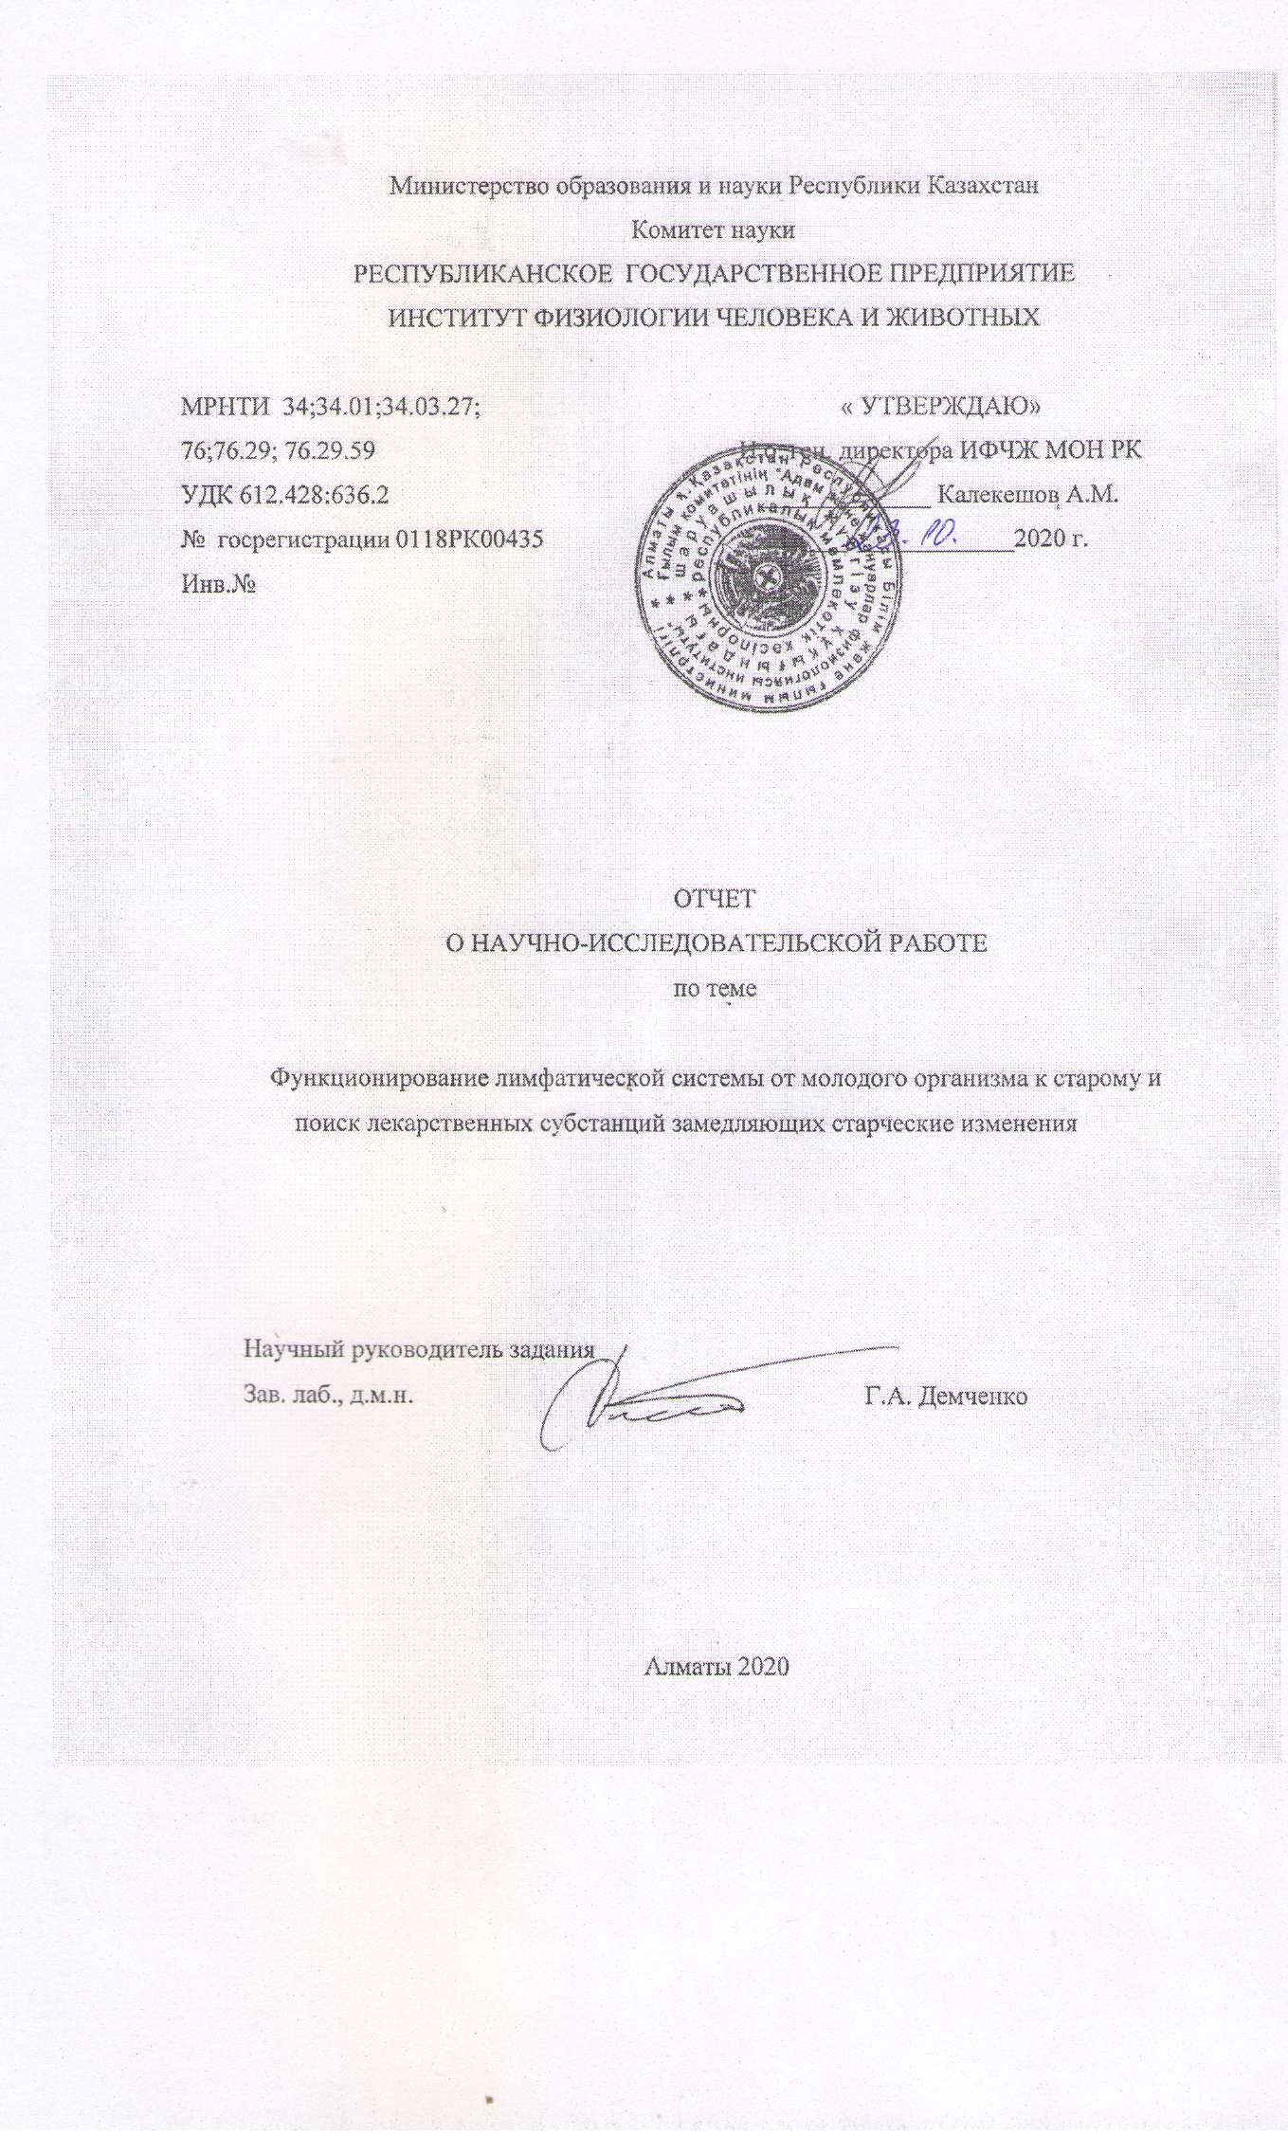

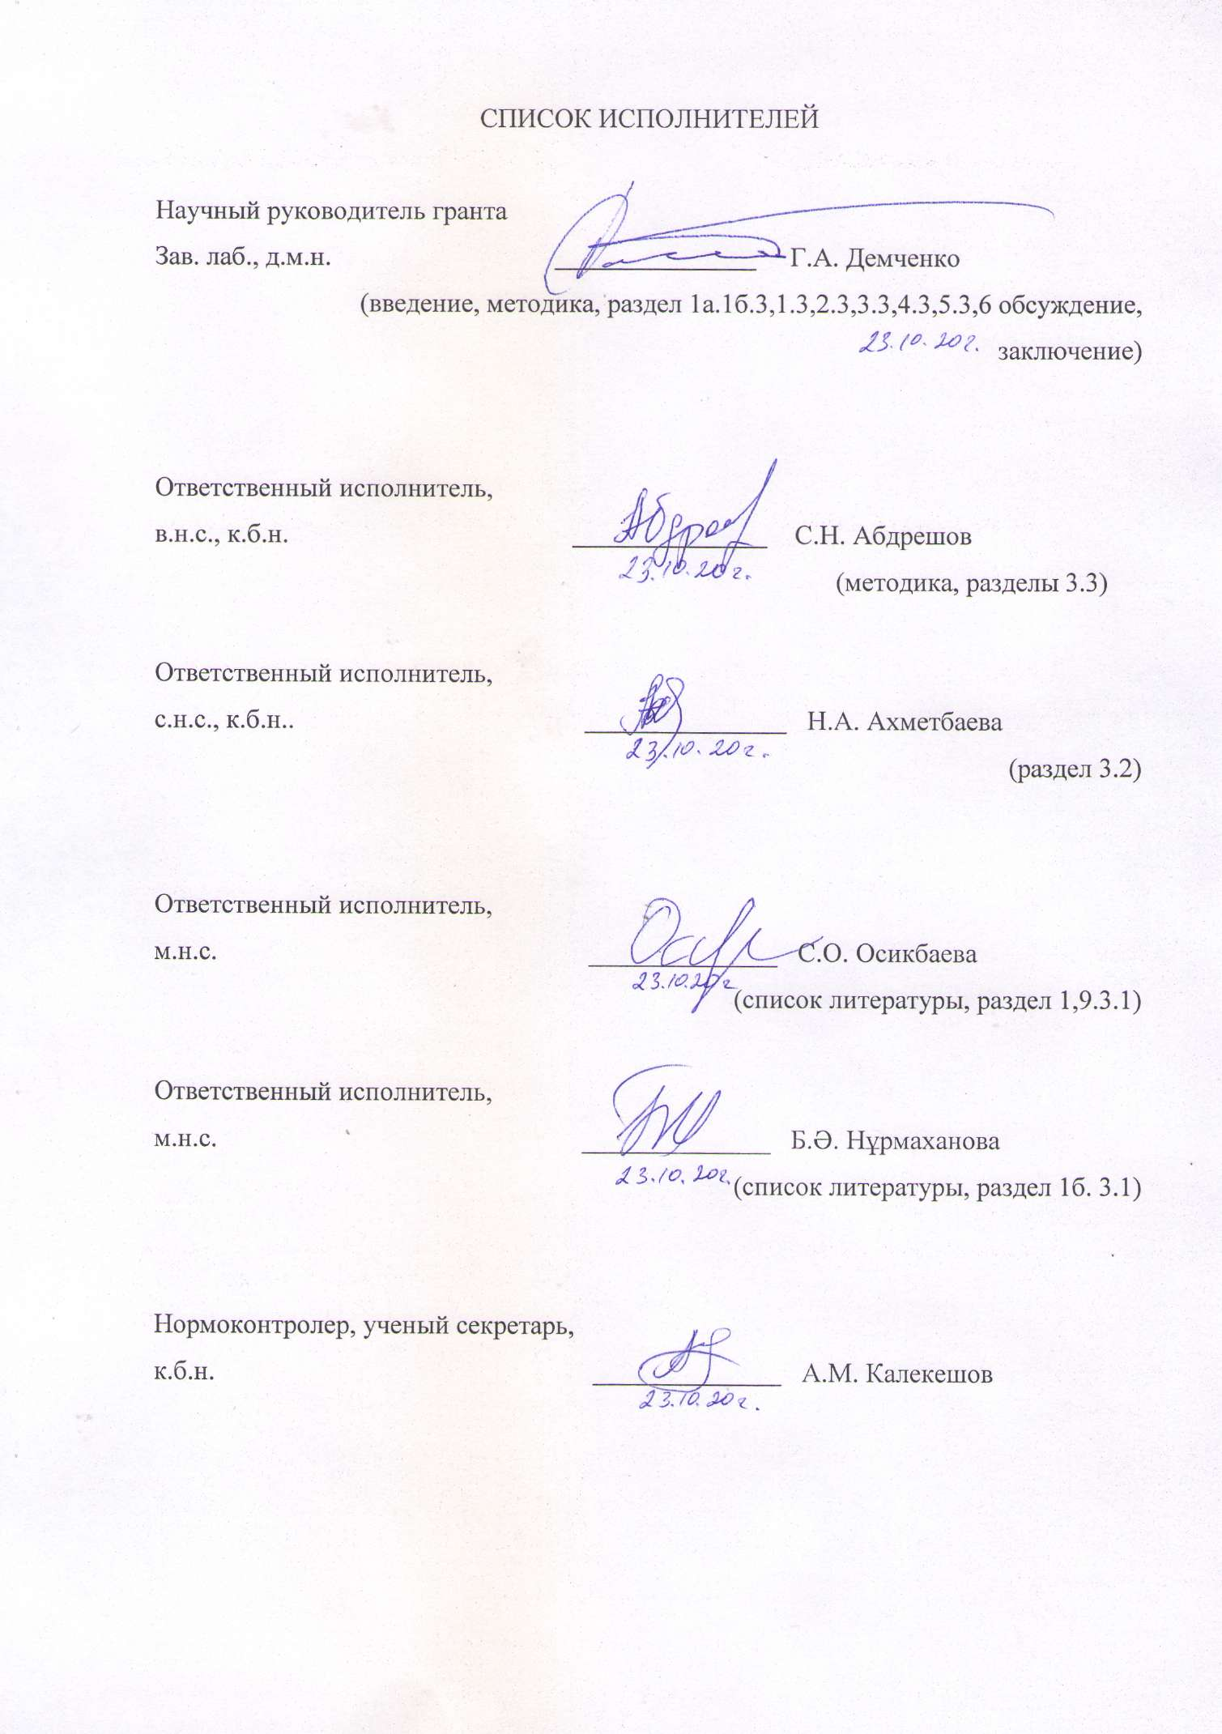

РЕФЕРАТ
Отчет 150 с., 1 кн., рис., 27, таблиц 11, 130 источника, приложенией 3.
ЛИМФАТИЧЕСКАЯ СИСТЕМА, ЛИМФАТИЧЕСКИЕ УЗЛЫ, ЛИМФАТИЧЕСКИЕ СОСУДЫ, ГЕРОНТОЛОГИЯ, СТАРЕНИЕ
Тема: «Функционирование лимфатической системы от молодого организма к старому и поиск лекарственных субстанций замедляющих старческие изменения»
Объект: лабораторныебелые аутбредные крысы линии SpraqueDavleySD
Цель: Изучить морфо - функциональное состояние лимфатической системы в течение жизненного цикла организма и разработать способы замедления старческих процессов с помощью субстанций лекарственных растений полученных учеными РК.
Результаты: Получили снижение лимфотока, диуреза, интерстициальной жидкости у зрелых животных в сравнении с молодыми и дальнейшее снижение у старых животных. Выявлено повышение в крови и лимфе холестерина, триглицеридов, общих липидов у старых животных и снижение глюкозы.Увелечение лейкоцитов, нейтрофилов, Сд-20В лимфоцитов в крови и лимфе и лимфоцитов в лимфе у зрелых, но у старых животных выявили снижение этих же показателей. Начиная с месячноговозраста адренергическая инервация представляет собой хорошо сформированный аппарат. У старых животных сохранена густата и количество сплетений во всех частях лимфатичесого узла и лимфатических сосудов, но яркость свечения уменшается волокна в сплетениях становятся прерывистыми, уменьшается количество и исчезают варикозные утолщения. У лимфоузлов общие признаки старения: а) увеличение соединительной ткани с уменьшением площади лимфоидных узелков с герминативными центрами на фоне сохранности компактного морфотипа; б) однонаправленные изменения клеточного состава в снижении числа бластов и средних лимфоцитов в лимфоидных узелках, паракортикальной области, плазмоцитов в мозговых тяжах на фоне увеличения ретикулярных клеток, что указывает на снижение иммунореактивности этих структур; Сократительная активность лимфатических узлов у старых животных угнеталась. При проведении фитотерапии на этапе позднего онтогенеза наблюдали усиление дренажной и иммунной функций лимфатической системы, активацию сократительной активности, увелечение свечения влимфатических сосудах и узлах нервных сплетений, усиление иммунной функции и восстанавлениеструктур лимфатических узлов.
Научно-организационная работа по гранту: Статьи Россия- 6; РК-2; Тезисы Россия -2. Конференции- 3 доклада Новосибирск, Сочи, Прага.

ТҰЖЫРЫМ

Есеп: 150 бет, 27сурет,11кесте, 130 дерек, 3 қосымша
ЛИМФА ЖҮЙЕСІ, ЛИМФА ТҮЙІНДЕРІ, ЛИМФА ТАМЫРЛАРЫ, ГЕРОНТОЛОГИЯ, ҚАРТАЮ.
Тақырып: «Организмнің жастықтан кәрілікке дейінгі және қартаюдағы өзгерістерді тежейтін дәрілік субстанцияларды іздестіру кезіндегі лимфа жүйесінің қызметі».
Мақсаты: Организмнің тіршілік циклі кезіндегі лимфа жүйесінің морфо-функционалдық күйін зерттеу және Қазақстан Республикасының ғалымдары алған дәрілік өсімдіктердің заттары арқылы қартаю процестерін бәсеңдету жолдарын құру.
Нәтижелері:Жетілген жануарлардағы жасөспірімдермен салыстырғанда лимфа ағымының, зәрдің бөлінуінің, интерстициалды сұйықтықтың төмендеуі және қарт жануарлардың одан әрі төмендеуі алды. Ескі жануарлардағы қан мен лимфа холестеролының, триглицеридтердің, жалпы липидтердің көбеюі және глюкозаның төмендеуі анықталды. Қан құрамындағы лейкоциттердің, нейтрофилдердің, CD-20B лимфоциттердің және лимфадағы лимфоциттердің көбеюі жетілген жануарларда, бірақ ескі жануарларда сол параметрлердің төмендеуі анықталды.
Егеуқұйрықтар туылғаннан кейінгі алғашқы 30 күнде лимфа тамырлары мен түйіндерінің адренергиялық иннервациясының құрылымдық компоненттерінің түзілуі байқалады. Бір айдан бастап адренергиялық иннервация - бұл дұрыс қалыптасқан аппарат. Ескі жануарларда өрілудің тығыздығы мен саны лимфа түйіндерінің және лимфа тамырларының барлық бөліктерінде сақталады, бірақ жарқырауының жарықтығы төмендейді, өрімдегі талшықтар үзік-үзік болып, саны азаяды және варикозды қоюлану жоғалады. Лимфа түйіндерінде жалпы қартаю белгілері бар: а) ықшам морфотиптің сақталуы аясында герминальды орталықтары бар лимфоидты түйіндер аймағының азаюымен дәнекер тіннің ұлғаюы; б) ретикулярлы жасушалардың өсуі аясында ми сымдарындағы лимфоидты түйіндердегі, паракортикальды аймақтағы, плазмоциттердегі жарылыстар мен орта лимфоциттер санының азаюындағы жасушалық құрамның бір бағытты өзгеруі, бұл осы құрылымдардың иммунореактивтілігінің төмендеуін көрсетеді; Ескі жануарлардағы лимфа түйіндерінің жиырылу белсенділігі тежелді.
Ғылыми ұйымдастырушылық жұмыстары: Статья Ресей- 6; РК-2; Тезис Ресей -2. Конференция- 3 баяндама Новосибирск, Сочи, Прага.

СОДЕРЖАНИЕ

ТЕРМИНЫ И ОПРЕДЕЛЕНИЯ……………………………………………………… | 6
ПЕРЕЧЕНЬ СОКРАЩЕНИЙ И ОБАЗНАЧЕНИЙ………………………………… | 7
Введение…………………………………………………………………………. | 8
ОСНОВНАЯ ЧАСТЬ……………………………………………………………… | 11
1Обоснование ………………………………………………………………………… | 11
1.1 Значимость функций лимфатической системы и процессы старения……… | 11
1.2 Эндоэкологическая реабилитация и лекарственные растения……………….. | 15
2 Методика исследований……………………………………………… | 23
3 Результаты исследований…………………………………………… | 27
3.1 Клеточный,биохимический, иммунологический состав, физико-химические, реологические показатели лимфы и крови, обьем и состав интерстициальной жидкости,диурез у молодых, зрелых и старых животных … | 27
3.2 Адренергическая инервация лимфатических узлов из разных регионов тела у молодых, зрелых и старых крыс………………………………………………… | 32
3.3 Сократительная активность лимфатических узлов из разных регионов тела у молодых, зрелых и старых крыс…………………………………………… | 37
3.4 Соотношение функциональных зон лимфатических узлов и микроструктура лимфоидной ткани в узлах разной локализации у молодых, зрелых и старых крыса а) шейный узел б) брыжеечный узел…………………… | 41
3.5 Лекарственные растения замедляющие процессы старения в организме | 49
3.5.1 Скрининговые исследования субстанций лекарственных растений выделенных Казахстанскими учеными на сердечно – сосудистую и лимфатическую системы…………………………………………………………… | 49
3.5.2 Действие новой фитокомпазиции при старении организма……………………… | 51
3.6Обсуждение результатов исследования……………………………………… | 69
ЗАКЛЮЧЕНИЕ………………………………………………………………………... | 77
СПИСОК ИСПОЛЬЗОВАННЫХ ИСТОЧНИКОВ………………………………… | 79
ПРИЛОЖЕНИЯ А - Список публикации………………………………………… | 90
ПРИЛОЖЕНИЯ Б - Договор с календарным планом……………………………… | 92
ПРИЛОЖЕНИЯ В - Оттиски статей ………………………………………………… | 100

ТЕРМИНЫ И ОПРЕДЕЛЕНИЯ

Адренргическая инервация - симпатическая инервация сосудов и узлов
Гладкомышечные клетки - мышцы распологющихся в стенках сосудов
Лекарственные растения - растения применениямые
Лимфатическая система – подсисема сердечно-сосудистой системы
Лимфатические узлы – иммунные органы лимфатический системы
Лимфодетоксикация - очищение лимфы в лимфатических узлах
Микроструктура лимфоидный ткани - структуры внутри лимфатических узлов
Поздний онтогенез - развития после рождения организма
Постнатальный онтогенез – функцирование организма в старости
Скрининговые исследования – исслелования выявляющие те или иные изменения в организме
Старческие изменения – изменения в организме в позднем отногенезе
Спонтанные сокращения - сокращения сосудов и узлов без участия нервные системы
Фитокомпазиция – несколько лекарственных растений
Эндоэкологическая реабилитация - восстановление функции после действия лекарственных растений и других природных факторов

ПЕРЕЧЕНЬ СОКРАЩЕНИЙ И ОБАЗНАЧЕНИЙ

АД - Артериальное давление
АлАТ- Аланинаминотрансфераза
АсАТ -Аспартатаминотрансфераза
БА- Боярышник алма-атинский
БТ - Бада́н толстоли́стный
ГЛП - Грудной лимфатический проток
ИЖ – интерстициальная жидкость
ЗБ- Зизифора бунге
ЗО-Зверобо́й обыкнове́нный
К - Копе́ечник
ЧСС – Частота́серде́чныхсокраще́ний
ЭП - Эхина́цея пурпу́рная

ВВЕДЕНИЕ

Глобальное постарение человечествавлечет за собой множество практических проблем, в том числе увеличениебремени болезней и доли населения, не занятого производительным трудом Продолжительность жизни волновала людей много раньше появления демографической статистики и библиометрических баз данных. Вот как, например, формулировал свою озабоченность Рене Декарт в ХVII в .:"Почему мои знания ограничены, рост невелик, срок жизни сто лет, а не тысяча?-хотя числа бессчетны, и нет причин предпочесть любое из них другому". Обычно выделяют два основных вопроса по этой теме:1) как мы стареем и 2) почему?.Первый касается механизмов старения, а второй-их/его эволюционного происхожденият [1].
Старение - это процесс снижения функциональных резервов всех тканей и систем организма, связанный с процессами воспаления и тромбообразования с последующим замещением соединительной тканью [2,3].
Прогресс медицины увеличивает продолжительность жизни, приводя к демографической ситуации, когда увеличивается число старых людей в обществе[2,4]. Проблема старения и вопрос здоровья и качества жизни пожилых людей остается актуальным на сегодняшний день из-за характерных для них морфологических изменений со стороны разных органов и систем организма[5]. Возраст и связанное с ним старение является одним из факторов риска таких заболеваний, как сердечно-сосудистые и аутоиммунные заболевания, онкологические патологии, инфекции. Несмотря на активные исследования, проблема старения по-прежнему остается одним из наименее понятных вопросов биологии организма человека.
При старении наступают изменения с проявлением угасания и нарушениями регуляторных влияний, отмечаются важные адаптивные сдвиги – повышение чувствительности сердца и сосудов к гуморальным факторам и медиаторам в условиях деструкции нервных окончаний, а также ослабление синтеза медиаторов[2,5,6].
Возрастные изменения в структуре микрососудистой сети способствуют снижению скорости кровотока в раличных участках головного мозга[7], ухудшению диффузии кислорода из крови в ткань[8], ухудшению реактивности мозговых артериол на неблагоприятные экзогенные и эндогенные факторы[9]. Встречающиеся у многих пожилых людей заболевания-стенокардия, гипертензия,сахарный диабет,атеросклероз- усиливают возрастные патологисечкие изменения в системе кровообращения[10].
Исследования состояния капилляров в биоптатах кожи методом электронной микроскопии показали, что с возрастом происходят утолщение базальной мембраны капилляров, коллагенизация фибрилл, уменьшение диаметра пор, снижение активности пиноцитоза. Эти изменения приводят к снижению интенсивности травнскапилярного обмена [11]. Одну из причин старения выдвигают изменения в системе микроциркуляции. Было показано значительное снижение при старении почечного кровообращения, что связано непосредственно с уменьшением микроваскуляризации. При эндоскопических исследованиях слизистой желудка и взятых биоптатов выявлено уменьшение количества микрососудов [12].
Старение представляет собой комплексный процесс, вызываемый множеством факторов и сопровождаемый разнообразными физиологическими изменениями, включая постнатальное развитие и возрастные особенности функционирования иммунной системы. Это актуализирует необходимость изучения при старении функций лимфатической системы, как системы жизнеобеспечения, связанной с эндоэкологической безопасностью и повышением неспецифической резистентности, при поиске новых подходов к профилактике и терапии возрастной патологии[13].
Лимфатическая система, анатомически и функционально неразрывно связанная с кровеносной, принимает участие в резорбции воды и белков, в водно-солевым обмене и в иммунных реакциях[14]. Доказано, что развитие ряда патологических процессов сопровождается участием лимфатической систымы, которая благодаря своей защитно-компенсаторной,дренажной и транспортной функции может изменить течение болезни и состояние организма [14,15]. Нами было изучено состояние лимфатической системы при гипертензивных состояниях[16]. Согласно данным литературы, у людей в процессе старения изменяется цитоархитектоника лимфатических узлов, уменшаются их численность и размеры [17].
С возрастом значительные изменения, как отмечено выше [10,11,12] происходит в сердечной сосудистой системе, которая изучена и продолжает изучаться, а лимфатическая система, как часть этой системы с научной точки зрения обделена вниманием.
На современном этапе необходимо воздействовать на стареющей организм через функции лимфатической системы расширением платстарма для новых лимфатропных веществ к уже существющим. В геронтологии по нашему мнению будет имеет огромное значение выявление нарушений структуры и функции лимфатической системы и именнно на эти изменения должны быть направлены корректирующие воздействия.
Несмотря на достижения биологии и медицины, до сих пор существует насущная потребность в научном обосновании и поиске немедикаментозных средств профилактики и терапии старения [18]. Имеющиеся морфофункциональные особенности органов и систем организма стареющего человека во многом определяют адекватность его ответных реакций, что следует учитывать при немедикаментозных способах коррекции. Прежде всего, это касается лиц пожилого и старческого возраста, у которых страдает структура и функции лимфатической системы, в том числе и лимфоузлов, из-за накопления метаболитов и ксенобиотиков в организме [19]. Следовательно, лица пожилого возраста нуждаются в оптимизации функции лимфатической системы на всех уровнях ее организации, когда необходимо увеличение функциональных резервов и неспецифической резистентности [20]. Достичь этого возможно с использованием немедикаментозных средств коррекции, среди которых наибольший интерес вызывает фитотерапия из-за их позитивного действия на организм.
Основная цель геронтологии состоит в том, чтобы предоставить человеку возможность дожить до физиологической старости и обеспечить ему активное творческое долголетие посредством использования всех средств и методов предупреждения преждевременного старения. Растущая численность лиц старшего возраста требует поиска и разработки приемлемых и в то же время современных методик не медикаментозной и медикаментозной коррекции нарастающих изменений в различных системах организма.
Цель проекта: Изучить морфо - функциональное состояние лимфатической системы в течение жизненного цикла организма и разработать способы замедления старческих процессов с помощью субстанций лекарственных растений полученных учеными РК.
Задачи: 1) Изучить и провести комплексное исследование функционирования лимфатической системы у молодых крыс (3-4 м-х) и у зрелых (10-11 м-х). Изучить объем и состав интерстициальный жидкости, диурез и состав мочи у этих же животных.
2) Изучить и провести комплексное исследование функционирования лимфатической системы у старых крыс (19-20 м-х). Изучить объем и состав интерстициальный жидкости, диурез и состав мочи у этих же животных
3) Разработать способы замедления процессов старения с этой целью провести на стареющих животных скрининговые иссле-дования субстанций лекарственных растений выделенных Казахстанскими учеными на сердечно – сосудистую и лимфатическую системы.
Отчет за 2018 год по теме: «Функционирование лимфатической системы от молодого организма к старому и поиск лекарственных субстанций замедляющих старческие изменения» № гос.рег.0118РК00435. № инв:0218РК01307
Отчет за 2019 год по теме: «Функционирование лимфатической системы от молодого организма к старому и поиск лекарственных субстанций замедляющих старческие изменения» №гос.рег.0118РК00435. № инв:0219РК01191
ОСНОВНАЯ ЧАСТЬ

1 Обоснование
1.1 Значимость функций лимфатической системы и процессы старения

Лимфатическая система из-зи своей полифункциональности не может не рассматриваться вне проблемы старением. Лимфатическая система – это компонент сердечно-сосудистой системы, и она является одной из интегрирующих систем, участвующих во всех физиологических и патологических процессах организма [21]. В тоже время лимфатическая система несет функцию посредника между замкнутым кровеносным руслом и клетками организма. Она состоит из лимфатических щелей, лимфатических капилляров, лимфатических сосудов, стволов, протоков и лимфатических узлов. Лимфатическая система формирует дополнительное русло,которое заполнено жидким содержимым- лимфой [20]. Продвижению лимфы способствует наличие в лимфатическом сосуде лимфангиона – межклапанного сегмента с гладкими миоцитами, обладающим сократительной способностью за счет чего осуществляется продвижение лимфы [22].
Лимфатическая система подразделяются на два отдела: 1) Пути транспорта лимфы и 2) лимфоидные органы, которые относется к органам имунной защиты и кроветворения. А лимфоузел являются одним из основных структурных единиц лимфатической системы, который является примером совмещения двух систем-лимфатической и имунной [23].
Среди органов и систем, участвующих в обеспечении гомеостаза внутренней среды при старении, важная роль принадлежит лимфатической системе и ее составляющей периферическим лимфоидным органам – регионарным лимфоузлам, относящихся к защитному барьеру организма и отвечающих за формирование иммунного ответа на воздействие внешней среды [24]. Лимфоузлы занимают особое место среди лимфоидных органов, осуществляя одновременно дренаж интерстиция и иммунную функцию [25]. При этом оценка состояния регионарных лимфоузлов в их взаимосвязи с дренируемыми органами остается одним из главных направлений в морфологических исследованиях. Отсутствие единой точки зрения в отношении прогностической значимости иммуноморфологической перестройки лимфатической системы при старении определяет необходимость анатомо-гистологической оценки его отдельных компараментов и клеточного состава. При этом не разграничены возрастные и патологические сдвиги в лимфатической системе [26].
Водный гомеостаз является условием жизнедеятельности любого организма. Поддержание водного гомеостаза представляется важнейшей функцией лимфатической системы[27]. Лимфатический дренаж сочетается с нейтрализацией тех вредных веществ, которые в большой или в меньшей степени присутствуют в интерстиции окружающем клетку. Последняя реализуется путем биофизической, биохимической, иммунной обработки тканевой жидкости и лимфы из нее образующейся[28]. В процессе нейтрализации веществ, вредных для жизнедеятельности организма, принимают участие три гомеостатические системы: лимфатическая, лимфоидная (иммунная) и система рыхлой соединительной ткани, образующая интерстиции – внутреннюю среду организма. Такой функциональной синергизм дает основание рассматривать эти системы как дренажно–детоксикационный комплекс, а его стоит рассматривать как некую функциональную систему, обеспечивающую биобезапасность организма [29].
Большинство ученых сходятся во мнении, что с возрастом гидротация тканей уменьшается [14,15]. При этом клетки лишаются своей водной среды обитания и при этом нарушаются их обмен веществ в клетке приводящей к их гибели [30]. Клиническое проявления принаков старения зависит от состояния межклеточного вещества дермы. Коллагеновые и элстические волокна становятся фрагментированными и теряют их изначальную организацию. Состав и молекулярная масса протеогликанов дермы также изменяются с возрастом. Протеогликаны теряют свою изначальную массу, и в этом состоянии они не могут ассоциировать достаточное количество воды [31]. Хорошо известно, что изменения во внеклеточным матриксе дермы обусловлены нарушениями функций фибробластов дермы, так как именно эти клетки ответственны за синтез и распад всех компонентов межклеточного вещества. Показано, что численность фибробластов в дерме существенно уменьшается с возрастом [32].Следовательно, возможности регенерации дермы с возрастом снижаются.
Старение связывают с недостаточностью интерстицального транспорта и лимфотока, а мероприятия направленные на улучение интерстициального транспорта, стимуляцию лимфатока, способны замедлить иновалюционные явления при старении [33].
Все три гоместитических системы функционируют вместе это лимфатическая, лимфоидная и система рыхлой соединительной ткани и стареть они должны вместе [34].
Предрасположенность к ряду острых и хронических заболеваний нарастает в результате возрастного снижения функции имунной системы [35]. Установлено, что скорость снижения зависит от ряда факторов, среди которых можно выделить количество и тяжесть острых и хронических инфекций, наличие аутоиммунных заболеваний и, возможно, уровеня биогенного и техногенного загрязнения [36]. Следовательно, процессы, влияющие на старение системы иммунитета, должны оказывать влияние на динамику смертности населения. Снижением функций тимуса и инволюцией периферической лимфоидной ткани, определяет старение иммунной системы. Так как в архаичных сообществах набор патогенов был достаточно стабилен, то сохранение клеток памяти было более выгодной стратегией, чем поддержание способности реагировать на новые патогены. Поэтому истощение наивных Т-лимфоцитов, тимус стал подвергается инволюции сразу после достижения половой зрелости, что обеспечивает поддержание более продолжительной иммунной памяти.
Главные направления оздоровительной стратегии в связи с теми изменениями , которые претерпевают в старости лимфатическая, лимфоидная(иммунная) системы и система рыхлой соединительной ткани, образующие в целом дренажно-детоксикационного комплекс. Это все антисклеротические мероприятия общего характера замедляют процесс старения, поэтому назначение таковых весьма полезно, т.к. склерозированию подвергаются все три системы дренажно-детоксикационного комплекса. Так же весьма целесообразно стимулировать интерстициальный транспорт, лимфообразование, лимфоток, а также процессы лимфодетоксикации на всех уровнях лимфодренажного механизма [37].
В процессе жизни происходит перестройка физиологического механизма автономной регуляции МЭ ССС, направленная на замену краткосрочной симпатической регуляции у молодых людей на более эффективную и устойчивую регуляцию гуморальными катехоламинами у пожилых людей[38].
Нейрогумаральной регуляции не столько за счет повышения активности гуморально-метоболического звена регуляции, преобладение которого характерно для пожилого возраста, сколько благодаря увелечению тонуса вегетативных центров, причем парасимпатические влияния на миокард превалировли над симпатическими.[39]
Одним из ключевых механизмов старения является изменение горманальной регуляции, для эффективного воздействия на которую с целью продления жизни необходимо определение первопричины данных процессов[40]. В качестве молекулярных драйверов, управляющих динамикой уровня гормонов, могут служить транспозоны. Это связано с их использованием в качестве источников нуклеотидных последовательностей, воспринимающих специфические сигналы рибозимов, транскрипционных факторов, гормонов и их мессенджеров. В то время, в эволюции транспозоны являются источниками рибозимов и белков, обладающих ДНК-связывающими доменами. Начиная с деления зиготы, видоспецифический состав и распределение транспозонов в геноме могут использоваться как биологическая кодировка, необходимая для последовательной и специфической для типов клеток экспрессии генов. Сделано предположение, что гормональная регуляция является одним из компонентов сложной системы управления онтогенезом под влиянием мобильных элементов. В качестве подверждения приведены работы о роли транспозонов в управлении генами эндокринной системы, а так же о влиянии гормонов на активность транспозонов. Исследование этих взаимосвязей может иметь перспективы для разработки методов продления жизни, так как эпигенитические изменения под влиянием транспозонов носят обратимый характер.[41]
Анемия у пожилых пациентов может рассматриваться как гериатрический синдром, ухудшающий качество жизни, функциональный статус, снижающий автономность и влияющий на прогноз. Анемия связана с другими гериатрическими синдромами, такими как старческая астения, саркопения, падения и переломы, дефицит витамина Д, деменция и др. Наиболее распространенной является железодефицитная анемия.[42]
Ускоренное старение, формирующееся на основе последствий тяжелых стрессорных воздействий, и это раасматривается в качестве самостоятельного заболевания. [43]
У старых животных отмечается также низкая активность аутофагии, удаляющей из клеток поврежденные органеллы и агрегированные структуры. Возрастное смещение редокс-баланса в сторону окислительного стресса может являться причиной развития возраст-ассоциированных нейродегенеративных, аутоиммунных и восполительных патологий. [44]
Выявлено, что наряду с морфологическими изменениями, резко повышается секреторная активность ЭК т выброс белка фВ в плазму крови. Установлено, что в полости подаортального конуса сердца у животных в процессе старения накапливается масса продуктов метаболизма белка фВ, пигментированной зернистости, палочковидных телец Вейбеля-Паладе и различных размеров тромбов[ 45].
Стареем мы потому, что таковы химические свойства того, из чего мы состоим, и так, как эти свойства реализуются в условиях нашего организма. Старение не является ни прямым результатом эволюции путем естественного отбора (программой, устанавливающей срок жизни), ни ее побочном эффектом (отложенной на потом платой за преимущества сейчас). Старение является следствием ограничений, которые налагают на возможномти и результаты эволюции неотьемлемые физико-химическиеисвойства участников обмена веществ, и этим оно отличается от износа неживых технических систем[46].
Глобальное постарение человечества влечет за собой множество практических проблем, в том числе увеличение бремени болезней и доли населения, не занятого производительным трудом. [47]
Возрастные изменения последних у крыс (начиная с 18-месячного возраста) свидетельствовали об усилении инфекционной интоксикации и восполительного процесса, активации клеточного иммунитета и эффекторного звена, преобладании клеток неспецифической защиты и их незрелых форм, об активации процессов гиперчувствительности замедленного типа, а также о снижении иммунореактиности и уровня адаптации организма[48]
Ограничение энергетической ценности питания сопровождается увелечением продолжительности жизни у различных экспериментальных обьектов- млекопитающих [49], беспозвоночных [50], и микроорганизмов [51], то есть можно говорить о наличии общего механизма регуляции длительности онтогенеза.

1.2 Эндоэкологическая реабилитация и лекарственные растения

Существует много рецептов стимуляции лимфодренажного механизма и связанной с этим лимфодетоксикации. Работы Ю.М.Левина и его коллег и последователей стали основной весьма эффективной системой эндоэкологической реабилитации, предусматривающие санирующие воздейстия на организм разнообразных немедикаментозных средств с учетом физического состояния организма и его возраста [30].
Исследования новосибирских лимфологов в рамках концепции Ю.М.Левина и его оздоровительной системы ЭРЛ показали целесообразность использования целого ряда полифенолов растительного происхождения для оздоровления населения: корни шиповника, манжетка, кровохлебка, ягоды черной смородины, черники, брусники, листья бадана, красного корня, курильского чая, прекрасным лимфотропным средством показал себя хитозан [52].
Сущестующая система профилактики и лечебных мероприятий продлевает жизнь человека и делает старость активной, но лишь до известного предела. Научное обоснование и активное внедрение лимфотропных технологий увеличивает капитал здоровья и улучшет качество жизни в любом возрасте [53]. Понимание механизмов регуляции продолжительности жизни – основная задача геронтологии, так как только знания механизмов онтогенеза могут обеспечить адекватное моделирование процессов возрастного развития и управления продолжительностью жизни [54].
С древнейших времен известны различные биологически активные природные компоненты растительного, животного и минерального происхождения, которые человек употребляет с пищей и применяет с лечебно- профилактической целью. [55]. В повседневной жизни появились оздоровительно-профилактические средства, именуемые «биологически активные добавки к пище», «нутрицевтики», «парафармацевтики». Все они связаны с необходимостью улучшения питания и приданию оздоровительно- профилактических свойств продуктам.Растительная компонента - наиболее часто встречаемая часть биологически активных добавок и пищевых продуктов. Именно растения содержат все вещества, необходимые для питания человека. Поэтому основной выбор сделан на них.
При этом особое внимание уделено лекарственным растениям, содержащим эссенциальные вещества и микроэлементы, витамины (витамино-минеральные комплексы), минорные компоненты пищи биофлавоноиды, органические кислоты, гликозиды, биогенные амины, регуляторные олигопептиды, полисахариды, олигосахара и др., а также они являются источниками полиненасыщенных жирных кислот (витамин Р) и фосфолипидов, незаменимых аминокислот, антиоксидантов, пищевых волокон, что качественно расширяет их биологическую активность и увеличивает лечебно-профилактический потенциал в сохранении капитала здоровья[56].
Многочисленные результаты экспериментальных исследований, клинических наблюдений, санаторно-курортной практики доказали эффективность методов лимфосанации и эндоэкологической реабилитации с применением лекарственных растений в виде фитосборов, фитоминеральных комплексов, биоактивных добавок для сохранения или восстановления структур и дренажно-детоксикационной функции лимфатического региона. На разных уровнях анатомической организации лимфатического региона необходимо рассматривать четыре возможных механизма регулирования лимфосанации посредством разных средств и методов:лимфостимуляция, лимфопротекция, лимфокоррекция и лимфосупрессия
Стимуляция лимфотока интенсифицирует внутриорганизменный кругооборот воды, способствует санации эндоэкологического пространства, возврату в кровеносное русло тканевых белков, транспорту липидов и необходимых для жизнедеятельности организма микроэлементов, способствует поддержанию водного и окислительного гомеостаза[57].
Подобную лимфотропность обнаруживают растения, содержащие в своем составе полифенольные комплексы. К ним относятся как сами лекарственные растения так и фитосборы или биологически активные добавки (БАД), созданные на их основе. Фитосбор составляется по фармакотерапсвтическому принципу с учетом лимфотропного эффекта лекарственных растений и систематизируется на применении в оздоровительно-терапевтической практике и в программах антистарсния. Состав сборов скорректирован так, что состоит из фитокомпоненты, содержащей лекарственные растения для реализации эффекта лимфостимуляции, и компаунда веществ с сорбционным и лимфопротективным эффектом действия[58].
Анализ данных о химическом составе растений показал, что невозможно
связать наличие у них лимфотропных свойств с какой-либо одной группой
биологически активных веществ, так как растения со сходным химическим
составом обнаруживают разную фармакологическую активность. Одним из
действующих биоактивным веществом являются флавоноиды, которые входят
в состав большинства растительных видов и представляют особый интерес для
исследования из-за их полифункционального действия на органы и системы. Трехуглеродного фрагмента, выделяют десять основных классов: катехины
(флаван-3-олы, производные флавана — катехины, лейкоантоцианы),
лейкоантоцианидины (флаван-3,4-диолы); флаваноны (производные флавона
— флаваноны, флаванонолы, флавоны, флавонолы); дигидрохалконы;
халконы; антоцианы и антоцианидины; флавононолы; флавоны и изофлавоны;
лавонолы; ауроны. Интерес к флавоноидам связан с открытием
антиоксидантных свойств и их способностью нейтрализовать свободные
радикалы [59]. Арбутин (арбутозид, или эриколин) - гликозид
фенольного типа, состав С12Н16О7 У2Н2О, (бета-Б-глюкопиранозид),
принадлежит группе арил-бета-гликозидов (производное гидрохинона). 64-75 % арбутина выводится с мочой, а арбутин, трансформированный в гидрохинон, обеспечивает антимикробное действие в мочевыводящих путях и оказывает противовоспалительный и антиоксидантный эффекты [60]. С биофлавоноидами связывают улучшение околоклеточного гуморального транспорта, эффект лимфостимуляции, и возможность скорректировать структуру лимфоузла при патологических ситуациях [61,62].
После анализа литературы и доступности лекарственных трав и их субстанций, которые нам предложили наши научные партнеры, школа Фармации КазНМУи фармакологическая фирма «Фитолеум» мы остановились на следующих лекарственных травах:Зизифорабунге, Боярышник алма-атинский, Зверобо́йобыкнове́нный, Эхина́цеяпурпу́рная, Копе́ечник, Бада́нтолстоли́стный
Зизифорабунге входит в число растений семейства под названием лилейные, в латинском языке название этого растения будет звучать следующим образом: ZiziphorabungeanaJuz.
Зизифорабунге представляет собой многолетний полукустарник. В природных условиях это растение встречается в Средней Азии и в Казахстане, а также в следующих районах Западной Сибири: в Алтайском и Иртышском районе. Зизифорабунге наделена весьма ценными целебными свойствами, при этом с лечебной целью рекомендуется использовать траву и сок этого растения. Наличие столь ценных целебных свойств объясняется содержанием в составе растения эфирного масла, сапонинов, органических кислот, алкалоидов, флавоноидов, дубильных веществ и витамина С.
В надземной части зизифорыбунге присутствует также эфирное масло, органические кислоты, алкалоиды, зифорин, дубильные вещества и бунгеоновая кислота. В стеблях, цветках и листьях находятся сапонины, алкалоиды, эфирное масло, органические кислоты, витамин С, флавоноиды и дубильные вещества. В бутонах же находится витамин С.
Зизифорабунге наделена весьма ценными целебными свойствами, при этом с лечебной целью рекомендуется использовать траву и сок этого растения. В понятие травы входят листья, цветки и стебли. Наличие столь ценных целебных свойств объясняется содержанием в составе растения эфирного масла, сапонинов, органических кислот, алкалоидов, флавоноидов, дубильных веществ и витамина С.
В надземной части зизифорыбунге присутствует также эфирное масло, органические кислоты, алкалоиды, зифорин, дубильные вещества и бунгеоновая кислота. В стеблях, цветках и листьях находятся сапонины, алкалоиды, эфирное масло, органические кислоты, витамин С, флавоноиды и дубильные вещества. В бутонах же находится витамин С.
Настой, отвар и экстракт этого растения наделены гемостатическими свойствами, могут повышать активность дыхательных ферментов при гипоксии, а также оказывают положительное влияние на коллатеральный коронарный кровоток. Кроме этого, такие средства оказывают положительное профилактическое и лечебное воздействие при миокардите и инфаркте миокарда. Что касается народной медицины, то здесь настой травы зизифорыбунге применяется в качестве общеукрепляющего средства.
Отвар листьев этого растения применяется в качестве мочегонного и возбуждающего аппетит средства, а также используется при желудочных коликах, тошноте, при заболеваниях горла у детей и при сифилисе[63].
Боярышник алма-атинский (лат. Crataegusalmaatensis) — кустарник или небольшое дерево, видродаБоярышник (Crataegus) семейства Розовые (Rosaceae). В природе ареал вида охватывает Среднюю Азию и Казахстан. В медицинских целях чаще всего используются плоды (ягоды) боярышника. Плоды боярышника в своем составе содержат сахар, органически кислоты, аскорбиновую кислоту, витамин К, катехины. Ягоды боярышника – настоящая кладовая витаминов С, A, E, K и др. Кроме этого в них обнаружено повышенное содержание эфирных масел, фруктозы, пектина и крахмала. К лечебным свойства растения относятся:противоопухолевое и антиоксидантное действие, ранозаживляющее и противовоспалительное действие, тонизирование кровообращения, антибактериальное действие, сосудорасширяющее свойство
Так как плоды боярышника содержат большое количество антиоксидантов, соответственно это способствует улучшению кровообращения и очищению сосудов. Ягоды боярышника используют для лечения: стенокардии, аритмии, гипертонии, эпилепсии и бессонницы, стрессов и состояний хронической усталости, гинекологических заболеваний. Кроме того, препарат боярышника назначается лицам, страдающим сахарным диабетом, также лицам с заболеваниями печени и почек.Плоды боярышника являются спазмолитиками и способны облегчить не только головную боль, но и помочь при болях в пояснице и плечах.В период обострения сезонных простуд и гриппа употребление отваров из ягод боярышника укрепляет и повышает иммунитет.Боярышник обладает следующими полезными для здоровья человека свойствами: сосудорасширяющими,кардиостимулирующими, противовоспалительными и антимикробными, мочегонными, противоопухолевыми, гепатопротекторными, омолаживающими, антиоксидантными, желчегонными. Ягоды боярышника необычайно богаты урсоловой кислотой, которая заставляет сосуды расширяться, а также борется с опухолями, устраняет воспаления.
Многие гомеопаты советуют принимать эти ягоды как лекарство при проблемах с сердцем. Это особенно актуально для людей перешагнувших 50 летний рубеж.
Боярышник широко используется в различных травяных сборах, снижающих давление и холестерин. Ягоды способствуют выведению из организма токсинов и шлаков[64].
Зверобо́йобыкнове́нный (лат. Hypéricum perforátum) — многолетнеетравянистое растение;Зверобой как лекарственное растение известен с давних пор.
В качестве лекарственного сырья используют траву зверобоя (лат. Herba Hyperici) — собранные в фазе цветения побеги дикорастущего или культивируемого зверобоя продырявленного. Трава зверобоя содержит дубильные вещества, эфирное масло, β-ситостерин, тритерпеновыесапонины, витамины С, E, флавоноиды (гиперозид, рутин), антрахиноны, макро- и микроэлементы и другие биологически активные вещества, красящее вещество гиперицин. В составе зверобоя имеется аментофлавон — неселективный блокатор (антагонист) опиоидных каппа-рецепторов, а также бензодиазепинового сегмента ГАМКА-рецепторов, чем в некоторой степени объясняется антидепрессивное и антипохмельное воздействие на психику. Другой компонент, гиперфорин является ингибитором обратного захвата моноаминов, в том числе серотонина и дофамина, что также облегчает депрессию. Гиперицин селективно ингибирует фермент дофамин-бета-гидроксилазу, что повышает уровень дофамина. В народной медицине зверобой применяют при лечении подагры, суставного ревматизма, туберкулёза лёгких, ишиаса. Спиртовую настойку принимают внутрь при ревматических заболеваниях, измельчённые листья прикладывают к ранам для скорейшего заживления. Наземную часть растения используют в виде отвара как противовоспалительное и вяжущее средство при заболеваниях органов пищеварения, печени, жёлчного пузыря, при лечении неврастении, невралгии, бессонницы, головной боли, болезнях желудка, как кровоостанавливающее и ранозаживляющее средство. Масло зверобоя применяют при лечении ран и ожогов, как мочегонное, а также как средство, стимулирующее деятельность сердца и возобновление тканей[65].
Эхина́цеяпурпу́рная (лат. Echinácea purpúrea) — многолетнее растение из семействаАстровые.Трава эхинацеи пурпурной содержит полисахариды (гетероксиланы, арабинорамногалактаны), эфирные масла (0,15—0,50 %), флавоноиды, оксикоричные (цикориевая, феруловая, кумаровая, кофейная) кислоты, дубильные вещества, сапонины, полиамины, эхинацин (амид полиненасыщенной кислоты), эхинолон (ненасыщенный кетоспирт), эхинакозид (гликозид, содержащий кофейную кислоту и пирокатехин), органические кислоты, смолы, фитостерины;корневища и корни — инулин (до 6 %), глюкозу (7 %), эфирные и жирные масла, фенолкарбоновые кислоты, бетаин, смолы. Все части растения содержат ферменты, макро- (калий, кальций) и микроэлементы (селен, кобальт, серебро, молибден, цинк, марганец и др.).В медицинской практике отдельных стран в качестве иммуностимулирующего средства применяются настойки, отвары и экстракты эхинацеи. Её иммуномодулирующие, противовирусные и противовоспалительные эффекты могут служить значительным преимуществом для восприимчивых людей. Активные вещества сока свежесобранной эхинацеи при пероральном применении оказывают неспецифическое иммуностимулирующее действие. Благодаря высокому содержанию в эхинацее эфирных масел, антиоксидантов, органических кислот, витаминов групп А, С и Е, препараты на основе эхинацеи повышают иммунитет, помогают организму бороться с вирусами гриппа, герпеса, ОРВИ. Растение богато микроэлементами (железо, кальций, селен), которые оказывают лечебное воздействие на систему кроветворения, а также костно-мышечную систему и структуры соединительной ткани. Селен в комплексе с витаминами С и Е способствует выведению из организма свободных радикалов. Антиоксиданты предупреждают процесс раннего старения клеток организма, оказывают противоопухолевое воздействие[66].
Копе́ечник(лат. Hedýsarum) — род растений семейства Бобовые (Fabaceae). отмечен на территории России, Украины (Причерноморье), Болгарии, Румыниии в Казахстане. Сложный химический состав и широкое применение в народной медицине, большие запасы сырья позволяют рекомендовать копеечники как ценное для медико-биологических исследований растение. Основная часть полезных компонентов сосредоточена в корневищах растения, что и объясняет его многоговорящее наименование.Формирует состав травы копеечника набор следующих необходимых для человека элементов:Флавоноиды – это природные антиоксиданты. Эстрогены, содержащиеся в растении, близки по своему составу к женским и мужским половым гормонам. Катехины тоже относятся к классу флавоноидов. Сапонины представляют собой органические соединения. Кумарины считаются сильнейшими натуральными антикоагулянтами. Ксантоны в большей степени проявляют себя в качестве антиоксидантов. Дубильные элементы красного корня нормализуют микрофлору кишечника. Аминокислоты принимают участие в процессах синтеза белка. Алкалоиды – эти сложные соединения считаются ядами. Витаминные компоненты представлены в копеечнике аскорбиновой кислотой и витамином А.Минеральные элементы: селен, никель, сера, алюминий, марганец и еще целый ряд минералов.Также в составе красного корня есть золы, сахара, пектины и другие вещества, в которых нуждается организм человека. Насыщенный химический состав лекарственного растения можно считать базовой основой его лечебных и полезных свойств. Стабилизирует артериальное давление при незначительной гипертензии.Стимулирует кровообращение.Предотвращает образование тромбов.Обладает выраженным отхаркивающим действием.Очищает кровь от токсичных продуктов.Снижает температуру тела при лихорадке.Облегчает состояние при простудных заболеваниях.Благодаря наличию антибактериальных свойств помогает в ликвидации вирусов и других патогенных возбудителей болезней.Регулирует процесс кроветворения, участвуя в образовании эритроцитов.Обеспечивает прочность мышечных тканей, включая миокард.Положительно влияет на состояние нервной системы.Повышает перистальтику кишечника за счет укрепления его мускулатуры.Повышает защитные функции иммунной системы.Помогает в лечении целого ряда расстройств сексуального характера и заболеваний мочеполовой сферы у представителей обоих полов[67].
Бада́нтолстоли́стный, (лат. Bergénia crassifólia), — многолетниетравянистые растения.
Растение распространено и в Казахстане. В корневищах содержится 15—27 % дубильных веществ, относящихся в основном к группе галлотанинов, содержание танина в которых колеблется от 8 до 10 %. В составе дубильных веществ корневища до 35 % галловой кислоты. С возрастом содержание дубильных веществ в корневищах увеличивается. Корневища содержат изокумаринбергенин, 6,52 % глюкозы и до 2,5 % сахарозы. В листьях содержится от 10 до 23 %, в отдельных случаях до 35 % таннидов (с возрастом содержание дубильных веществ в листьях уменьшается). Танниды листьев — смесь пирогалловых (до 40 %) и пирокатехиновых таннидов. Содержание арбутина в листьях достигает 22 %, а свободного гидрохинона — 4 %, присутствует также галловая и эллаговая кислоты. По содержанию арбутина бадан является самым богатым в мире растительным источником. Препараты бадана обладают кровоостанавливающим, вяжущим, противовоспалительным и противомикробным свойствами, укрепляют стенки сосудов, умеренно понижают артериальное давление, незначительно увеличивают частоту сердечных сокращений. В лекарственных целях используют корневища, значительно реже — листья. Лекарственные свойства бадана издавна используются в русской народной медицине, а также в медицине Тибета и Китая. Водные экстракты корневища и листьев внутрь применяют при колитах и энтероколитах неинфекционной природы, туберкулёзе, острых и хронических пневмониях, лёгочных кровотечениях, острых респираторных, гриппозных и некоторых других инфекциях, ларингитах, головных болях, лихорадках, суставном ревматизме, желудочно-кишечных заболеваниях. Их применяют в гинекологической практике при обильных менструациях на почве воспалительных процессов придатков, при геморрагических метропатиях, фибромематки, после родов, при кровотечениях после прерывания беременности[68].
Основная задача нашего исследования представить наиболее полную картину физиологического и патофизиологического состояния лимфатической системы и всего организма, при его старении организм. Наметить пути дальнейшего развития данного направления. Показать врачам недопустимость игнорирования лимфологических принципов, средств и методов лечения дополнить к имеющимся уже лечебным фитопрепаратом наши лекарственные субстанции (фитокомпозицию).

2 Методика исследований

Эксперименты на животных проведены в соответствии с принципами биоэтики, правилами лабораторной практики (GLP, EuropeanCommunitiesCouncilDirectivesof 24 November 1986, 86/609/EEC), изложенных на Женевской конференции (1971). Исследование одобрено локальной этической комиссией КНМУ им. Асфендиярова (протокол № 6 (83) от 29.5.2019). Выведение из опыта и болезненные манипуляции на животных выполняли под общим эфирным наркозом.
Изучение функциональных процессов и структурно – функциональной организации лимфатической системы в норме и при старении можно исследовать в короткий временной период только в эксперименте. Оправдан выбор лабораторных животных как модельных систем для изучения старения и разработки подходов коррекции [69]. У человека общепринята схема возрастной периодизации, по которой выделяются следующие периоды: детский -1-15лет, юношеский возраст – 16–20 лет, зрелый возраст: первый период – 21–35 лет, второй период – 36–60 лет, пожилой возраст – 61–74 года, старые – 75–90 лет, долгожители – старше 90 лет. Определяя соотношение продолжительности жизни крыс и человека использовали коэффициент 1,7 [70], что позволило отнести животных в возрасте 2-4 месяцев к юношескому возрасту человека (12–18 лет), животных 10-12 м-цев к зрелому возрасту (35-45 лет), а животных в возрасте 1,9–2 года – к старикам (старше 75 лет). В работе придерживались условно выделенных возрастных групп – «молодые» (1-3 месяца) зрелые (10-12 месяца) и «старые» (22-24 месяца). В проекте планировали исследовать группу старых крыс 19–20 м-х, но для более яркой картины исследуемых показателей мы взяли на исследование животных 22–24 м-х..
В соответствии с целью и задачами программы – эксперименты выполнены на 246 белых лабораторных крысах линииSpraqueDawley(SD)разного возраста, которые находились в виварии института на стандартнам пищевом и водном режиме. Предельный срок жизни этих животных 36 месяцев. Половозрелыми они становятся уже в 2-3 месяца, а возраст 24 месяца соответствует 60-70 годам человека. Животные были разделены на 10 групп. 1-ая группа животных с 2дней до 2 месяцев молодые и 2-ая группа 10-11 месяцев – зрелые крысы были исследованы по всем ниже перечисленным параметрам в первый год гранта. Согласно программе 3-ая группа находилась в виварии в течении 22-24 месяцев – старые крысы на стандартной диете. 4-ая, 5-ая, 6,7,8,9-аягруппы животных к стандартному водному рациону вивария будет примешена одна из лекарственных субстанции или отвары травы и они будут исследованы через 1 месяц. Лекарственные травы и ягоды заготовлены и из них получены лекарственные субстанции и их применили добавляя или растворяя в воде в исследовании 2019-2020 годах.
Скринговые исследование проводилось с участием следующих лекарственных трав:ЗизифорыБунге, боярышника алматинского, зверобоя продырявленного,эхиноцеи, копеечника, бадана толстолистого. На 10 группе старых крыс была испытана фитокомпазиция.
Фитокомпазиция примененная нами состояла (ЗизифорыБунге, боярышника алматинского, зверобоя продырявленного,эхиноцеи, копеечника, бадана толстолистого). Нами использовалась углекислая субстанция полученная из травы Зизифорыбунге [63]. Субстанция полученная из плодов боярышника алматинского [64] и отваров трав эхиноцея, зверобоя, копеечника, бодана которые смешивались в равных пропорцих и в этот водный раствор добавляли субстанции на одну крысу в сутки: Зизифоры Бунге 8 мг, Боярышника 50 мг и 5 мг в сутки порошока бальзама «Возраждения», содержащий йод. Водный рацион животных состоял из смеси отваров и растворенных в ней субстанций - фитокомпозации 80 мл в сутки на одну крысу или 350 – 400 гр масса тела в течение 3-х месяцев и только потом животные выводились из опыта.
Наркотизация животных осуществляласьингаляционно эфиром через маску, в которую помещалась ватка с эфиром. После наркотизации делали резрез по белой линии брюшных мышц, затем препарировали грудной лимфатической проток у диафрагмы в которую вставляли градуированную микроканюлю и через которую определяли лимфаток и собирали лимфу для исследований. В каудальной части брюшной полости после сбора лимфы препарировали брюшную аорту, в нее вставляли тефлоновый катетер для сбора крови.
В пробах крови и лимфы определяли содержание общего белка, холестерин, триглицерида,общие липиды мочевины, креатинина и билирубина, уровень активность ферментов: аланинаминотрансферазы (АлАТ), аспартатаминотрансферазы (АсАТ), щелочной фосфатазы, амилазы в лимфе и плазме крови определялись по общепринятым методом с помощью автоматического биохимического анализатора СOBOSINTEGRA 400. Клеточный состав крови и лимфы, мочи определятся с помощью гематологического анализатора «SYSMEX KX-219 9». Определение электролитов в лимфе и плазме крови исследовалось с помощью анализатора AVL 9180 (ROCHE DIAGNOSTICS, Австрия, 2012). Определение биохимических показателей мочи проведена с помощью анализатора (HighTechnology, США, 2013). Определение морфологического состава лимфы проводили в камере Горяева с сеткой Бюркера. Определяли число лейкоцитов, лейкоцитарную формулу - в сухих мазках крови и лимфы, окрашенных по методу С.П.Романовского. Для изучения гистологических препаратов и мазков крови и лимфы использовали световой микроскоп Leica – DМ-1000.
Определялся объем плазмы крови по гемотакриту и интерстициальнуюжидкость. Объем внеклеточной жидкости определялся на основе пропускания тока низкой и высокой частоты с последующим измерением импеданса [71]. С использованием реографа “Рео-Мицар” состав интерстициальной жидкостей был изучен после получения ее фетильковым методом по Аukland [72].Изученаиммунограмма плазмы крови и лимфы [73]. Определяли субпопуляцию состава лимфацитов с помощью проточной цитометрии с применением моноклональных антител Сд-3, Сд-4, Сд-8,Сд-16,Сд-19 с определением иммуннорегуляторного индекса на проточным цитометре FACSCАLIBUS. Иммуноглобулины с помощью иммуноферментного метода с применением коммерческих Т-систем производство BECTORBEST. Артериальное давление,ЧСС у животных регистрировалась через датчика хирургического монитора ״Dreger״. Микроскоп люминесцентныйVision 300;
Изучали сократительную активность изолированных лимфатических узлов по общепринятой методике [74] на установке, состоящей из термостатической камеры, механотрона и регистрирующего прибора. Лимфатические (шейные и брыжеечные) узлы одним концом фиксировали к дну камеры, а другим концом к датчику силы механотрона 6МХ1С. В качестве питательного раствора для инкубации изолированных лимфатических узлов крыс использовали раствор Кребса следующего состава: NaCl-133,0; NaHCO₃ -16,3; NaH₂PO₄ -1,38; KCl-5; CaCl₂-2,5; MgCl₂-0,1; глюкоза-7,8 мМ/литр, pH-7,4 при температуре +37ºС.Этот инкубационный раствор оксигенировали газовой смесью: 95% О₂ и 5% СО₂. Инкубационный раствор под давлением 80-90 мм.вод.ст. медленно проходил по термостатирующей камере. В качестве раздражителей для изучения вызванной сократительной активности лимфатических узлов использовали физиологически вазоактивные вещества: адреналин-гидрохлорид, ацетилхолин-хлорид и гистамин-дигидрохлорид в концентрациях 1×10⁻⁸М-1×10⁻⁴М, которые добавляли в термостатирующую камеру,где находились лимфатические узлы.
Изучена адренергическая иннервация брыжеечных,шейных лимфатических и узлов гистохимическим флуоресцентным микроскопическим методом. Для изучения адренергического нервного аппарата лимфатических узлов применялся специфический гистохимический флуоресцентно-микроскопический метод выявления катехоламинов в тканях по методу Фалька в модификации В.А. Говырина с использованием глиоксалевой кислоты [75]. Для исследования были взяты брыжеечные, шейные, подколенные лимфоузлы.Готовили тотальные срезы сосудов и криостатные срезы лимфоузлов толщиной 20 мкм. Препараты инкубировали в 2% растворе глиоксалевой кислоты, приготовленной на фосфатном буфере с рН 7.2. Затем срезы высушивали под теплой струей воздуха и термостатировали при 100ºС с последующим осветлением и фиксацией 5% раствором полистирола, растворенном в ксилоле. Препараты лимфоузлов изучали с помощью флуоресцентного микроскопа Vision 300 (Australia) с совмещений с компьютером.
Проведен морфометрический анализ лимфатических узлов с помощью морфометрической сетки [76]. Забранные кусочки регионарных лимфоузлов фиксировали в 10% нейтральном формалине или жидкости Теллесницкого с последующим выполнением классической схемы проводки и заливки материала в парафин и приготовлением гистологических срезов. Часть лимфоузлов заливали в эпоксидные смолы для приготовления полутонких срезов. Срезы лимфоузлов окрашивали гематоксилином и эозином, азуром и эозином, толуидиновым синим, трихромным красителем по C. Masson. Морфометрический анализ структурных компонентов лимфоузла с определением их удельной площади осуществляли с помощью морфометрической сетки [77], которую накладывали на срез лимфоузла. Подсчитывали количество узлов или пересечений сетки, приходящихся на весь срез в целом и раздельно на каждый из структурных компонентов с перерасчетом в проценты. При этом учитывали, что удельная площадь сечений объектов на площади среза соответствует удельному объему объекта в образце согласно фундаментальному принципу Кавальери–Акера–Глаголева в стереологии [77].В структурно-функциональных зонах лимфоузлов подсчитывали абсолютное количество клеток на стандартной площади 2025 мкм² при увеличении микроскопа в 900 раз. В цитокартине лимфоузла согласно Международной гистологической номенклатуре дифференцировали ретикулярные клетки, которые образуют каркас узла, клетки лимфопоэтического ряда – бласты, средние и малые лимфоциты, плазмоциты, среди которых встречаются свободные макрофаги (гистиоциты), а также немногочисленные – нейтрофилы (нейтрофилоциты), эозинофилы (ацидофилоциты) и другие, группируя их на клетки лимфоидной ткани, клетки, выполняющие опорную и фагоцитарную функции, и клетки периферической крови [78]. В работе использовали микроскопы Leica DM 750, Микмед-2 со сканирущей приставкой ScanMicro, совмещенные с компьютером.
Результаты опытов обработаны методом вариационной статистики на ЭВМ с использованием t-критерия Стьюдента. Результаты считались достоверными при р<0,05.

3 Результаты исследований

3.1 Клеточный, биохимический, иммунологический состав, физико-химические, реологические показатели лимфы и крови, обьем и состав интерстициальной жидкости,диурез у молодых, зрелых и старых животных

Лимфаток у молодых крыс составлял 2,4±0,3 мкл/мин. при весе крыс 44±5г.или 0,05мкл/мин. на 1г. ткани крысы, а у зрелых крыс составлял 7,9±0,5 мкл/мин. при весе животных 259±18г. или 0,03мкл/мин. на 1г. ткани, у старых животных 6,1±0,6мкл/мин привесе 384,6±22 или 0,018 мкл/мин. нп 1г. ткани. Свертываемость крови у молодых крыс 3,59±0,4мин, а у зрелых 3,48±0,4мин, а у старых 2,88±0,5мин. В лимфе у молодых животных свертываемость 3,90±0,5мин. у зрелых животных 3,68±0,4 мин, у старых 2,95±0,6 мин. Вязкость крови 5,5±0,5 у млодых, у зрелых 5,3±0,4 у старых животных 4,5±0,5, в лимфе у молодых 4,4±0,5 и зрелых 4,1±0,6, и старых 3,6±0,5. С увеличением возраста наблюдалось некоторые усиление свертываемости и повышение вязкости крови и лимфы. Обьем плазмы по гематакриту у молодых 48,0±4,2 и у зрелых 45,0±3,2%, у старых 44,3±3,6%. ЧСС у молодых животных 496±15, а у зрелых 481±11, у старых 449±14 сокращений в минуту. Артериальное давление у старых животных 108±6, 103±7 у зрелых животных, у молодых животных 94±11мм. Диурез у молодых животных составлял 0,000019±0,000001 мл/мин 1 гр массы тела, а у зрелых животных 0,000015±0,000001 мл/мин. на 1 гр массы тела у старых животных 0,0000099±0,0000002 мл/мин. Снижение составляло 26% у зрелых крыс и 39% у старых.
Так же мы заметили повышение холестерина и триглицеридов и общих липидов в крови и лимфе у зрелых крыс и особенно у старых (холестерин – 15%; 45%; триглицериды – 41%; 16%; общие липиды – 18%; 33% соответственно). Глюкоза несколько снижалась у зрелых крыс на 26% в крови и на 7% в лимфе, а у старых на 40% и 16% соответственно (таблица 1).Остальные изученные биохимические параметры крови и лимфы у молодых, зрелых и старых животных: мочевина, билирубин, креатинин, общий белок, α-амилаза, АлАТ,АсАТ,щелочная фосфатаза коллебались в одних и тех же величинах.
При анализе полученных результатов клеточного состава лимфы и крови мы обноружили повышение лейкоцитов в плазме крови на 42% и в лимфе на 13%, у зрелых крыс, а у старых наблюдалось снижение лейкоцитов в крови на 35% и в лимфе на 18% по сравнению с зрелыми животными. Остальные параметры не выявили каких-либо значительных изменений (таблица 2).
Таблица 1 – Биохимические показатели плазмы крови и лимфы у молодых, зрелых и старых животных

Показатели | Плазма крови |  |  | Лимфа
Показатели | молодых животных | зрелых животных | старых животных | молодых животных | зрелых животных | старых животных
Мочевина, ммоль/л | 4,7 ±0,8 | 4,9± 0,7 | 5,33±0,7 | 6,2 ±2 | 3,9± 0,2 | 5,59±0,7
Билирубин, кмоль/л | 3,32±0,94 | 3,47 ±0,91 | 1,72±0,75 | 0,7 ±0,02 | 0,5±0,04 | 0,6±0,03
Креатинин, Мкмоль/л | 43,82±3,08 | 42,8 ±3,2 | 50,33±4,1 | 39,1±3,6 | 42,4±3,8 | 44,33±2,7
Глюкоза, ммоль/л | 4,6±0,15 | 3,65 ±0,18* | 2,8±0,21 | 4,62± 0,19 | 4,35 ±0,17* | 3,9±0,19
Общий белок, г/л | 68,2±0,43 | 69,5± 0,6 | 67,8±0,7 | 4,4± 2 | 39,3 ±0,4 | 39,6±0,5
α-амилаза, ед/л | 480±45 | 485 ±52 | 669,4±62 | 550 ±50 | 570±55 | 382,4±49
АлАТ, мккат | 0,13±0,03 | 0,14 ±0,04 | 250,95±22 | 140± 10,23 | 150 ±10,8 | 151,9±9,9
АсАТ, мккат | 0,18±0,5 | 0,20± 0,2 | 167,6±11 | 140±9,0 | 160 ±11,5 | 204,2±13,5
Холестерин общий моль/л | 1,65± 0,03 | 1,8± 0,04 | 1,9±0,03 | 1,24 ±0,05 | 1,3± 0,04 | 1,8±0,06*
Триглицириды, моль/л | 0,85± 0,04 | 0,95± 0,03 | 1,2±0,1 | 0,68± 0,03 | 0,7 ±0,05 | 0,79±0,07*
Общие липиды, г/л | 1,5± 0,04 | 1,65± 0,05 | 1,78±0,04 | 1,2 ±0,04 | 1,3 ±0,05 | 1,8±0,08*
Щелочная фосфатаза, Е/л | 342 ±14 | 336 ±12 | 387±14 | 410 ±15 | 480 ±17* | 496±18*
Примечания: достоверно по сравнению с контролем, -р<0,5*, -р<0,01**

Исследование ионов в плазме крови,лимфе и моче не выявило значительных изменений у старых, зрелых и молодых животных, единственно, в моче ионы Na повысились на 11,3% у зрелых животных (таблица 3).

Таблица 2 – Клеточный состав крови и лимфы у молодых и зрелых и старыхживотных
Показатели | Кровь |  |  | Лимфа
Показатели | молодых животных | зрелых животных | старых животных |  | молодых животных | зрелых  животных | старых животных
WBC –лейкоциты х10³/ μL | 5,0 ±0,2 | 7,5± 0,1** | 4,9±0,2 |  | 13,7 ±0,4 | 15,2± 0,3* | 12,8±0,5
RBC – эритроциты х 10⁶ / μL | 7,3 ±0,2 | 7,4± 0,2 | 6,9±0,4 |  | 0,01±0,002 | 0,02±0,003 | 0,03±0,004
HGB – гемоглобин g/dL | 14,0± 0,3 | 15,0 ±0,3 | 15,6±0,5 |  | - | - | -
Hct – гематокрит % | 48,0 ±4 | 45,0± 3,2 | 44,3±3,6 |  | - | - | -
PLT – тромбоциты х 10³ / μL | 405 ±14 | 425 ±14 | 477,5±18 |  | - | - | -
LYM % | 52,0 ±2 | 55,5 ±3,4 | 52,5±4 |  | 87,2± 0,8 | 85,0± 0,8 | 95±1,2
LYM х 10³ / μL | 2,6± 0,2 | 2,7± 0,3 | 2,3±0,4 |  | 11,9 ±0,3 | 13,0 ±0,4 | 12,2±0,5
Примечания: достоверно по сравнению с контролем, -р<0,5*, -р<0,01**

Таблица 3 – Содержание ионов в плазме крови, лимфе и моче у молодых, зрелых и старых животных

Показатели | Молодые крысы | Зрелые крысы | Старые крысы
в крови
Са в плазме (ммоль/л) | 0,62 ±0,05 | 0,58 ±0,03 | 0,52±0,06
Na⁺ в плазме (ммоль/л) | 142 ±6,0 | 140,5 ±5,4 | 139,5±7,5
К ⁺ в плазме (ммоль/л) | 3,95± 0,4 | 3,86 ±0,3 | 3,75±0,5
в лимфе
Са в лимфе (ммоль/л) | 0,44± 0,04 | 0,4± 0,03 | 0,36±0,04
Na⁺ в лимфе (ммоль/л) | 137,5± 5,4 | 135,1± 4,5 | 134,0±6,2
К ⁺ в лимфе (ммоль/л) | 3,48± 03 | 3,52± 0,2 | 3,40±0,4
в моче
Са в моче | - | - | +
Na⁺ в моче (ммоль/л) | 18,5± 2,0 | 16,41± 1,02 | 15,7±1,01
К ⁺в моче (ммоль/л) | 3,05 ±0,2 | 3,14± 0,1 | 3,09±0,1
Примечания: достоверно по сравнению с контролем, -р<0,5*, -р<0,01**

При анализе иммунологического состава крови и лимфы обращяет внимание, так же увелечение количества лейкоцитов на 36% в крови и на 12% в лимфе у зрелых животных, но у старых крыс наблюдалось снижение их количества, увелечение палочкоядерных и сегментноядерных нейрофилов (табл.4). Получили увеличение количество нейтрофилов в крови (палочкоядерных и сегментноядерных), а лимфоциты снизились в крови у зрелых крыс, в лимфе повысились. У старых животных снизились в крови на 52%, а в лимфе на 15%. Увеличолось количество IgG иммуноглобулинов, как в крови, так и в лимфе. Снизилось количество субполпуляций лимфоцитов у старых животных в крови (особенно Сд – 16 NK; Сд – 20 В-лимф) и некоторое снижение выявили в лимфе (табл.4). Получена интерстициальная жидкость (внеклеточная) с помощью фитилькового метода. Ее состав у молодых животных (в ммоль/л): Na-135±5;К-4±0,2; Са-1,1±0,1;Mg-0,6±0,02; Креатин -0,1; Глюкоза-4,9±0,2; Мочевина-4±0,1 ммоль/л; Белок -0,9±0,1г/л. У зрелых животных Na-139; К-4,3±0,4; Са-0,9±0,07;Mg-0,5±0,02; Глюкоза-4,5±0,1; Мочевина-4,2±0,3 ммоль/л; Белок -1,1±0,2г/л. у старых животных Na-130±4; К-4,1±0,5; Са-0,7±0,08;Mg-0,4±0,02; Глюкоза-4,1±0,2; Мочевина-4,4±0,4 ммоль/л; Белок -1,1±0,2г/л. Как видим коллебания были в физиологических пределах. Как видим коллебания были в физиологических пределах.
Высоко гидротированная и свободная от жира ткань обладает меньшим электрическим сопротивлением, чем жировая, костная и эпителиальная. Токи высоких частот проходят через внеклеточную и внутриклеточную среду, делая возможной оценку свободной от жира массы,а более низкочастотные токи распространяются во внеклеточном пространстве. Переменный ток частотой ниже 40кГц распространяется преимущественно по сосудам и межтканевым щелям, огибая при этом клетки удельное сопротивление которых (за счет высокого омического сопративления мембран) намного выше удельного сопротивления жидких сред,составляющих внутриклеточную жидкость [79]. Для определения обьема интерстициальной жидкости использовали реограф ״Рео-Мицар״ с его электрическими характеристками. Частота зондирующего тока его электродов от 30-200 кГц, что позволило нам использовать его низкочастотные токи (30-40 кГц) для исследовательских целей. По измениям кривых омического сопротивления группы молодых и группы зрелых и старых животных определяли количество интерстициальной жидкости у этих групп. (Группа молодых крыс 33±3%; группа зрелых крыс 29,5±3,3% массы тела, у группы старых 26,4±3,4% массы тела). Наблюдалась снижение ИЖ к зрелым на 11% и к старым на 20%.

Таблица 4- Иммунологический состав крови и лимфы у молодых, зрелых и старых животных

Показатели |  | Кровь |  |  | Лимфа
 |  | молодых животных | зрелых животных | Старых животных | молодых животных | зрелых животных | Старых животных
Лейкоциты:1х10⁹ |  | 3,97±0,2 | 5,4±0,3* | 3,45±0,4 | 8,5±0,4 | 9,5±0,6 | 7,1±0,6
Нейтрофилы п/я |  | - | 2,8±0,08** | 2,6±0,09
с/я |  | 12±1,1 | 39±1,4** | 58,3±2,8 | 2±0,3 | 12±1,2 | 9±0,9
Моноциты |  | 5,5±0,5 | 4,3±0,4 | 11,3±0,5 | 1±0,07 | 2±0,05 | 4±0,09
Эозонофилы |  | - | 1±0,02 | 1,3±0,03
Лимфоциты % |  | 82±4 | 54±3** | 42,75±5 | 84,2±2,2 | 92,0±1,8* | 73,3±2,8
абс. |  | 3,45±0,4 | 2,4±0,2* | 1,6±0,4 | 78,4±0,5 | 90,5±0,4* | 72,5±0,6
Иммуноглобулины
IgM | 0,37±0,04 |  | 0,45±0,06 | 0,37±0,05 | 0,35±0,03 | 0,4±0,04 | 0,31±0,05
IgG | 0,62±0,03 |  | 1,8±0,07** | 2,47±0,09** | 0,55±0,08 | 0,88±0,06* | 0,79±0,06
IgA | 0,29±0,03 |  | 0,29±0,02 | 0,275±0,02 | 0,31±0,02 | 0,35±0,04 | 0,35±0,06
IgE | 21,9±0,04 |  | 18,7±0,04 | 20,95±0,1 | 19,5±1,1 | 22±0,9 | 21±0,8
Субпопуляциилимфоцитов
Сд – 3 Т-лимф. | 49±2 |  | 58± 4 | 35±3 | 47± 5 | 49 ±4 | 43±4
Сд -4 Т-хелп. | 27±3 |  | 32 ±2 | 21,7±3 | 28 ±2,2 | 29± 2 | 26±3
Сд -8 Т-супр/цит. | 24±1 |  | 24 ±1,5 | 9±0,7* | 21 ±1,7 | 23± 5 | 19±4
Сд – 16 NK | 12±0,5 |  | 18± 0,8* | 7±0,9* | 14 ±0,9 | 12± 1,1 | 11±1,2
Сд – 20 В-лимф. | 10±0,6 |  | 14,5± 0,6* | 4,25±0,8* | 12± 1,1 | 15± 1,2* | 12±1,4
Сд-4/ Сд-8(индекс) | 1,1 |  | 1,3 | 2,41* | 1,34 | 1,26 | 1,37
Примечания: достоверно по сравнению с контролем, -р<0,5*, -р<0,01**

3.2 Адренергическая инервация лимфатических узлов из разных регионов тела у молодых, зрелых и старых крыс
Данная глава посвящена изучению адренергического инервационного аппарата лимфатических узлов на разных этапах постнатального онтогенеза, то есть с первого дня жизни крысят и до периодастарости. В доступной литературе отсутствуют сведения об адренергическом иннервационном аппарате в структуре лимфатических узлов в разныевозрастные периоды жизни.
Лимфатическая система принимает активное участие в поддержании гомеостаза на клеточном, тканевом и организменном уровнях, осуществляя барьерную функцию во взаимодействии организма с внешней и внутренней средой [14,15]. Важнейшейсоставной частью лимфатической системы является лимфатические узлы. Лимфатические узлы имеют сложное строение, до 80% обьема узла составляет лимфоидная ткань. Под капсулой располагается субкапсулярный синус, а лимфоидная ткань пронизана многочисленными мозговыми синусами, ширина которых составляет 20-60 мкм. Эндотелиальные клетки, выстилающие синусы, имеют множество отростков и совместно с ретикулярными клетками формируют в просвете синусов сложную трехмерную сеть, через которую протекает лимфа[80].
Адренергические нервные волокна входят в лимфатические узлы в обл. ворот в составе адвентициальных оболочек внутриорганных сосудов, образуя терминальные сплетения в паренхиме узла. Особенно густое сплетение обноружено в адвентиции артерий. В стенках вен менее выражены нервные волокна, отходящие в паренхиму узла оброзуют кустикообразные разветления в мозговом веществе. На границе мозгового и коркового вещества выявлено мелкоячеистое сплетение адренергических волокон, которые редко выявляются в корковым веществе. Выявлена адренергическая инервация паракортикальной и межфоликулярной зон, где волокна вступают в контакт с макрофагальными ретикулярными клетками[81]. Капсула, покрывающая лимфатические узлы, состоит преимущественно из соединительнотканных элементов, между которыми располагаются пучки гладкомышечных клеток, ориентированных в разных направлениях[81]. Установлено, что миоциты капсулы лимфатических узлов ритмически синхронно сокращаются, приводя к повышению внутриузлового давления и вытеснению лимфы из узла в выносящие лимфатические сосуды[82].Возрастным изменениям морфофункционального состояния лимфатических сосудов и узлов посвящены ряд научных работ [83,84]. В зрелом возрасте лимфоузлы, выполняя иммунно-дренажно-детоксикационную функции в организме претерпевают некоторые структурные изменения [84].Нами показано становления морфофизиологической функции лимфатической системы в постнатальном онтогенезе[85]. Показано резкое снижение транспортной функции лимфатических узлов в условиях его денервации [86].
Целью данный гловы явилось выявление особенностей адренергической инервации лимфатических узлов у крыс в процессе возрастного развития с момента рождения и до старости.
Как у молодых, зрелых, так и у старых крыс были исследованы препараты лимфатических узлов, приготовленные с вогнутой стороны, где расположены ворота лимфоузла, через которые проходят входящие артерии и нервы, и выходят вены и выносящие лимфатические сосуды. Как показало наше исследование, у крыс 2-7 дней в артериях входящих лимфатические узлы наблюдались одиночные нервные волокна со слабой флуоресценцией, что показывает низкое содержание катехоламинов в них. В конце таких одниночных растущих нервных волокон обнаруживаются более ярко флуоресцирующие варикозные утолщения. У крыс 7-15 дней, наряду с наличием одиночных нервных волокон,происходит появление и формирование нервных сплетений, но уже с 12-15 дня в артериях входящих в лимфатический узел происходит дальнейшее развитие адренергического апарата, увеличение количества нервных волокон, образование множественных сплетений между ними и появление по всей длине варикозных утолщений. Плотность адренергической инервации в артериях лимфатических узлов, характерная для взрослых животных, появляется уже с 25-30 дня от рождения (рис. 1а, б).
Адренергические нервные сплетения образуются в стенке входящих в шейный лимфатический узел артериальных сосудов (рисунок 1 а, б, в ). На рисунках видно, что в стенке кровеносного сосуда шейного лимфотического узла крупнопетлистые нервные сплетения, состоящие из толстых нервных пучков разветвляются на несколько тонких одиночных нервных волокон. По длине одиночных нервных волокон можно наблюдать распределение варикозных расширений, которые дают более интенсивное свечение, характерное для катехоламинов. Участок ворот лимфатического узла имеет наиболее высокую адренергическую иннервацию.

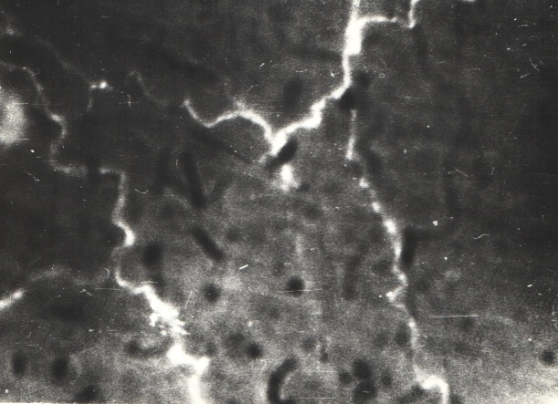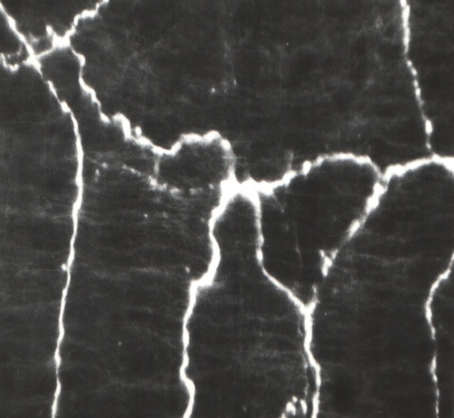
(a) (б)
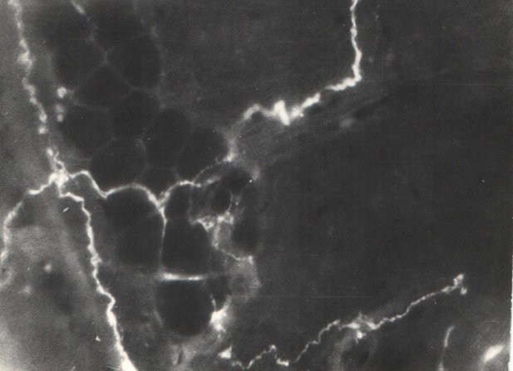
(в)
Обозначения: Тотальный препарат. (а) - шейного лимфоузла 20 дневной крысы (б) - шейного лимфоузла 12 месячной крысы, (в) – шейного лимфоузла 24-месячной крысы.
Об. 30, Ок. 6,3х
Рисунок 1 – Адренергические нервные волокна в стенке артерии в области ворот шейного лимфоузла

На поперечном срезе (рисунок 2 а, б) в области ворот подколенного лимфатического узла в стенке кровеносных сосудов отдельные адренергические нервные пучки имеют яркую флуоресценцию. Регулярно расположенные по нервному волокну мелкие и крупные варикозные утолщения дают более яркую флуоресценцию, чем само нервное волокно.

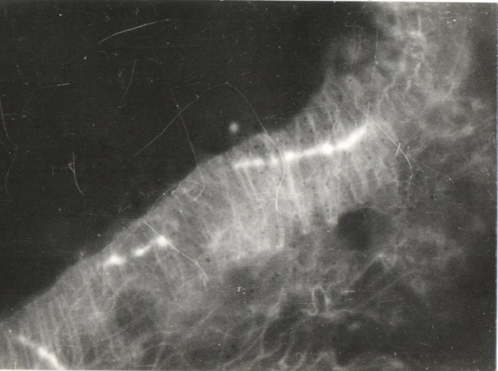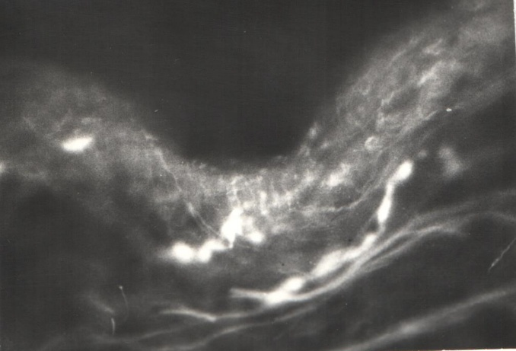
(a) (б)
Обозначения: а) – Криостатный срез, подколенного лимфатического узла 3 дневной крысы, (б) – Криостатный срез, подколенного лимфатического узла 10месячной крысы.
Об. 30, Ок. 6,3х

Рисунок 2 – Криостатный срез артерии в области ворот подколенного
лимфатического узла у крыс

На рисунках 3 а, б представлен криостатный срез кровеносного сосуда, питающий брыжеечный лимфоузел. Было отмечено, что яркофлуоресцирующиекатехоламинсодержащие нервные волокна распределены в медиоадвентицеальном слое. Такие нервные волокна покидают стенку сосуда и проникают в окружающую соединительную ткань лимфоузла.
Причиной нашего внимания на участок ворот лимфатического узла явилось то, что этот участок, оказалось, имеет более высокую адренергическую иннервацию. Как мы заметили, на препаратах ворот лимфоузла отдельные адренергические нервные волокна распределялись между трабекулами, покидая сосудистую стенку. Изначально эти нервные волокна являются адренергическим иннервационным аппаратом стенки кровеносных сосудов, и лишь отдельные одиночные тонкие нервные волокна, отделяясь от внутристеночного сосудистого нервного сплетения, распределяются среди соединительной ткани трабекул лимфоузла.

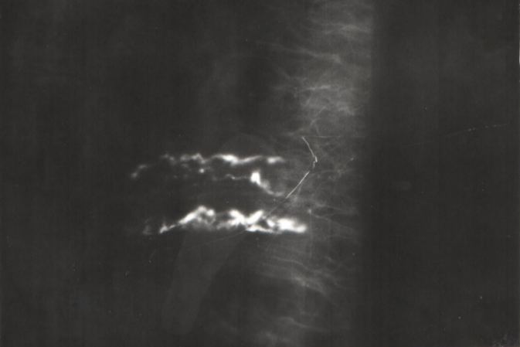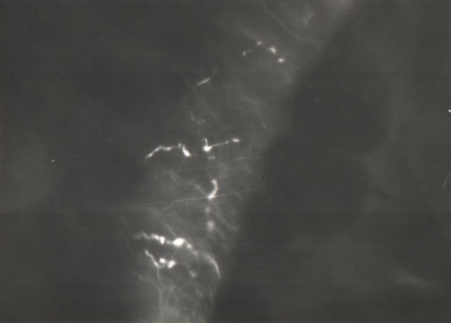
(a) (б)
Обозначения: а) – Криостатный срез, брыжеечного лимфоузла
10,5 месячной крысы, (б) – Криостатный срез, брыжеечного лимфоузла
22 месячной крысы.
Об. 30, Ок. 6,3х

Рисунок 3 – Криостатный срез артерии в области ворот брыжеечного лимфатического узла у крыс

Известно, что в области ворот в капсуле лимфоузла отмечается наибольшее количество гладкомышечных миоцитов. Принято было считать, что в сосудистой стенке варикозные утолщения концевых отделов адренергических аксонов, в области которых происходит выделение катехоламинов, находятся на некоторых определенных расстояниях от гладкомышечных клеток [87]. Адренергический нервный аппарат обеспечивает моторную передачу сигналов с нервного волокна на гладкие мышцы, то есть он участвует в реализации сосудодвигательной эфферентной сигнализации [88].
Следовательно, наличие адренергического иннервационного аппарата и гладкомышечных клеток в ткани лимфоузлов оказывают влияние на его сократительную функцию.

3.3 Сократительная активность лимфатических узлов из разных регионов тела у молодых, зрелых и старых крыс

Без активных спонтанных сокращений гладких мышц капсулы лимфатических узлов продвижение лимфы по ним затруднительно или невозможно [15]. В литературе описаны параметры сократительной функции лимфатических узлов и механизмы ее регуляции у здоровых молодых животных без учета возраста [63]. Представлял интерес провести анализ механизмов сократительной функции лимфатических узлов у молодых, зрелых и старых животных.
В первой серии экспериментов исследовали параметры (амплитуду, частоту) спонтанных фазных сокращений гладких мышц капсулы лимфатических узлов молодых животных. Были зарегистрированы спонтанные сокращения шейных лимфатических узлов с частатой 4,0±0,4сокр/мин. и амплитудой сокращений 6,9±0,3 мг, а в брыжеечных узлах – с частатой 5,1±0,2 сокр/мин. и амплитудой 7,2±0,7мл (рисунок4,5).

Обозначения: по оси ординат - частоты сокращений в минуту по оси абсцисс: 1 – молодые, 2 – зрелые, 3- старые животные.
Рисунок 4 – Частота спонтанных сокращений гладких мышц капсулы брыжеечных и шейных лимфатических узлов у молодых, зрелых и старых крыс

Обозначения: по оси ординат - амплитуда сокращений в мг, по оси абсцисс: 1 – молодые, 2 – зрелые, 3- старые животные.

Рисунок 5 – Амплитуда спонтанных сокращений гладких мышц капсулы брыжеечных и шейных лимфатических узлов у молодых, зрелых и старых крыс

При действии на узлы вазоактивных веществ отмечено изменения сократительных реакций. Раствор адреналина в дозе (1х10⁻⁸-1х10⁻³М) при действии на шейные лимфатические узлы в 69% случаев вызывал сократительные реакции с увелечениям частоты на 60±1,3% и увелечениям амплитуды сокращений на 28±1,4%. Брыжеечные лимфатические узлы молодых крыс отвечали сократительными реакцими в 74% случаев в виде сокращений с увелечениям частоты на 47±1,4% и амплитуды на 29±1,0%. Аналогичные реакции вызывал ацетохолин в дозе (1х10⁻⁸-1х10⁻⁶М). Он вызывал увелечение частоты сокращений шейных лимфатических узлов в 64% случаев на 45±1,5% и амплитуды на 29±1,1%, а брыжеечных узлов в 71% случаев на 47±1,4% и амплитуды на 29± 1,0% от исходных значений. При действии на шейные лимфатические узлы гистамина в 65% случаев отмечено увелечение частоты на 40±1,2%, амплитуды на 30±1,5%, на брыжеечные лимфатические узлы отмчено в 62% случаев увелечение частоты сокращений на 32±1,2%, а амплитуды на 27±0,9% (рисунки 6,7).
Во второй серии опытов на зрелых животных были зарегистрированы следующие результаты: Шейные лимфатические узлы сокращались с частатой 3,8±0,5сокр/мин и амплитудой 6,8±0,3мг, а брыжеечные узлы с частатой 4,7±0,3 сокр/мин. и амплитудой 6,8±0,8мг (рисунки 4, 5). При действий на узлы зрелых крыс вазоактивных веществ мы наблюдали действие адреналин в дозе (1х10⁻⁸-1х10⁻³М) на шейные лимфатические узлы наблюдалось в 62% случаев увелечение частоты на 54±1,7% амплитуды на 32±1,5%. Брыжеечные лимфатические узлы отвечали реакцией в 66% случаев с увелечением частоты на 44±1,5%, и амплитуды на 30±1,2%. Ацетилхолин вызывал в 66% случаев увелечение частоты сокращений шейных лимфатических узлов на 43±1,4% и амплитуды на 27±1,2%, а брыжеечные узлы сркращались 71% случаев на 42±1,7% и амплитуды на 31±1,3%, от исходных значений. При действии на на шейные лимфатические узлы гистамина отмечено в 62% случаев увелечение частоты на 37±1,3% и амплитуда на 24± 1,5%, на брыжеечные лимфатические узлы в 59% случаев частота сокращений возрастала на 30±1,1% и амплитуда на 24±1,1% (рисунки6, 7).

Обозначения: по оси ординат - частоты сокращений в %, по оси абсцисс: 1 – молодые, 2 – зрелые, 3- старые животные.

Рисунок 6 – Изменения частоты спонтанных сокращений лимфатических узлов крыс в % по отношению к исходным параметрам при действии на них адреналина, ацетилхолина, гистамина
Обозначения: по оси ординат- амплитуда сокращений в %, по оси абсцисс: 1 – молодые, 2 – зрелые, 3- старыеживотные.

Рисунок 7 – Изменения амплитуды спонтанных сокращений лимфатических узлов крыс в % по отношению к исходным параметрам при действии на них адреналина, ацетилхолина, гистамина

В третий серии опытов на старых крысах мы наблюдали несколько иную картину. Частота сокращений гладких мышц шейных лимфатических узлов старых крыс составляла 5,8±0,5 сокр/мин., а амплитуда 3,9±0,4мг. У брыжеечных лимфатических узлов частота 6,9±0,3 сокр/мин, а амплитуда 3,8±0,8мг (рисунки 4, 5). Вазоактивные вещества влияли на изолированные лимфатические узлы следующим образом. Адреналин в дозе (1х10⁻⁶-1х10⁻⁵М) в 57% случаев увеличивал амплитуду шейных лимфатических узлов на 16±1,0% и частоту на 55±1,6%, а брыжеечные лимфатические узлы в 52% случаев сокращались с увеличением амплитуды на 17± 1,6% и частоты на 55± 1,6%. Ацетилхолин (1х10⁻⁶-1х10⁻⁴М) вызывал в 54% случаев увеличение амплитуды сокращений шейных лимфатических узлов на 11±1,5%, а частоты на 32±1,5% и амплитуды брыжеечных лимфатических узлов на 15±1,7% и частоты на 38±1,4%. Гистамин (1х10⁻⁶-1х10⁻⁴М) приводил в 50% случаев к увеличению амплитуды шейных лимфатических узлов на 8±1,4% и к увеличению частоты на 18±1,7% и брыжеечных узлов которые увеличивались в 52% случаев, амплитуда на 11±1,2% и частоты на 16±0,9% (рисунок 6,7).
Таким образом наше исследование показало, что сократительная функция гладких мышц капсулы лимфатических узлов как шейных, так и брыжеечных лимфатических узлов претерпивает изменения с возрастом.

3.4 Соотношение функциональных зон лимфатических узлов и микроструктура лимфоидной ткани в узлах разной локализации у молодых, зрелых и старых крыс а) шейный узел б) брыжеечный узел

а) Шейный узел. Молодые животные. Морфофункциональное состояние шейных лимфоузлов тесно связано с дренированием органов головы и шеи. Очевидно, что изменение функции этих органов вызывает определенную перестройку лимфоузлов. У молодых животных структурно-функциональные зоны в конструкции лимфоузла приобретают особое значение, так как размер функциональных компартментов служит основой для объективной оценки состояния лимфоидной ткани.
У белых крыс шейные лимфоузлы имеют вытянутую форму и располагаются справа и слева в под кожной клетчатке. В анатомической конструкции шейного лимфоузла отмечена достаточно высокая доля, занимаемая такими структурами, как лимфоидные узелки, межузелковая часть коры, паракортикальная область, мозговые тяжи. Развитые структурно-функциональные зоны в лимфоузле указывают на достаточно высокий иммунный потенциал у молодых животных (таблица 5).
В корковом веществе преобладают лимфоидные узелки с герминативным центром, свидетельствуя об активности лимфапролиферативных процессов у молодых животных (рисунок 8). В структуре лимфаузла синусная система небольшая по размеру и представлена в основном субкапсулярным и мозговым лимфатическими синусами.
Шейные лимфаузлы являются узлами компактного типа, и их корково-мозговое соотношение (индекс К/М) составляет 2,32±0,08 у молодых животных. Микроанатомическая организация шейных лимфаузлов является характерной для выполнения иммунной функции, что определяет их функциональную специализацию в лимфатическом регионе.

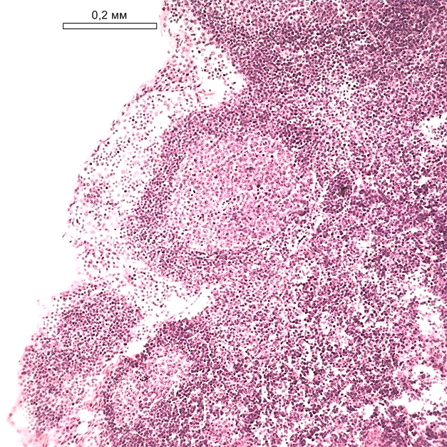

Молодые животные. Окраска гематоксилином и эозином. Общее увеличение 120х.

Рисунок 8 – Расширенные герминативные центры в лимфоидных узелках коркового вещества перед расширенной частью субкапсулярного синуса

Зрелые животные. Исследование шейных лимфаузлов на этапе зрелогоонтогенеза невыявило морфологического эквивалента снижения иммунной функции. В сравнении с молодыми животными не выявлено изменения площади сечения лимфаузла.Корково-мозговой индекс (2,3±0,06). Корковое вещество преобладает над мозговым веществом в такой же пропорции как и у молодых животных (таблица 5). Количество лимфоидных узелков было идентично молодым.
Старые животные.Исследование шейных лимфаузлов на позднем этапе онтогенеза выявило морфологические эквиваленты сниженной иммунной функции. В сравнении с молодыми животными установлено уменьшение площади сечения лимфаузла, что отражает процесс инволюции лимфоидной ткани при старении. Усиливается компактизация лимфаузла с достаточно высоким по величине корково-мозговым индексом (2,86±0,08). Корковое вещество преобладает над мозговым веществом на фоне уменьшения площади, занимаемой лимфатическими синусами в лимфаузле.
С возрастом происходит увеличение соединительной ткани в лимфаузле. Прежде всего, это выражается в утолщении площади капсулы (в 3раза) и развитии соединительной ткани вокруг кровеносных сосудов (табл. 5). Часть лимфаузла может замещаться жировой тканью (рисунок 9). В таком лимфаузле трудно дифференцировать корковое и мозговое вещество. Нельзя исключить значение фиброзирования и замещения жировой тканью лимфоидную ткань для развития иммунной недостаточности в старческом возрасте. Этому способствует длительный контакт ротовой полости с внешней средой, что отражается на анатомической конструкции регионарного шейного лимфаузла.

Таблица 5 –Площадь структурно-функциональных зон шейного лимфоузламолодых, зрелых и старых животных, %
Структура лимфоузла  и индексы | Молодые животные | Зрелые животные | Старые животные | P,
Структура лимфоузла  и индексы | 1 | 2 | 3 | P,
Капсула | 1,56±0,15 (4,78%) | 1,75± 0,15  (5,2%) | 4,7±0,26 (17,14%) | P₁₋₃< 0,001
Субкапсулярный синус | 1,45±0,17 (4,45%) | 1,46 ±0,2  (4,6%) | 1,44±0,16 (5,25%) | P₁₋₃> 0,05
Межузелковая часть коры | 4,94±0,62 (15,16%) | 4,85 ±0,5  (15,0%) | 3,98±0,21 (14,52%) | P₁₋₃> 0,05
Лимфоидный узелок  без герминативного центра (Ф₁) | 1,97±0,12 (6,04%) | 1,92± 0,15  (5,95%) | 2,07±0,14 (7,55%) | P₁₋₃> 0,05
Лимфоидный узелок  с герминативным центром (Ф₂) | 3,85±0,20 (11,81%) | 3,7± 0,3  (11,2%) | 1,42±0,14 (5,18%) | P₁₋₃< 0,001
Паракортикальная область | 9,01±0,76 (27,65%) | 8,9± 0,52  (27,1%) | 6,7±0,55 (24,44%) | P₁₋₃< 0,05
Мозговые тяжи | 8,33±0,29 (25,56%) | 8,25± 0,35  (25,3%) | 6,06±0,33 (22,11%) | P₁₋₃< 0,001
Мозговой лимфатический синус | 1,47±0,34 (4,38%) | 1,54 ±0,04  (4,49%) | 1,04±0,14 (3,79%) | P₁₋₃> 0,05
Общая площадь | 32,58±1,57 (100%) | 31,99 ±1,7  (100%) | 27,41±1,23 (100%) | P₁₋₃< 0,05
Корково-мозговое соотношение (индекс К/М) | 2,32±0,08 | 2,3±0,06 | 2,86±0,08 | P₁₋₃< 0,001
Индекс Ф₂/Ф₁ | 1,95±0,11 | 1,92±0,09 | 0,69±0,12 | P₁₋₃< 0,001
Примечания: достоверно по сравнению с контролем, -р<0,5*, -р<0,01**

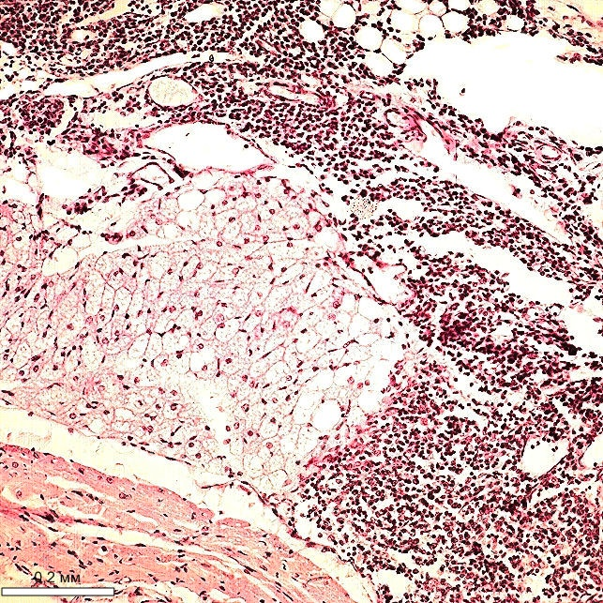
Старые животные. Окраска гематоксилином и эозином. Общее увеличение 120х.

Рисунок 9 – Жировое замещение лимфоидной ткани части лимфоузла

В корковом веществе между лимфоидными узелками располагается межузелковая часть коры, а на границе с мозговым веществом находится паракортикальная область. Межузелковую часть и паракортикальную область относят к тимус-зависимой зоне. Структуры коркового вещества претерпевают инволютивные изменения, что выражается в уменьшении площадей межузелковой части коры (в 1,4 раза), лимфоидных узелков с герминативным центром (в 2,7 раза), паракортикальной области (в 1,3 раза) на позднем этапе онтогенеза (таблица 5). В лимфоидных узелках сохранившихся лимфаузлов наблюдаются клетки с элементами деструкции (рисунок 10). Одновременно с возрастом уменьшаются в своих размерах структуры мозгового вещества – мозговые тяжи и мозговой лимфатический синус. Крайней степенью возрастной трансформации является достаточная лимфоидная инфильтрация на месте ранее расположенного лимфаузла (рисунок 11).
Анализ упорядоченности структур внутри лимфаузла показал, что у старых животных уменьшается размер большинства структурно-функциональных зон на фоне увеличения соединительнотканного компонента в сравнении с молодыми и зрелыми животными. Происходящее уменьшение площади лимфоидной паренхимы шейного лимфаузла сопряжено со снижением его иммунореактивности на позднем этапе онтогенеза.

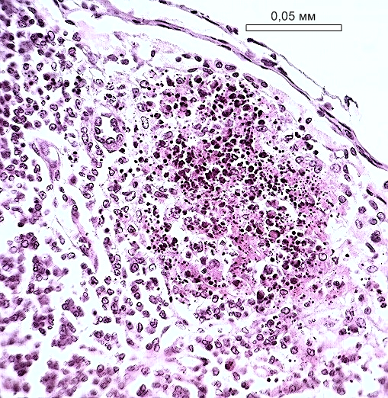
Старые животные. Окраска гематоксилином и эозином. Общее увеличение 480х.
Рисунок10 – Лимфоидный узелок с деструктивными клетками

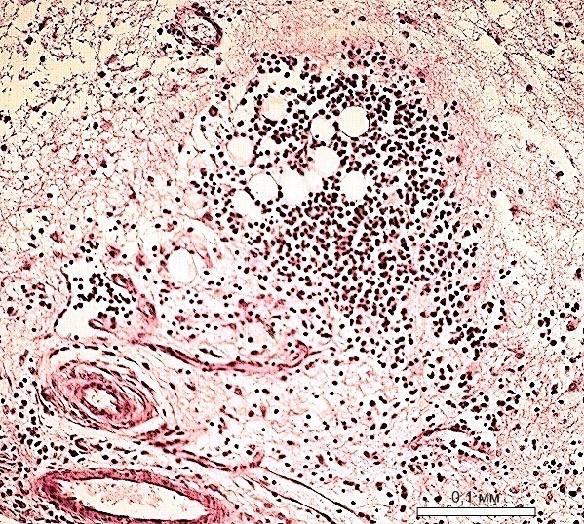
Старые животные. Окраска гематоксилином и эозином. Общее увеличение 240х.
Рисунок11 – Лимфоидный инфильтрат на месте расположения лимфоузла

б) Брыжеечный лимфоузел. Молодые животные – это периферический лимфоидный орган высокой иммунной активности из-за постоянной работы пищеварительного тракта. Абдоминальное расположение определяет конструкцию брыжеечных лимфоузлов, характерную для компактного морфотипа по классификации Ю.И.Бородина [34, 36]. Брыжеечный узел имеет тонкую капсулу, которая его окружает и отдает внутрь слабо выраженные трабекулы. В структуре лимфоузла молодых животных преобладает корковое вещество, судя по величине корково-мозгового соотношения, равного 2,14±0,09 (табл. 6). В корковом веществе отмечено наличие лимфоидных узелков как с герминативным центром, так и без него (рисунок 12). Соотношение их – 1,36±0,11 (табл. 6), что свидетельствует об активной лимфопоэтической функции в лимфоузле. Мозговое вещество хорошо развито, представлено крупными мозговыми тяжами и широкими лимфатическими синусами (рисунок 13). Структурно-функциональные зоны развиты равномерно в корковом и мозговом веществе, что определяет смешанный морфологический вариант структуры лимфоузла при достаточно широкой синусной системе, указывая на одновременное выполнение иммунной и дренажной функций.
Зрелые животные. В зрелом состоянии не выявлено изменений вструктурной организации брыжеечных лимфоузлов,что показаноморфометрическимиданными размерности структурно-функциональных зон. На этапе зрелого онтогенеза несколько увеличенаплощадь капсулы 2,35±0,1 в сравнении с молодыми 2,14±0,09. Элементы мозгового веществ лимфатического узла у молодых и зрелых животных были идентичны.

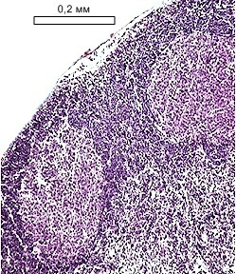

Молодые животные. Окраска гематоксилином и эозином. Общее увеличение 120х.
Рисунок 12 - Расширенные герминативный центры в лимфоидных узелках брыжеечного лимфоузла

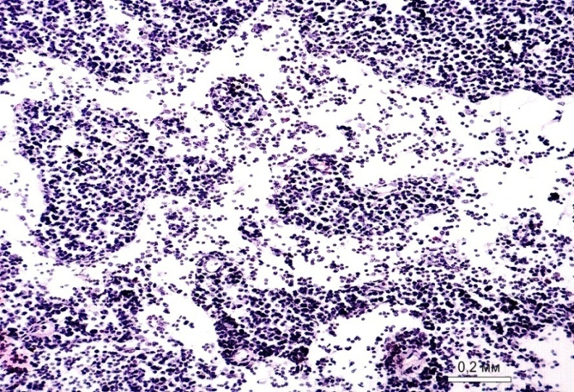
Молодые животные. Окраска гематоксилином и эозином. Общее увеличение 120х.

Рисунок13 – Фрагмент лимфоузла с широким просветом мозгового лимфатического синуса и крупными мозговыми тяжами
Таблица 6 – Площадь структур и индексы брыжеечного лимфоузламолодых, зрелых и старых животных, %
Структура лимфоузла  и индексы | Молодые животные | Зрелые животные | Старые животные | P,
Структура лимфоузла  и индексы | 1 | 2 | 3 | P,
Капсула | 5,72±0,19 (9,26%) | 5,95± 0,22  (9,38%) | 9,43±0,45  (14,93%) | P₁₋₃< 0,001
Субкапсулярный синус | 4,57±0,17 (7,40%) | 4,55± 0,2  (7,35%) | 3,38±0,27 (5,35%) | P₁₋₃< 0,01
Межузелковая часть коры | 7,74±0,31 (12,53%) | 7,84± 0,25  (12,7%) | 3,78±0,24 (5,98%) | P₁₋₃< 0,001
Лимфоидный узелок без герминативного центра (Ф1) | 4,18±0,17 (6,77%) | 4,12± 0,19  (6,57%) | 3,32±0,22 (5,26%) | P₁₋₃< 0,01
Лимфоидный узелок с герминативным центром (Ф2) | 5,69±0,19 (9,21%) | 5,52± 0,2  (9,05%) | 3,03±0,26 (4,80%) | P₁₋₃< 0,001
Паракортикальная область | 16,02±0,56 (25,93%) | 16,15± 0,43  (27,4%) | 14,29±0,54 (22,63%) | P₁₋₂< 0,05
Мозговые тяжи | 10,55±0,24 (17,07%) | 11,3 ±0,35  (19,4%) | 22,03±0,72 (34,88%) | P₁₋₃< 0,001
Мозговой лимфатический синус | 7,31±0,29 (11,83%) | 7,4± 0,25  (12,9%) | 3,89±0,35 (6,16%) | P₁₋₃< 0,001
Общая площадь | 61,78±1,91 (100%) | 62,83±2,9  (100%) | 63,16±1,59 (100%) | P₁₋₃> 0,05
Корково-мозговой индекс (К/М) | 2,14±0,09 | 2,35±0,1 | 1,07±0,11 | P₁₋₃< 0,001
Индекс Ф2/Ф1 | 1,36±0,11 | 1,34±1,05 | 0,91±0,08 | P₁₋₃< 0,001
Примечания: достоверно по сравнению с контролем, -р<0,5*, -р<0,01**
Старые животные. При старении изменяется структурная организация брыжеечных лимфоузлов,что подтверждают морфометрические данные размерности структурно-функциональных зон. На позднем этапе онтогенеза увеличены площади капсулы (в 1,6 раза), мозговых тяжей (в 2,1 раза) и уменьшены размеры субкапсулярного и мозгового лимфатических синусов (в 1,3 и 1,9 раза соответственно), межузелковой части коры (в 2,1 раза), лимфоидных узелков с герминативным центром (в 1,9 раза), паракортикальной области на 12% .
Изменения касаются структур коркового и мозгового вещества лимфоузла, демонстрируя возрастную инволюцию лимфоидной ткани, хотя степень ее может быть разная (рисунок 13). Периферическая лимфоидная кора сужается и концентрируется ближе к капсуле, глубокая часть коры разделяется проникающим мозговым веществом. При этом большая часть структуры лимфоузла представлена ретикулярной стромой. Соединительная ткань замещает лимфоидную ткань, разрастаясь периваскулярно и в паренхиме лимфоузла (рисунок 13). Минимизация основных структурно-функциональных зон, особенно лимфоидных узелков с герминативными центрами, указывает на снижение клеточной пролиферации и, как следствие, иммунного потенциала лимфоузла. Система лимфатических синусов выглядит узкой на препаратах, указывая на снижение дренажной функции лимфоузла (рисунок12, 13). Из-за преобладания мозгового вещества у старых животных формируется промежуточный вариант морфологического строения лимфоузла (индекс К/М равен 1,07±0,11) с иммунным ответом по гуморальному типу. Данный морфотип считается оптимальным для лимфоузла, но его нельзя признать таковым полностью из-за возраст-индуцированных изменений. Очевидно, что старческие изменения сопровождаются снижением функциональной активности лимфоузла.
При анализе брыжеечного лимфоузла старых животных в 30% случаев имело место увеличение площади структур коркового вещества за счет гиперплазии паракортикальной области. Величина паракортикальной области составила 28,92±1,27%, а мозговых тяжей – 8,76±0,51% на фоне широких герминативных центров лимфоидных узелков в данной группе животных. Мозговые лимфатические синусы остаются узкими и составляют 2,52±0,26%. Результаты морфометрии брыжеечного лимфоузла отличаются от данных в группе животных, где выявлено преобладание мозгового вещества (таблица 6). Полученные данные характерны для лимфоузла с компактным морфотипом, когда имеет место развитие тимус-зависимой зоны, ответственной за клеточное звено иммунного ответа. У старых животных отмечены два варианта структуры, различающиеся по степени развития тимус-зависимой и тимус-независимой зон.

3.5 Лекарственнные растения замедляющие процессы старения в организме

3.5.1 Скрининговые исследования субстанций лекарственных растений выделенных Казахстанскими учеными на сердечно – сосудистую и лимфатическую системы
Растения привлекают внимание исследователей в качестве источника ценных биологически активных веществ: терпеноидов, флавоноидов, кумаринов, алколоидов, перспективных для практического применения в медицине и фармации. В последнее время наблюдается отчетливая тенденция более широкого применения в медицинской практике препаратов растительного происхождения, преимущества которых заключается в их безвредности и эффективности терапевтического действия [89]. Биологически активные добавки, приготовленные из растительного сырья, богатого антиоксидантами, витаминами, микроэлементами и т.д. оказывают стимулирующие влияние на лимфоток, активацию белок синтезирующего аппарата, клетки лимфоидных органов тем самым повышая их участие в лимфостимуляциилимфокоррекции и лимфопротекции. [90].
Эксперименты проведены на 60 старых белых крысах линии SpraqueDawley(SD).Лекарственные травы используемые в наших опытах состояли из промышленного значимых Казахстанских растений (ЗизифораБунге, боярышника Алматинского, зверобоя продырявленного, эхинаце, копеечника бадана толстолистного). Нами также использовалась углекислая субстанция полученная из трав Зизифора Бунге и субстанция полученная из плодов боярышника. (Школой фармации КазНМУ им. Асфендиярова). Из других трав мы эхинацеи, зверобоя, копеечника, бадана готовили отвары. Субстанции растворялись в питьевой воде и отвары трав мы давали животным в течении 1 месяца. В каждой группе животных было по 10 голов. Всего групп-6 лекарственных трав так же 6 наименований. Животных на опыт брали через 30 дней. Определяли лимфоток, диурез ЧСС, АД, свертываемость, вязкость крови и лимфы., объем плазмы по гематокриту вес животных.
Определяли у животных АД, у группы старых крыс 108±6 мм/рт.ст. После лекарственных трав ЗБ -104±5, БА-109±8, ЗО-102±5,ЭП-104±5, К-102±7,БТ-101±4мм/рт.ст.
Регистрировали ЧСС у старых животных 449±14. После применения лекарственных трав ЗБ-398±20, БА-404±16, ЗО-440±14, ЭП-435±18, К-429±12, БТ-406±15 ударов в мин.
При анализе данных после применения лекарственных трав можно заметить, что они оказывают влияние на организм животных после месячного их введения и оказывают лимфостимулирующий, коррекционный, протекционный эффекты на организм. Все изучаемые параметры приближается к цифрам полученным у животных более молодого возраста.
Таблица 7 –Скрининговыеисследования субстанций лекарственных растенийи отваров лекарственных траввыделенных Казахстанскими учеными на сердечно – сосудистую и лимфатическую системы.
Старые животные +  Лек. травы | Лимфоток Мл\мин 100г масса тела | Диурез  Мл\мин 100г масса тела | Свёртываемость крови  Мин. | Свёртываемость лимфы  Мин. | Вязкость крови  Р. | Вязкость лимфы  Р. | Гематокрит  % | Вес  г.
ЗизифораБунге | 2,3±0,18* | 0,0016±  0,00007* | 3,3±0,4* | 3,52±0,6* | 4,9±0,4 | 4,3±0,5* | 45,1±3,9 | 350±20
Боярышник | 2,4±0,16* | 0,0018±  0,0001 | 2,9±0,5 | 3,1±0,5 | 4,9±0,5 | 3,9±0,4 | 45,4±3,8 | 360±22
Зверобой | 1,7±0,15 | 0,00011±  0,00002 | 3,2±0,4 | 3,3±0,6 | 4,4±0,6 | 4,2±0,5* | 44,5±4 | 344±20
Эхинацея | 1,8±0,16 | 0,0001±  0,00003 | 3,1±0,6 | 3,2±0,5 | 4,5±0,6 | 3,9±0,5 | 44,6±4 | 332±18*
Копеечник | 2,4±0,18* | 0,00015±  0,00004* | 3,4±0,6* | 3,5±0,6* | 4,7±0,7 | 4,2±0,7* | 45,1±4,1 | 362±23
Бадан | 2,3±0,2* | 0,00017±  0,00004* | 3,3±0,4* | 3,5±0,7* | 5,1±0,7* | 4,6±0,6* | 44,8±3,8 | 354±21
Старые животные | 1,6±0,16 | 0,00099±  0,00002 | 2,88±0,5 | 2,95±0,6 | 4,5±0,5 | 3,6±0,5 | 44,3±3,6 | 384±22
3.5.2 Влияние новой фитокомпозиции на функции лимфатической системы
Фитосборсоставлялся по фармакотерапсвтическому принципу с учетом лимфотропного эффекта лекарственных растений. Состав сборов скорректирован так, что состоит из фитокомпонентов, содержащих лекарственные растения для реализации эффекта лимфостимуляции и лимфопротекциии др. В него вошли субстанции ЗБ и БА и отвары трав ЗО,ЭП,К,БТ и йод фирмы «Бальзам Возраждения».
Лимфаток у старых животных составлял 6,1±0,6 мкл/мин. при весе 384,6±22 г. или 1,6±0,16 на 100 гр. массы тела. После фитотерапии 7,2±0,7 мкл/мин при весе 339,9±19 гр. или 2,1±0,17 на 100 г. массы тела (р<005). Свертываемость крови у старых животных 2,88±0,5 мин., а после фитокомпазиции 3,44±0,6 мин. В лимфе 2,95±0,6 мин. и 3,62± 0,5 мин. Вязкость крови у старых животных 4,5±0,5р, а после фитокомпазиции 4,77±0,65р. В лимфе 3,6±0,5 р. и 3,9±0,7р. соответственно. Обьем плазмы по геиотокриту у старых животных 44,3±3,6 после фитокомпазиции 44,8±2,7. ЧСС у старых крыс 449±14, а после фитокомпазиции 410±19 в мин. (АД) у старых крыс 108±6, после фитокомпазиции 105±7мм.Диурез составлял 0,99±0,02 после фитокомпазици 1,4±0,080 мкл/мин. на 100 гр. массы тела.
Так же мы выявили снижении холестерина и триглицеридов и общих липидов в крови и лимфе после фитокомпазиции.(холестерин – 11%; триглицериды – 9%; общие липиды – 12%; соответственно). Глюкоза оставалась в тех же пределахили повышалась на 6% в крови и на 3% в лимфе (таблица 8).

Таблица 8 – Биохимические показатели плазмы крови и лимфы у старых животныхи после фитокомпазиции

Показатели | Плазма крови |  | Лимфа
Показатели | старых  животных | старых животных после фитокомпазиции | старых  животных | старых животных после фитокомпазиции
Мочевина, ммоль/л | 5,33±0,7 | 5,4±0,8 | 5,59±0,7 | 4,5±0,6*
Билирубин, кмоль/л | 1,72±0,75 | 3,6±0,8* | 0,6±0,03 | 3,4**
Креатинин, Мкмоль/л | 50,33±4,1 | 47,1±3,5 | 44,33±2,7 | 52±3
Глюкоза, ммоль/л | 2,8±0,21 | 2,1±0,19* | 3,9±0,19 | 1,8±0,2*
Общий белок, г/л | 67,8±0,9 | 58,1±2 | 39,6±0,5 | 41,5

Продолжение Таблица 8
1 | 2 | 3 | 4 | 5
α-амилаза, ед/л | 669,4±62 | 507,2* | 382,4±49 | 334±28*
АлАТ, мккат | 250,95±22 | 236±25 | 151,9±9,9 | 181±12
АсАТ, мккат | 167,6±11 | 144±18 | 204,2±13,5 | 202±14
Холестерин общий моль/л | 1,9±0,03 | 1,18* | 1,8±0,06* | 1,1±0,08*
Триглицириды, моль/л | 1,2±0,1 | 0,48±0,09** | 0,79±0,07 | 0,64±0,09
Общие липиды,г/л | 1,78±0,04 | 1,15±0,08 | 1,8±0,08 | 0,66±0,08*
Щелочная фосфатаза, Е/л | 387±14 | 339±19 | 496±18 | -
Примечания: достоверно по сравнению с контролем, -р<0,5*, -р<0,01**

Таблица 9 – Клеточный состав крови и лимфы у старых животных и после фитокомпазиции
Показатели | Кровь |  | Лимфа
Показатели | старых животных | старых животных после фитокомпазиции | старых животных | старых животных после фитокомпазиции
WBC –лейкоциты х10³/ μL | 4,9±0,2 | 5,3±0,3 | 12,8±0,5 | 13,2±0,3*
RBC – эритроциты х 10⁶ / μL | 6,9±0,4 | 7,2±0,5 | 0,03±0,004 | 0,04±0,006*
HGB – гемоглобин g/dL | 15,6±0,5 | 16,4±0,7 | -
Hct – гематокрит % | 44,3±3,6 | 4,81±3,9 | -
PLT – тромбоциты х 10³ / μL | 477,5±18 | 449±24 | -
LYM % | 52,5±4 | 50,9±6 | 95±1,2 | 97±1,4
LYM х 10³ / μL | 2,3±0,4 | 2,5±0,4 | 12,2±0,5 | 12,5±0,6
Примечания: достоверно по сравнению с контролем, -р<0,5*, -р<0,01**

Биохимические параметры крови и лимфы у старых животных: коллебались в одних и тех же величинах.
При анализе полученных результатов клеточного состава лимфы и крови мы обноружили у старых крыс после фитокомпазиции повышение лейкоцитов в крови на 8% и в лимфе на 3% по сравнению с животными без фитокомпазиции(таблица 9).
Получена интерстициальная жидкость (ИЖ) с помощьюфитилькового метода. Ее составустарых животных: глюкоза – 4,3±0,3, мочевина -4,6±0,3. У старых животныхпосле фитокомпазиции Na-130±4; К-4,1±0,5; Са-0,7±0,08;Mg-0,4±0,02; Глюкоза-4,1±0,2; Мочевина-4,4±0,4 ммоль/л; Белок -1,1±0,2г/л. У старых животных животных после фитокомпазициикак видим коллебания были в физиологических пределах (таблица 10).
Исследование ионов в плазме крови,лимфе и моче не выявило значительных изменений у старых животных и животныхпосле фитокомпазиции

Таблица 10 – Содержание ионов в плазме крови, лимфе и моче у старых животных после фитокомпазиции
Показатели | Старые крысы |  | старые животные после фитокомпазиции
в крови
Са в плазме (ммоль/л) | 0,52±0,06 | 0,59±0,09
Na⁺ в плазме (ммоль/л) | 139,5±7,5 | 144,4±6,9
К ⁺ в плазме (ммоль/л) | 3,75±0,5 | 4,45±0,9
в лимфе
Са в лимфе (ммоль/л) | 0,36±0,04 |  | 0,40±0,06
Na⁺ в лимфе (ммоль/л) | 134,0±6,2 |  | 140,5±7,2
К ⁺ в лимфе (ммоль/л) | 3,40±0,4 |  | 3,5±0,5
в моче
Са в моче | + | -
Na⁺ в моче (ммоль/л) | 15,7±1,01 | 16,5±0,8
К ⁺в моче (ммоль/л) | 3,09±0,1 | 3,2±0,1
Примечания: достоверно по сравнению с контролем, -р<0,5*, -р<0,01**

Эритроциты несколько повысились после фитокомпазиции на 5,1% по сравнению с старыми животными. Гемоглобин не изменился после фитокомпазиции Тромбоциты в крови после фитокомпазициипочти не изменились(снизились на 6%).
При анализе иммунологического состава крови и лимфы обращяет внимание, так же увелечение количества лейкоцитов на 95% в крови и на 53% в лимфе у старых животных после фитокомпазиции (табл.11). Получили увеличение нейтрофилов в крови и лимфе (палочкоядерных и снижениесегментноядерных) и моноцитов.Лимфоциты повысились в крови и лимфе. После фитокоррекцииснизились в крови на 52%, а в лимфе на 15%. Увеличолось количество IgМ иммуноглобулинов, как в крови, так и в лимфе.а только в лимфе IgА, IgЕ. Снизилось количество субполпуляций лимфоцитов у старых животных после фитокомпазиции в крови (особенно Сд – 16 NK; Сд – 20 В-лимф) и увеличилось в лимфе (Сд-16,Сд-20) (табл.11).

Таблица 11 – Иммунологический состав крови и лимфы у старых животных и животных после фитокомпазиции
Показатели | Кровь |  | Лимфа
Показатели | Старых животных | Старых животных после фитокомпазиции | Старых животных |  | Старых животных после фитокомпазиции
Лейкоциты:1х10⁹ | 3,45±0,4 | 6,74±0,6** | 7,1±0,6* |  | 10,8±0,9**
Нейтрофилы п/я | 2,6±0,09 | 3,2±0,1 | - |  | -
с/я | 58,3±2,8 | 46,5±2,9* | 9±0,9* |  | 7,1±1
Моноциты | 11,3±0,5 | 3,6±0,8* | 4±0,09* |  | 2,2±0,07
Эозонофилы | 1,3±0,03 | 1,8
Лимфоциты % | 42,75±5 | 45,9±7* | 73,3±2,8 |  | 64,4±3,2
абс. | 1,6±0,4 | 3,1±0,5** | 72,5±0,6
Иммуноглобулины
IgM | 0,37±0,05 | 0,40±0,07 | 0,31±0,05 | 0,33±0,06
IgG | 2,47±0,09 | 2,1±0,1* | 0,79±0,06 | 0,69±0,07
IgA | 0,275±0,02 | 0,16±0,03* | 0,35±0,06 | 0,41±0,08
IgE | 20,95±0,1 | 20,3±0,2 | 21±0,8 | 24±1,1

Продолжение Таблица 11
1 | 2 | 3 | 4 | 5
Субпопуляциилимфоцитов
Сд – 3 Т-лимф. | 58± 4 | 38,2±6* | 43±4 | 49,6±6
Сд -4 Т-хелп. | 21,7±3 | 19±3 | 26±3 | 24,2±2
Сд -8 Т-супр/цит. | 24 ±1,5 | 17,2±1,9* | 19±4 | 23±3
Сд – 16 NK | 7±0,9 | 10,2±0,1* | 11±1,2 | 18±0,9
Сд – 20 В-лимф. | 14,5± 0,6 | 12,4±0,6 | 12±1,4 | 16,5±1,5
Сд-4/ Сд-8(индекс) | 0,9* | 1,11 | 1,37 | 1,06
Примечания: достоверно по сравнению с контролем, -р<0,5*, -р<0,01**

Для определения обьема ИЖ использовали реограф ״Рео-Мицар״ с его электрическими характеристками. Частота зондирующего тока его электродов от 30-200 кГц, что позволило нам использовать его низкочастотные токи (30-40 кГц) для исследовательских целей. По измениям кривых омического сопротивления группы старых животных и старых животныхпосле фитокомпазицииопределяли количество ИЖ у этих групп. (Старых крыс 26,2±3,4% массы тела, у группы старых после фитокомпазиции 28,9±3,5% массы тела). Наблюдалось некоторое увеличени ИЖ у старых животных после фитокомпазиции на 10,3%.
Адренергическая инервация лимфатических сосудов и узлов после фитокомпазиции
Адренергические нервные волокна входят в лимфатические узлы в обл. ворот в составе адвентициальных оболочек внутриорганных сосудов, образуя терминальные сплетения в паренхиме узла. Особенно густое сплетение обноружено в адвентиции артерий. В стенках вен менее выражены нервные волокна, отходящие в паренхиму узла оброзуют кустикообразные разветления в мозговом веществе. На границе мозгового и коркового вещества выявлено мелкоячеистое сплетение адренергических волокон, которые редко выявляются в корковым веществе. Выявлена адренергическая инервация паракортикальной и межфоликулярной зон, где волокна вступают в контакт с макрофагальными ретикулярными клетками [85]. Капсула, покрывающая лимфатические узлы, состоит преимущественно из соединительнотканных элементов, между которыми располагаются пучки гладкомышечных клеток, ориентированных в разных направлениях [80]. Установлено, что миоциты капсулы лимфатических узлов ритмически синхронно сокращаются, приводя к повышению внутриузлового давления и вытеснению лимфы из узла в выносящие лимфатические сосуды [82]. Возрастным изменениям морфофункционального состояния лимфатических сосудов и узлов посвящены ряд научных работ [58]. Лимфоузлы, выполняя иммунно-дренажно-детоксикационную функции в организме претерпевают некоторые структурные изменения.
Грудной лимфатический проток (ГЛП) самый крупныйлимфатический сосуд в теле млекопитающих и человека собирающий лимфу с 80 – 90% тела. В нем различают брюшную, грудную и шейную части грудного протока.Микроанатомия стенки лимфатических сосудов и самого крупного из них ГЛП имеет общие черты с организацией стенки кровеносных сосудов. В частности, общая ее топография аналогична плану строения стенки крупных венозных сосудов, то есть в ней можно выделить интиму, медию и адвентицию, однако, границы между этими слоями выражены не резко [85]. Медиальный слой ГЛП человекаи животных представлен мышечными волокнами, расположенными в три слоя (продольный, циркулярный и вновь продольный).Внутренняя поверхность ГЛП выстлана эндотелием, клетки которого у животных имеют грибовидную форму и вдаются в его просвет [85]. Исследования ультраструктуры стенки ГЛП кролика показали, что стропные филаменты одним концом прикрепляются к эндотелиальным клеткам, а другим к базальной мембране гладкомышечных клеток[82].Кроме того, стропные филаменты принимают участие в регулировании расстояния между соседними эндотелиальными клетками и предотвращают спадение стенок лимфатических капилляров при отеке ткани. ГЛП человека васкуляризируют от 124 до 160 питающих артерий (пищеводных, межреберных, бронхиальных, поясничных). Интрамуральная иннервация ГЛП, состоит, из гладкомышечных клеток этого сосуда снабженные двигательными нервными окончаниями в виде «пуговок» и «питочек». Во всех слоях стенки ГЛП обнаружены такие рецепторные аппараты. Сократительная активность самих лимфатических сосудов издавна привлекала внимание исследователей. Под моторной активностью лимфатических сосудов подразумевают как «спонтанные» ритмические сокращения сосудов, так и способность их реагировать изменениями своего просвета в ответ на нейрогенные и гуморальные влияния.
У старых крыс и крыс после фитокомпазиции были исследованы препараты лимфатических узлов и препаратов ГЛП.Как показало наше исследование выявление катехоламинов в стенке артериальных сосудов ворот лимфатических узлов и в самих тканях лимфатических узлов, у старых крыс показало наличие развитой адренергической иннервации, которая представлена сипетениями из волокон с регулярно расположенными одинаковыми по размеру варикозными расширениями (рис.14,16). На рисунках видно, что в стенке кровеносного сосуда шейного лимфатического нервные сплетения, состоящие из толстых нервных пучков разветвляются на несколько тонких одиночных нервных волокон. По длине одиночных нервных волокон можно наблюдать распределение варикозных расширений, которые дают более интенсивное свечение, характерное для катехоламинов. Участок ворот лимфатического узла имеет наиболее высокую адренергическую иннервацию. Но у старых животных по сравнению с зрелыми наблюдается уменьшение количества и размер варикозних уталщений, а в ряде случаев мы наблюдали прерывистость свечения нервного волокна -исчезновение участками катехоламинов в нервном волокне. Причиной нашего внимания на участок ворот лимфатического узла явилось то, что этот участок, оказалось, имеет более высокую адренергическую иннервацию. Как мы заметили, на препаратах ворот лимфоузла отдельные адренергические нервные волокна распределялись между трабекулами, покидая сосудистую стенку. Изначально эти нервные волокна являются адренергическим иннервационным аппаратом стенки кровеносных сосудов, и лишь отдельные одиночные тонкие нервные волокна, отделяясь от внутристеночного сосудистого нервного сплетения, распределяются среди соединительной ткани трабекуллимфоузла.Адренергический нервный аппарат обеспечивает моторную передачу сигналов с нервного волокна на гладкие мышцы, то есть он участвует в реализации сосудодвигательной эфферентной сигнализации.
У крыс после фитокомпазиции наблюдали усиление свечения по ходу нервных волокон, а так же усиление свечения варикозных расширений, которые в ряде случаев опять соединяются в волокна. На поперечном срезе (рис. 17) в области ворот брыжеечного лимфатического узла в стенке кровеносных сосудов отдельные адренергические нервные пучки имеют более яркую флуоресценцию чем у старых животных. Регулярно расположенные по нервному волокну мелкие и крупные варикозные утолщения дают более яркую флуоресценцию, чем само нервное волокно.
У старых животных (22–24 м-х) адренергическая иннервация ГЛП представлена сплетениями стенке протока присутствуют нервные волокна находящиеся в vasavusorum и отходящие от них конечные веточки направляющиеся в стенку протока. Но вся эта картина выглядит намного беднее по яркости флуоресценции, чем у группы крыс более молодых. В этих сплетениях присутствуют только единичные варикозные расширения, а в некоторых волокнах они отсутствуют совсем, и конечных веточек от vasavusorum становится намного меньше (рисунок 14).

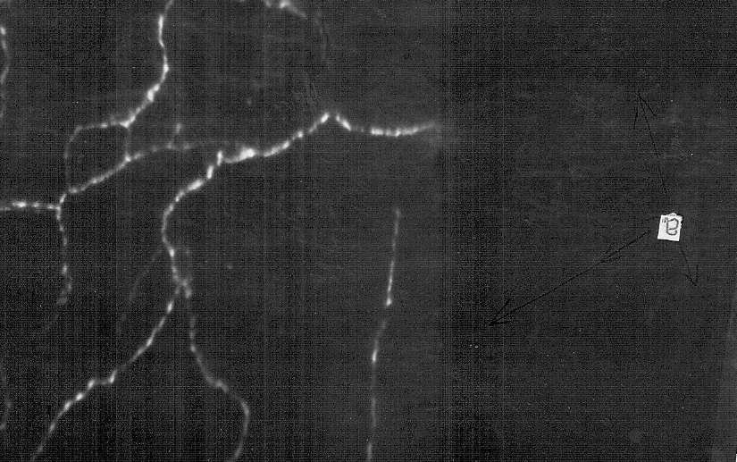

Обозначенгия: а) – адренергические нервные волокна.
Об. 30, Ок. 6,3х
Рисунок 14 – Тотальный препарат верхней трети ГЛП старой крысы (24-х м-ой)

Адренергическая иннервация ГЛП у старых крыс после фитокомпазиции представлена сплетениями из флуоресцирующих волокон с более интенсивным с регулярно расположенными одинаковыми по размеру варикозными расширениями, которые так же флуоресцируют более ярко, чем у крыс без фитокомпазиции и между ними появляются вновь флуоресцирующиесоединения.

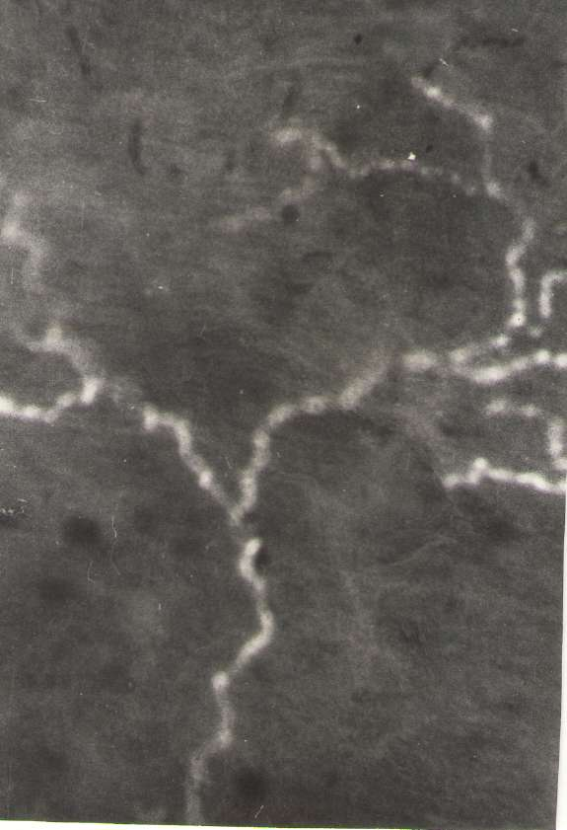
Об. 30, Ок. 6,3х
Рисунок 15 – Тотальный препарат верхней третиГЛП старой крысы после фитокоррекции

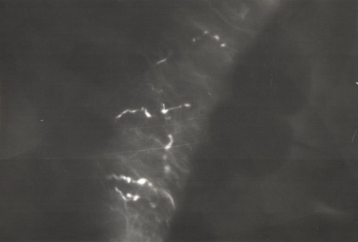
Об. 30, Ок. 6,3х
Рисунок 16 – Криостатный срез артерии в области ворот брыжеечного лимфоузла
22 месячной крысы

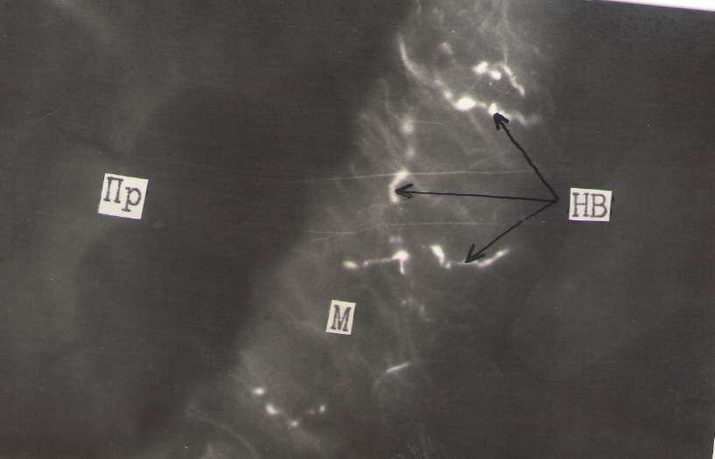
Об. 30, Ок. 6,3х
Рисунок 17 – Криостатный срез брыжеечного лимфоузла старой крысы после фитокоррекции

Сократительная активность лимфатических узлов после фитокомпазиции
В первой серии опытов на старых крысах мы наблюдали несколько иную картину. Частота сокращений гладких мышц шейных лимфатических узлов старых крыс составляла 5,8±0,5 сокр/мин., а амплитуда 3,9±0,4мг. У брыжеечных лимфатических узлов частота 6,9±0,3 сокр/мин, а амплитуда 3,8±0,8мг (рис. 19,20). Вазоактивные вещества влияли на изолированные лимфатические узлы следующим образом. Адреналин в дозе (1х10⁻⁶-1х10⁻⁵М) в 57% случаев увеличивал частоту на 55±1,6% и амплитуду шейных лимфатических узлов на 16±1,0%, а брыжеечные лимфатические узлы в 52% случаев сокращались с увеличением частоты на 55± 1,6% и амплитуды на 17± 1,6%. Ацетилхолин(1х10⁻⁵-1х10⁻⁴М) вызывал в 54% случаев увеличение частоты на 32±1,5% амплитуды сокращений шейных лимфатических узлов на 11±1,5%, а у брыжеечных лимфатических узлов частота увеличивались на 38±1,4%. и амплитуда на 15±1,7%. Гистамин(1х10⁻⁵-1х10⁻⁴М) приводил в 50% случаев к увеличению частоты на 18±1,7% и увеличению амплитуды шейных лимфатических узлов на 8±1,4% брыжеечных узлов которые увеличивались в 52% случаев частоты на 16±0,9% и амплитуда на 11±1,2% (21,22).
В второй серии опытов на старых животных и после воздействия фитокомпазиции были зарегистрированы следующие результаты: Шейные лимфатические узлы сокращались с частотой 4,2±4сокр/мин и амплитудой 5,3±0,5мг, а брыжеечные узлы с частотой 5,6± 0,5 сокр/мин. и амплитудой 5,4±0,6мг (рис. 1, 2, 3). При действий на узлы старых крыс вазоактивными веществами мы наблюдали действие адреналин в дозе (1х10⁻⁶-1х10⁻⁵М) на шейные лимфатические узлы наблюдалось в 67% случаев увеличение частоты на 42±1,8% амплитуды на 28±1,4%. Брыжеечные лимфатические узлы отвечали реакцией в 69% случаев с увеличением частоты на 42±1,6%, и амплитуды на 28±1,3%. Ацетилхолин вызывал(1х10⁻⁵-1х10⁻⁴М) в 66% случаев увеличение частоты сокращений шейных лимфатических узлов на 40±1,4% и амплитуды на 27±1,2%, а брыжеечные узлы сокращались в 71% случаев на 42±1,7% и амплитуды на 31±1,3%, от исходных значений. При действии на шейные лимфатические узлы гистамина(1х10⁻⁵-1х10⁻⁴М) отмечено в 68% случаев увлечение частоты на 28±1,3% и амплитуда на 37± 1,8%, на брыжеечные лимфатические узлы в 73% случаев частота сокращений возрастала на 36±1,3% и амплитуда на 34±1,4% (рис. 21,22). После трех месячного воздействия фитокомпазиции группа этих крыс увеличила активность и уменьшила массу 325,3±18г, а группа старых крыс 396,7±24г (Р<0.05).
Данное исследование показало, что сократительная функция гладких мышц капсулы лимфатических узлов как шейных, так и брыжеечных лимфатических узлов претерпивает изменения с возрастом. Лимфатические узлы старых животных сокращались значительно чаще чем у молодых крыс, шейные узлы на 45±3,1% (Р<0,05), брыжеечные на 35±2,4% (Р<0,05). При этом амплитуда спонтанных сокращений шейных узлов на 43±2,1% (Р<0,05) и брыжеечных на 48±2,6% (Р<0,05) меньше соответствующих показателей у молодых животных.После трех месячного приема новой биоактивной фитокомпозиции у третьей группы старых животных мы наблюдали улучшение общего вида этих крыс, увеличениеих активности в клетках, снижение массы тела на 18%± 2,1. Было выявлено у шейных лимфатических узлов урежение ритма на 9±0,6% и увеличение амплитуды на 8%±0,5, а брыжеечные узлы, так же повторяли картину сокращений – ритм урежался на 19±0,8%, а амплитуда увеличилась на 42%±1,2, что говорит о разном эффекте на соматические и висцеральные лимфатические узлы.

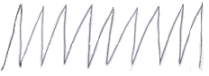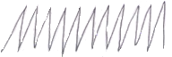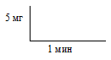
А В С

Обозначения: А- молодые В - старые С- старые животные +фитокомпозиция

Рисунок 18 – Спонтанные сокращения изолированных брыжеечных лимфатических узлов молодых, старых крыс и старых крыс после действия фитокомпозиции

Обозначения: по оси ординат - частоты сокращений в минуту, по оси абсцисс: 1 – молодые, 2 – старые, 3- старые животные + фитокомпозиция.

Рисунок 19 – Частота спонтанных сокращений гладких мышц капсулы брыжеечных и шейных лимфатических узлов у молодых, старых крыс и старых животных после действия фитокомпозиции
Обозначения: по оси ординат -амплитуда сокращений в мг, по оси абсцисс: 1 – молодые, 2 – старые, 3- старые животные + фитокомпозиция

Рисунок 20– Амплитуда спонтанных сокращений гладких мышц капсулы брыжеечных и шейных лимфатических узлов у молодых, старых крыс и старых животных после действия фитокомпозиции

Обозначения: по оси ординат - частоты сокращений в %, по оси абсцисс: 1 – молодые, 2- старые животные, 3 – старые + фитокомпозиция.

Рисунок 21 – Изменения частоты спонтанных сокращений лимфатических узлов молодых, старых крыс и старых животных после действия фитокомпозиции в % по отношению к исходным параметрам при действии на них адреналина, ацетилхолина, гистамина

Обозначения: по оси ординат- амплитуда сокращений в %, по оси абсцисс: 1 – молодые, 2 - старые животные, 3 – старые + фитокомпозиция.

Рисунок 22 – Изменения амплитуды спонтанных сокращений лимфатических узлов молодых, старых крыс и старых животных после действия фитокомпозиции в % по отношению к исходным параметрам при действии на них адреналина, ацетилхолина, гистамина

Примененная нами биоактивная фитокомпозиция не изменяла порог действия биологически активных веществ на гладкую мускулатуру лимфатических узлов, но повышало количество и вызывало более выраженный эффект на эти вещества, наблюдалось активизация ритма и увеличение амплитуды сокращений лимфатических узлов.

Фитокоррекция морфофункциональных функций лимфатических узлов. Старые животные. Исследование шейных лимфаузлов на позднем этапе онтогенеза выявило морфологические эквиваленты сниженной иммунной функции. С возрастом происходит увеличение соединительной ткани в лимфаузле. Прежде всего, это выражается в утолщении площади капсулы (в 3раза) и развитии соединительной ткани вокруг кровеносных сосудов (табл. 5,6). Часть лимфаузла может замещаться жировой тканью (рисунок 23). В таком лимфаузле трудно дифференцировать корковое и мозговое вещество. Нельзя исключить значение фиброзирования и замещения жировой тканью лимфоидную ткань для развития иммунной недостаточности в старческом возрасте. Этому способствует длительный контакт ротовой полости с внешней средой, что отражается на анатомической конструкции регионарного шейного лимфаузла.

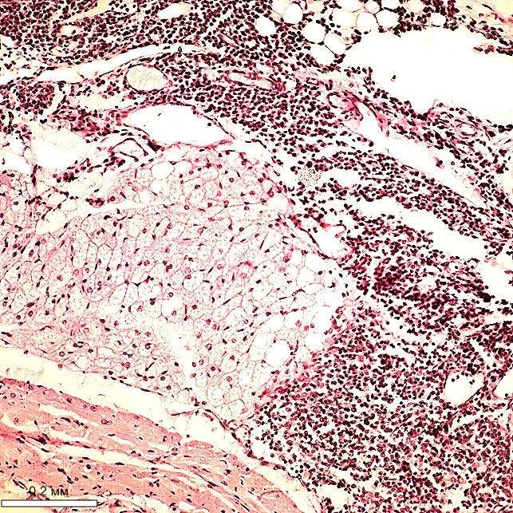

Окраска гематоксилином и эозином. . Общее увеличение 120х.

Рисунок 23 - Жировое замещение лимфоидной ткани части шейного лимфоузла у старых животных

В корковом веществе между лимфоидными узелками располагается межузелковая часть коры, а на границе с мозговым веществом находится паракортикальная область. Межузелковую часть и паракортикальную область относят к тимус-зависимой зоне. Структуры коркового вещества претерпевают инволютивные изменения, что выражается в уменьшении площадей межузелковой части коры (в 1,4 раза), лимфоидных узелков с герминативным центром (в 2,7 раза), паракортикальной области (в 1,3 раза) на позднем этапе онтогенеза (таблица 8). В лимфоидных узелках сохранившихся лимфаузлов наблюдаются клетки с элементами деструкции (рисунок 24). Одновременно с возрастом уменьшаются в своих размерах структуры мозгового вещества – мозговые тяжи и мозговой лимфатический синус. Крайней степенью возрастной трансформации является достаточная лимфоидная инфильтрация на месте ранее расположенного лимфаузла (рисунок 24).
Анализ упорядоченности структур внутри лимфаузла показал, что у старых животных уменьшается размер большинства структурно-функциональных зон на фоне увеличения соединительнотканного компонента в сравнении с молодыми и зрелыми животными. Происходящее уменьшение площади лимфоидной паренхимы шейного лимфаузла сопряжено со снижением его иммунореактивности на позднем этапе онтогенеза.

Старые животные. Окраска гематоксилином и эозином. Общее увеличение 480х.

Рисунок 24 – Лимфоидный узелок с деструктивными клетками шейного лимфатического узла

Старые животные. При старении изменяется структурная организация брыжеечных лимфоузлов. На позднем этапе онтогенеза увеличены площади капсулы (в 1,6 раза), мозговых тяжей (в 2,1 раза) и уменьшены размеры субкапсулярного и мозгового лимфатических синусов (в 1,3 и 1,9 раза соответственно), межузелковой части коры (в 2,1 раза), лимфоидных узелков с герминативным центром (в 1,9 раза), паракортикальной области на 12% .
Изменения касаются структур коркового и мозгового вещества лимфоузла, демонстрируя возрастную инволюцию лимфоидной ткани, хотя степень ее может быть разная (рисунок 25). Периферическая лимфоидная кора сужается и концентрируется ближе к капсуле, глубокая часть коры разделяется проникающим мозговым веществом. При этом большая часть структуры лимфоузла представлена ретикулярной стромой. Соединительная ткань замещает лимфоидную ткань, разрастаясь периваскулярно и в паренхиме лимфоузла (рисунок 25).
Минимизация основных структурно-функциональных зон, особенно лимфоидных узелков с герминативными центрами, указывает на снижение клеточной пролиферации и, как следствие, иммунного потенциала лимфоузла. Система лимфатических синусов выглядит узкой на препаратах, указывая на снижение дренажной функции лимфоузла. Из-за преобладания мозгового вещества у старых животных формируется промежуточный вариант морфологического строения лимфоузла (индекс К/М равен 1,07±0,11) с иммунным ответом по гуморальному типу. Данный морфотип считается оптимальным для лимфоузла, но его нельзя признать таковым полностью из-за возраст-индуцированных изменений. Очевидно, что старческие изменения сопровождаются снижением функциональной активности лимфоузла.

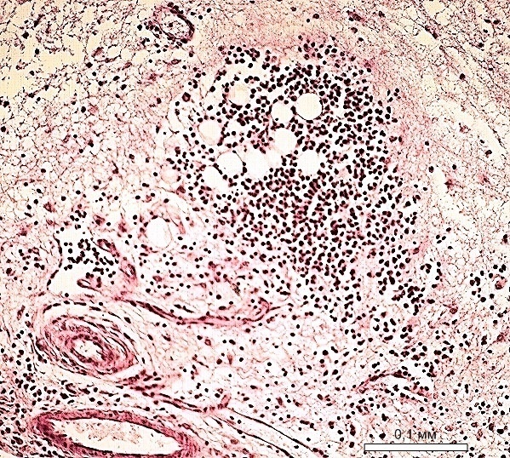

Старые животные. Окраска гематоксилином и эозином. Общее увеличение 240х.

Рисунок 25 – Лимфоидный инфильтрат на месте расположения брыжеечного лимфоузла

При анализе брыжеечного лимфоузла старых животных в 30% случаев имело место увеличение площади структур коркового вещества за счет гиперплазии паракортикальной области. Величина паракортикальной области составила 28,92±1,27%, а мозговых тяжей – 8,76±0,51% на фоне широких герминативных центров лимфоидных узелков в данной группе животных. Мозговые лимфатические синусы остаются узкими и составляют 2,52±0,26%. Результаты морфометрии брыжеечного лимфоузла отличаются от данных в группе животных, где выявлено преобладание мозгового вещества (таблица 9). Полученные данные характерны для лимфоузла с компактным морфотипом, когда имеет место развитие тимус-зависимой зоны, ответственной за клеточное звено иммунного ответа. У старых животных отмечены два варианта структуры, различающиеся по степени развития тимус-зависимой и тимус-независимой зон.
У старых животных эффект фитотерапии можно определить, как структурно-модифицирующий, выражающийся в избирательном увеличении или уменьшении размеров структурно-функциональных зон, которые до коррекции у старых животных занимали меньшую или большую площадь соответственно в структуре лимфоузла.
После фитотерапии у старых животных отмечены близкие значения площади межузелковой части коры в брыжеечном (6,99±0,31%;), а наибольшее - в шейном(12,3±0,30 %; брыжеечном< 0,001) лимфоузлах, что связано с уменьшением размера межузелковой части в шейном (в 1,2 раза) лимфоузлах и увеличением в брыжеечном (в 1,2 раза) лимфоузле в сравнении с животными без коррекции.
После фитотерапии у старых животных площадь паракортикальной области в лимфоузлах осталась на уровне без коррекции, демонстрируя наибольшую паракортикальную область в паховом лимфоузле, которая составляет 43,1±2,18 % (Р < 0,001), превышая в 2 раза аналогичный показатель в брыжеечном (20,04+1,07%) и шейном (21,15±2,17 %) лимфоузлах.
Прием фитосбора увеличивает площадь лимфоидных узелков с герминативным центром (В-зона) брыжеечном (в 1,5 раза, Р < 0,01) и шейном (в 1,8 раза, Р < 0,001) лимфоузлах в сравнении с группой животных без коррекции.После фитотерапии у старых животных в брыжеечном лимфоузле размер мозговых тяжей составляет 27,1 ±0,51 % (Р < 0,01), что меньше в 1,3 раза показателя без коррекции и остается наибольшей в сравнении с шейном (19,1+1,04%) лимфоузлами (рисунки 26, 27).

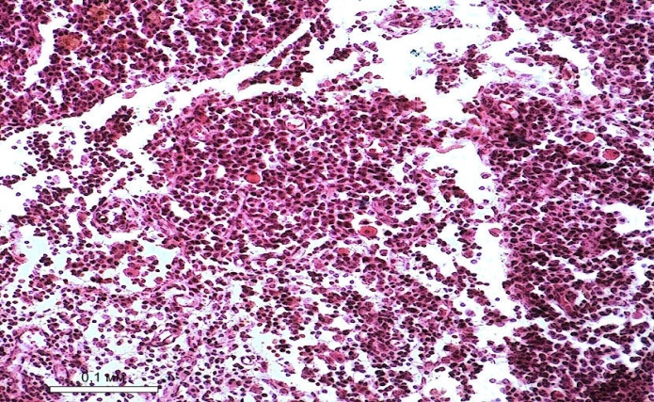

Окраска гематоксилином и эозином. Общее увеличение 240х.
Рисунок 26 – Формирование лимфоидного узелка на границе коркового и мозгового веществ после фитотерапия у старых животных
После фитотерапии у старых животных отмечено, что общая синуснаясистема по своему размеру близка в шейномлимфоузле, составляя 12,59 %, что меньше в 1,3- 1,5 раза площади синусной системы в брыжеечном лимфоузле (Р<0,001) Вследствие модулирующего действия фитотерапии происходит уменьшение широких и увеличение узких лимфатических синусов в лимфоузлах, принадлежащих к разным топографическим группам.Размеры и клеточный состав структурно-функциональных зон меняется после воздействия фитотерапии, определяя разную интенсивность иммунного ответа в лимфоузлах разной локализации.

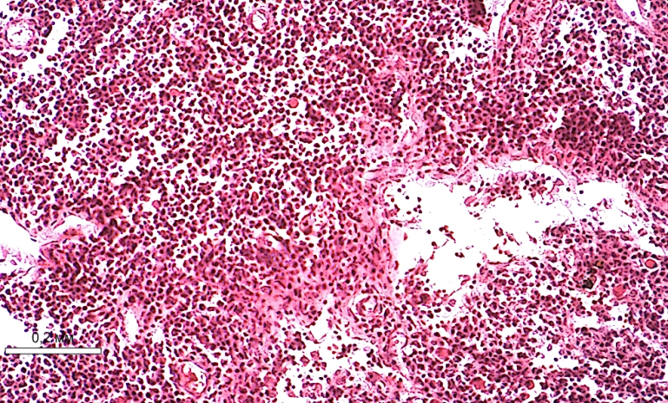

Окраска гематоксилином и эозином. Общее увеличение 120х.
Рисунок 27 – Развитие соединительной ткани вокруг лимфатических синусов. Фитотерапия у старых животных
Определенную роль в этом играют посткапиллярные венулы с высоким эндотелием, через которые идет миграция лимфоцитов в паренхиму лимфоузла, определяя насыщенность клетками структурно-функциональных зон. Общим для всех лимфоузлов является увеличение числа всех клеток в лимфоидных узелках, паракортикальной области, числа плазмоцитов и малых лимфоцитов в мозговых тяжах после фитотерапии. В лимфоидных узелках численная плотность лимфобластов последовательно уменьшается в ряду: брыжеечный (3,01+0,22;) - шейный (2,21+0,14).Рбрыж-ш< 0,01) лимфоузлы после фитотерапии. Аналогично изменяется численная плотность макрофагов. У старых животных после фитотерапии в паракортикальной области численная плотность клеток лимфоидного ряда распределяется от большого значения к меньшему в ряду: брыжеечный - шейный лимфоузлы, как и численная плотность лимфобластов (плазмобластов) и макрофагов в мозговых тяжах.

3.6 Обсуждение результатов исследования

Анализуруя полученный экспериментальный материал можно наблюдать следующую картину – мы получили снижение лимфатока (на 40%), диуреза на 21% и интерстициальной жидкости 11% у зрелых животных в сравнении с молодыми и более значительное снижение у старых животных (лимфоток – 64%; диурез – 42%; ИЖ – 20%). В крови и лимфе у зрелых животных несколько увеличилось количества холестерина и триглицеридов, но более значитльно увеличилось у старых животных ( холестерин – 15%, 45%; трглицириды – 41%, 16%, общие липиды – 18%, 33% соответственно). Количество глюкозы снизилось у зрелых и особенно у старых животных (кровь – 40%; лимфа – 16%). Так же изменилась свертываемость, и вязкость крови и лимфы. Свертываемость усилилось к старости в крови на 19%, а в лимфе на 26%. Вязкость крови увеличилась на 18%, а в лимфе так же на 18% от молодых к старым. Разные авторы называют разные величины оптимального содержания воды в тканях организмов от возраста. Большинство ученых сходиться лишь в том, что с возрастом гидротация тканей организма уменьшается и особенно в сравнении с детским возрастом [15,91]. Наши данные согласуются с этим взглядом, которые мы получили по динамике водных секторов организма, биохимическим и реологическим показателям крови и лимфы.
Иммунная система претерпевает синхронные изменения с лимфатической системой [34,92]. Эти изменения происходили как в крови и лимфе, так и в структуре лимфатических узлов. В наших исследованиях от молодого организма к зрелому показано увелечение лейкоцитов, нейтрофилов, Сд-20В лимфоцитов в крови и лимфе и лимфоцитов в лимфе. У старых крыс наблюдали снижение лейкоцитов в крови на 36%, в лимфе на 25%. Лимфоциты снижались в крови на 21%, а в лимфе на 20% по сравнению со зрелыми животными и наблюдалось снижение всех популяций лимфоцитов в крови и некотрое снижение в лимфе к старости.
Многими авторами показано все структурные компоненты лимфатический сосудов и узлов закладываются в эмбриональном периоде, достигают окончательного развития после рождения, связано с началом активного функционирования узлов. Перестройка лимфатических узлов соответственно функциями органа наблюдается во все возрастные периоды жизни. В исследованных нами возрастных группах (2-45д., 10-11 и 22-24 месяцев) возможны различия в соотношении структурных компонентов лимфоузлов. В период от 2 до 30дней от рождения происходит усложнение нервных структур. Мы рассматривали качественную сторону адренергической иннервации лимфососудов и лимфоузлов. Как у месячных, так и у зрелых крыс адренергическая иннервация характеризуется наличием множественных нервных волокон, образующих сплетения с регулярно расположенными варикозными расширениями по всей длине нервного волокна. Проведенные исследование показало наличие хорошо сформированного аппарата во всех частях узла в капсуле и трабекулах корковом и мозгавом веществе а так же в ГЛП. Наличие адренергических нервных волокон в капсуле лимфатического узла, где наблюдается скопление гладкомышечных клеток.Известно, что адренергические медиаторы оказывают дистантное действие на гладкомышечные клетки, расстояние между ними соответствует 200 нм [93,94]. Регулярные варикозные расширения у взрослых крыс имели более яркую флуоресценцию, что, возможно, указывает на высокое содержание в них катехоламинов как в лимфатическом узле так и ГЛП. Считается, что такие варикозные утолщения являются депо катехоламинов [95,96]. Но с возрастом, нами показано, эти варикозные утолщения начинают уменьшаться и в каких то сплетениях они исчезают совсем. Так же нами показано, что у крыс 22-24 месячных появляется прерывистость свечения нервных волокон как в узле так и сосудах. Повидимому к старости у крыс снижается синтез катехоламинов и их запасы в нервных волокнах резко снижаются [97]. Старчиские изменения в лимфатических узлах характеризуется явлениеми склероза, ожирением ретикулярной стромы , превращение ретикулярных клетках в жировые и образование внутри узла жировых долек , разрушение капсулы узла в результате жировойинфильтрации. Логично утверждать, что лимфатические узлы имеют адренергическую сосудодвигательную иннервацию, которая и оказывает влияние на их функцию.Во все периоды постнатального онтогенеза в лимфатических сосудах и узлах представлена хорошо сформированная адренергическая иннервация, которая и оказывает влияние на функцию как узлов так и сосудов, а возрастные изменения в ходе старения можно рассматривать как адаптацию к новым условиям.
Наше исследование показало, что сократительная функция гладких мышц капсулы лимфатических узлов как шейных, так и брыжеечных лимфатических узлов претерпивает изменения с возрастом. Лимфатические узлы молодых и зрелых крыс сокращались идентично без видимых отличий. Возможно, что бы выявить различия в насосной функции лимфатических узлов этих групп животных, нужно брать на исследования лимфатические узлы в первые дни после рождения животных, но для этого нужно использовать более чувствительную установку и микротехнику. В литературе показано, что в процессе раннего постнатального онтогенеза происходит уменьшение роли экстра лимфатических и усиление интралимфатических факторов в движении лимфы по сосудам [98]. У новорожденных животных с 2-х недельного возраста формируется спонтанная и вызванная сократительная активность лимфатических сосудов. Эти эксперименты получены на собачьих щенках в нашей лаборатории. Вероятно и в лимфатических узлах с развитием и формированием иннервации и других структурных элементов, происходит формирование спонтанной сократительной активности в этот же возрастной период, но к возрасту 25-40 дней все морфологические структуры как мы видим сформированы в узле крысы. Лимфатические узлы старых животных сокращались значительно чаще чем у молодых и зрелых крыс шейные узлы на 45±3,1% (Р<0,05), брыжеечные на 35±2,4% (Р<0,05). При этом амплитуда спонтанных сокращений шейных узлов на 43±2,1% (Р<0,05) и брыжеечных на 48±2,6% (Р<0,05) меньше соответствующих показателей у молодых и зрелых животных. Снижение амплитуды лимфатических узлов характеризует уменьшение силы систолы, а увеличение частоты сокращений выше оптимальной приводит к уменьшению диастолы во время который заполняется следующий после лимфатического узла лимфангион лимфатического сосуда. Все это является причиной снижение минутного объема транспортируемой лимфы по лимфатической системы. Медленное заполнение и опорожнение лимфатических узлов вместе с определенным давлением в лимфатической системе значительно отражается при изменение параметров частоты сокращений и амплитуды на транспортную функцию лимфатических узлов. Возрастные изменения приводят и к снижению на 20-40%, величины сократительных реакций изолированных лимфатических узлов при действии на них вазоактивными веществами. Вазоактивные вещества адреналин, ацетилхолин, гистамин у старых животных вызывали выраженный эффект только в более высоких концентрациях (1х10⁻⁶-1х10⁻⁵М), а в концентрациях (1х10⁻⁸-1х10⁻⁷М) их реакции на активацию сократительной активности лимфатических узлов были слабо выражены, только 18,12 и 9% случаев соответственно. В большем проценте случаев эффект от действия этих веществ не обнаруживался. Порог раздражения для вазоактивных веществ при действии на изолированные лимфатические узлы повышался до 1х10⁻⁶ М, у старых животных тогда как у молодых и зрелых составлял 1х10⁻⁸ М. В основе изменений сократительной активности лимфатических узлов у старых животных лежат изменения в морфологической структуре капсулы лимфатических узлов и в частности замещение части мышечных волокон соединительной тканью [99], увеличение активности пейсмекерных клеток и снижение продукции NO приводящую с возрастом к эндотелиальной дисфункции [100], с возрастом наступают изменения в иннервации капсулы лимфатических узлов [101], затрагивающие эффекторные структуры гладкомышечных клеток.Сократительная активность с возрастом угнеталась. Величины сократительных реакций на вазоактивные вещества снижались по сравнению с молодыми и зрелыми животными. Выявленные возрастные изменения гладкомышечных клеток капсулы лимфатических узлов приводят к снижению силы сокращений гладких мышц и тем самым снижают лимфоток, как по самому узлу, так и в дальнейшем по лимфатическим сосудам.
Таким образам в нашем исследовании отмечено снижение сократительной активности лимфатических узлов, снижение чувствительности рецепторов лимфатических узлов, повышения порога раздражения к вазоактивным веществам у старых животных.
Как показали наши исследования, весьма значима локализация склеротического процесса в лимфоидной паренхиме. Признаками развития склероза являются новообразования или разрастание соединительной ткани на месте атрофии клеток паренхимы. Применительно к лимфоузлу выделяют два варианта преимущественной локализации склероза: 1) в мозговом веществе; 2) в коре и паракортикальной области [102]. По нашим наблюдениям склеротические изменения у старых животных касаются капсулы лимфоузла, и разрастание соединительной ткани происходит чаще по ходу кровеносных сосудов. Дополнительно к существующим вариантам склероза в лимфоузле впервые описана локализация субкапсулярного склероза в периферической коре параллельно краевому синусу и локальное утолщение капсулы. Данная локализация склероза нарушает структуру лимфоидной дольки и пассаж лимфы через лимфоузел, приводя к развитию иммунной и дренажной недостаточности.Но у старых крыс не происходит редукция мозгового вещества, пока сохранен лимфоток через лимфоузел. Наоборот, наблюдается его увеличение и эффект депонирования за счет расширенных мозговых лимфатических синусов на фоне субкапсулярного склероза. В висцеральных лимфоузлах просвет синусов значительно сужается из-за увеличения объема стромальных элементов. Снижение лимфотока через висцеральные узлы связывают с содержанием большого объема токсических веществ в притекающей лимфе [103]. В брыжеечных лимфоузлах старых животных наиболее выраженные изменения претерпевало корковое вещество узла, которое увеличивалось преимущественно за счет «глубокой» коры [104]. Степень развития соединительной ткани в лимфоузлах очень важны для прогноза их функции [105].
Многочисленные работы подтверждают важную роль лимфоузлов в формировании гуморального и клеточного иммунного ответа [106]. У старых животных наблюдаемое изменение компартментов лимфоузла может быть расценено, как отражение антагонизма гуморального и клеточных звеньев иммунитета. Нарушения в системе иммунитета снижают резистентность [107], что приводит к иммунной недостаточности, судя по занимаемой площади тимус-зависимой зоной в лимфоузле старых животных. Реорганизация лимфоузлов с возрастом может происходить по-разному: первый вариант – увеличение коркового вещества за счет гиперплазии паракортикальной области при уменьшении мозгового вещества; второй вариант – увеличение мозгового вещества при атрофии коркового вещества. Этим определяется конечный иммунный ответ по гуморальному или клеточному типу соответственно. Полагаем, что вариант морфологических изменений брыжеечного лимфоузла с возрастом во многом зависит от экологических и пищевых факторов.К возрастным изменениям системы иммунитета относят атрофию лимфоидных органов, снижение количества периферических T-клеток, увеличение числа незрелых лимфоцитов вследствие задержки их дифференцировки и другие [108]. Цитосостав отражает этапы преобразования лимфоидной паренхимы лимфоузла с возрастом [109,110,111]. Для старых животных характерно: в лимфоидных узелках снижение числа бластов, малых лимфоцитов, увеличение – средних лимфоцитов; в паракортикальной области уменьшение числа малых и средних лимфоцитов и увеличение числа макрофагов; в мякотных тяжах уменьшение плазмоцитов и увеличение числа макрофагов; в мозговом лимфатическом синусе увеличение количества малых лимфоцитов.
Состав лимфоидных клеток – это морфологическое подтверждение активации или замедления процессов миграции, пролиферации и дифференцировки иммунокомпетентных клеток. Количественное преобладание зрелых и незрелых плазмоцитов есть свидетельство активной иммунной функции лимфоузла [112,113]. Установлено закономерное снижение с возрастом количества пролимфоцитов и соответствующее увеличение содержания зрелых лимфоидных клеток, вплоть до преобладания последних в цитограммах лимфоузлов у старых людей [114,115] из-за смены характера дифференцировки Th₀, значительная часть которых становится лимфоцитами Th₁ и/или Th₃ [116,117].
Бластная трансформация осуществляется при задержке перехода пролимфоцита (среднего лимфоцита) в лимфобласт. В старческом возрасте и у детей первого года жизни процент клеток, подверженных трансформации, снижается на 20–30 % [118,119].Необходимо отметить обратно пропорциональную зависимость между содержанием зрелых лимфоидных клеток и пролимфоцитов [120]. В большей степени задержка образования бластов происходит у старых животных, прежде всего, в лимфоидных узелках. Но такая зависимость между содержанием зрелых лимфоидных клеток и пролимфоцитов прослеживается не всегда, особенно при корригирующих воздействиях. Это можно объяснить разной интенсивностью процесса пролиферации и дифференцировки клеток лимфоидного ряда и направленностью миграционных потоков клеток по лимфатическому руслу и из кровеносного русла в лимфоузел. Очевидно, что лимфоузлы различных топографо-анатомических областей отличаются по своей структурно-клеточной организации. И это связано с функциональными особенностями органов, расположенных в области дренажа регионарных лимфоузлов.
Маркерами старения лимфоузла признают увеличение у пожилых соединительно-тканных элементов и ретикулярных клеток при активности макрофагов и липофагов, что согласуется с представлениями о снижении функциональной активности лимфоидной паренхимы [121,122]. Не всегда правильно связывать активность макрофагов с увеличением их числа в пожилом и старческом возрасте. Наоборот, отмечено уменьшение числа макрофагов в основных структурно-функциональных зонах лимфоузла геронтов в сравнении с молодыми животными.
В литературе имеются сведенья об активации функций лимфатической системы после применения лекарственных растений [89,123]. Лекарственные растения усиливают дренажную функцию структуру лимфатических узлов при патологии [124]. Биофлавоноиды влияют на гладкую мускулатуру лимфатических сосудов и узлов [125]. Лекарственные травы примененные в нашем скринг исследовании показали что они влияют на организм животных на лимфатическую и сердечно-сосудистую системы увеличили лимфаток и диурез (ЗБ,З,ЭП,К,БТ) улучшали текучесть крови (ЗБ,З,ЭП,К,БТ), текучесть лимфы (ЗБ,З, К,БТ), увеличивали обьем плазмы (ЗБ,БА,К,). Снижалось АД (ЗБ,ЗО, К,БТ). Уменьшалось ЧСС (ЗБ,БА, БТ). Снизился вес животных. Выбор лекарственных растений был оправдан, так как анализ цифр табл(7). после скринингового исследования показал, изучаемые параметры приблизились к цифрам полученных у животных более молодого возраста.
Было решено для торможения старения использовать все лекарственные травы задействованные в наших экспериментах. Фитосбор составлялся нами по фармацевтическому принципу с учетом лимфотропного эффекта лекарственных трав и был направлен для реализации эффекта лимфостимуляции, лимфокоррекции и лимфопротекции. В неговошли выше перечисленные растения и парошок йода фирмы «Бальзам Возраждения» ТОО МТІ Medical.
Примененная в исследовании на старых животных фитокомпазиция увеличивала обьем ИЖ и плазмы на 10,3 %соответственно. Лимфоток увеличивался на 18%, диурез на 41%. Наблюдалась увеличение текучести крови, т.к. увеличивалось время свертываемости снижалась визкость крови и лимфы. Показало небольшое снижение АД и ЧСС. Уменьшался значительно вес животных.
После применения фитокомпазиции наблюдали усиление свечения адренергических волокон, как в лимфатических узлах из разныхрегионов тела (подколенный,брыжеечный, шейный, лимфтические узлы) так и в ГЛП. Было выявлено , что флоуресценция усиливается, как в самом нервном волокне, так и в варикозных расщирениях,в сплетениях в лимфатических узлах, так и в разных участках ГЛП. Биофлавоноиды стимулируют выработку (синтез) катехоламинов и запасы их в нервных волокнахувеличиваются а значит улучается нервная регуляция в лимфатических сосудах и узлах.
После трех месячного приема новой биоактивной фитокомпозиции у группы старых животных мы наблюдали улучшение общего вида этих крыс, увеличение их активности в клетках, снижение массы тела на 18 ± 2,1%. Было выявлено в шейных лимфатических узлахурежение ритма на 9±0,6% и увеличение амплитуды на 8%±0,5, а брыжеечные узлы, так же повторяли картину сокращений – ритм урежался на 19±0,8%, а амплитуда увеличилась на 42%±1,2, что говорит о разном эффекте на соматические и висцеральные лимфатические узлы. Примененная нами биоактивная фитокомпозиция не изменяла порог действия биологически активных веществ на гладкую мускулатуру лимфатических узлов, но повышало количество и вызывало более выраженный эффект на эти вещества, наблюдалось активизация ритма и увеличение амплитуды сокращений лимфатических узлов. Фитотерапия позволила нам скорректировать транспортную функцию лимфатических узлов разной локализации на основе усиления лимфопролифирации и лимфостимуляции с помощью антиоксидантного витаминного и микроэлементного баланса. Фитокорекция у геронтовприводила к морфологическому сдвигу структур лимфатических узлов в сторону более молодого возраста [127], создавала адекватные условия упорядочивания межтканевых взаимоотношений жидкостного баланса организма [128], усиление лимфотока. Механизмы данных процессов можно рассматривать как повышение устойчивости тканей организма и клеток структур лимфоузлов к повышению устойчивости микро и макромолекул к повреждающим факторам, а увеличение антиоксидантов в организме к повышению противодействия к окислительному стрессу [129].
В условиях фитотерапии отмечаются признаки реактивного процесса со стороны лимфоузлов. Это проявляется в увеличении численной плотности зрелых лимфоцитов, плазмоцитов. Наличие плазмоцитов рассматривается как свидетельство активной иммунной функции лимфоузла [130]. Для всех топографических групп лимфоузлов характерно усиление лимфопролиферации в результате фитотерапии, что сопровождается образованием лимфоидных узелков за пределами и внутри лимфоузлов (рис. 9,10). Подобные эктопические очаги скопления лимфоидных клеток называют «третичными лимфоидными органами» и их появление связывают с развитием иммунодефицита при патологии. Результаты исследования показывают, что эктопия лимфоидных узелков носит более универсальйый характер и может наблюдаться после фитостимуляции сниженной функции лимфатических узлов. Необычное расположение лимфоидных узелков отмечено в субкапсулярной зоне и мозговом веществе лимфоузлов после фитотерапии у старых животных.
Фитостимуляция лимфоидной ткани усиливает процессы, приводящие к частичной или полной инкапсуляции коркового веществ, а также к фрагментации лимфоузла за счет обособления выступающих отделов коры. Это можно рассматривать как этап новообразования лимфоузла. Наиболее это характерно для шейных лимфоузлов, имеющих изначально фрагментарное строение.
Экспериментально показано неизвестное ранее свойство фитотерапии вызывать образование новых лимфоидных структур (неолимфогенез) сусилением иммунной функции. Наряду с усилением процесса неолимфогенезафитотерапия - приводит к оптимизации структуры и функции лимфоузлов, подвергшихся старческим изменениям с повышением неспецифической резистентности организма.

Заключение

На основании полученных данных сделаны следующие выводы:
1) Получено снижение лимфотока, диуреза, объема интерстициальной жидкости у зрелых и дальнейшее снижение к старым животным в сравнении с молодыми. Данные по биохимическим, клеточным, ионным, имунным показателям крови и лимфы, лимфотоку, диурезу, составу и объему интерстициальной жидкости, которые соответствовали физиологическим изменениям от молодого организма к зрелому и в дальнейшем к старому.
2) Начиная с первых дней постнатального онтогенеза, продолжается формирование и усложние адренергического аппарата в тканях лимфатических сосудов и узлов, которые полностью формируются к 25-30 дню после рождения крыс. Начиная с месячного возраста адренергическая инервация представляет собой хорошо сформированный аппарат во всех частях ГЛП и узла в капсуле трабекулах корковом и мозговом веществе. Это яркосветящиеся нервные волокна, образующие сплетения с регулярно расположеными множественными варикозными расширениями. У старых животных сохранена густата и количество сплетений во всех частях лимфатичесого узла и ГЛП, но яркость свечения уменшается волокна в сплетениях становится прерывистыми, уменьшаются количество или исчезают варикозные утолщения.
3) У молодых и зрелых животных не выявлено значительных изменений в сократительной активности изолированных лимфатических узлов. Сократительная активность лимфатических узлов у старых животных угнеталась. Отмечено снижение сократительной активности лимфатических узлов разной локализации, снижение чувствительности рецепторов и повышения порога раздражения у них к вазоактивным веществам.
4) Лимфоузлы независимо от локализации обладают общими признаками старения: а) увеличение соединительной ткани с уменьшением площади лимфоидных узелков с герминативными центрами на фоне сохранности компактного морфотипа; б) однонаправленные изменения клеточного состава в снижении числа бластов и средних лимфоцитов в лимфоидных узелках, паракортикальной области, плазмоцитов в мозговых тяжах на фоне увеличения ретикулярных клеток, что указывает на снижение иммунореактивности этих структур;
5) Скрининговое исследование на старых животных субстанций Зизифоры Бунге, Боярышника алматинского и отваров трав зверобоя, эхиноцеии пурпурной, копеечника, бадана толстолистого показало изменения изучаемых показателей лимфатической и сердечно-сосудисый системлимфотока, диуреза, ЧСС, АД, свертываемости, вязкостикрови и лимфы.,объема плазмы по гематокриту,веса животных отстарого к более молодому возрасту.
6)Примененная нами фитокомпазиция на старых животных показала увелечение лимфотока, диуреза, объема интерстициальной жидкости посравнениюсо старыми животными без фитокоррекции. В лимфе, крови у животных наблюдалось снижение холестерина, триглицеридов и общих липидов. В кровиснизились тромбоциты, а в крови и лимфе изменялось время свертваемости, вязкости что улучшало текучесть в биологических жидкостей сосудах.
7) Длительное применение фитосбора на старых животных усилила флоуресценцию симпатических нервных волокон в лимфатических узлах и грудном лимфатическом протоке. Этим показан стимулирующий эффект биофлованоидов на выработку катехоламинов в нервных волокнах лимфатических сосудах и узлах.
8) Биоактивнаяфитокомпозиция выявляла статистически значимый положительный эффект в функционировании сократительной деятельности лимфатических узлов. Наблюдалось урежение ритма и увеличение амплитуды у геронтов как соматических, так и висцеральных лимфатических узлов. Биологически активные вещества на фоне фитокомпозиции стимулировали транспортную составляющую лимфатических узлов.
9) Фитокорекция определяла применение ее для стабилизации структурных компонентов лимфатических узлов и водного гомеостаза в лимфатическом регионе и повышала дренажно-детаксикационные функции лимфатических узлов геронтов и как следствие сохраняла у них сократительную функцию.Увеличение площади лимфоидных узелков с гермитативными центрами, изменение клеточного состава, увеличение числа бластов и средних лимфоцитов в лимфоидных узелках паракортикальной области, плазмацитов в мозговых тяжах и увеличение ретикулярных клеток, что повышала имунную функцию лимфоузлов независимо от их локализации.
10) Примененный в исследованиях на старых животных по гранту «Функционирование лимфатической системы от молодого организма к старому и поиск лекарственных субстанций замедляющих старческие изменения» фитокомпазиция выявила лимфостимулирующий эффект (увелечевала ИЖ, усиливовала лимфоток), стабилизирующий эффект на сократительную активность, увеличевало синтез медиаторов в нервных симпатических волокнах, повышала дренажно-детоксикационную функцию лимфатических узлов, восстанвливала их микроструктуру.

СПИСОК ИСПОЛЬЗОВАННЫХ ИСТОЧНИКОВ

- Голубев А.Б. Почему мы стареем и как?-Один ответ на два вопроса // Успехи геронтологии. 2018. Т.31. – № 4. –С.458-472
- Москалев А.А. Является ли старение болезнью? Точка зрения генетика // Успехи геронтологии. 2017. Т.30. – № 6. –С.843-844
- Sorrentino J.A., Sanoff H.K., Sorrentino J.A., Sharpless N.E. Defining the toxicology of aging // Trends in Molecular Medicine, 2014. – July. – Vol. 20. – Issue 7. – P.375–384. doi: 10.1016/j.molmed.201 4.04.004.
- Майбородин И.В., Агзаев М.К., Рагимова Т.М., Майбородин И.И. Возрастные изменения структуры лимфоидных органов: обзор литературы // Успехи геронтологии, 2016 – Т. 29. – № 2. – С.229–238.
- Гомазков О.А. Клеточные и молекулярные принципы старения мозга// Успехи современной биологии. - 2012. - №2. - С.141-154.
- Соколов И.Б., Пузанов М.В., Мельникова Н.Н., Муровец В.О., Сергеев И.В., Дворецкий Д.П. Возрастные изменения скорости кровотока и сатурации крови в коре головного мозга у крыс // Успехи геронтологии, 2015 – Т. 28. – № 3. – С.466-472
- Chao W., Li C.., Chen L. et al. Stereological investigation of age-related changes of the capillaries in white matter // Anat. Rec. - 2010. - Vol.293. -№ 8. - P.1400-1407
- UchidaS.Suzuki A., Kagitani F., HottaН. Effects of age on cholingic vasodilation of cortical cerebral blood vessels in rats // Neurosci. Lett. 2000. - Vol.294 .-№2 P. 109-112
- Najjar S.,Scuteri A.,Lacatta E. Arterial aging is it an immutable cardiovascular risk factor // Hypertension. 2005. - №46. P.454-462
- Спицин А.П., Першина Т.А., Царев Ю.К. Особенности гемодинамики и сердечного ритма у мужяин с повышенным артериальным давлением в зависимости от исходного вегетативного тонуса и возраста ////Успехи геронтологии. 2018. Т.31. – № 2. –С.239-245
- Burger M. Altern und Krankheitalc Problem der Bimorphose.- Leipzig: Thie-me 1980.-783S.
- Петренко В.М. Гомеостаз индивида: лимфатическая и лимфоидная системы/ В.М. Петренко // Международный журнал прикладных и фундаментальных исследований, 2016. – № 8 (1). – С.46–51.
- Левин Ю.М. Прорыв в эндоэкологическую медицину. – М., 2006. – С. 199.
- Бородин Ю.И. Лимфа как балансир между кровью и тканевой жидкостью // Матер. ХІ Международной конференции «Фундаментальные проблемы лимфологии и клеточной биологии», - Новосибирск, - 2013, - C. 6-8.
- Демченко Г.А. Функциональное состояние лимфатической системы при нарушениях кровообращения. Автореф. док. дис. Алматы. 2007. С.24.
- Sapin M.R. The age and sex peculiarities in structure of mans lymphatic nodes. Abst. V.2. VI – Onternat. Cjngress of lymphlogy. Praga.- 1977. P.6.1.
- ШарманА., ЖумадиловЖ. Научные основы качественного долголетия и антистарения // Нью-Йорк, MaryAnnLiebert, Inc., 2011. – 184 с.
- Сененко А.Ш. Экспериментальное исследование возрастных изменений скорости лимфатического дренажа и возможности их коррекции // Сб. науч. трудов Междунар. семинара «Экология и здоровье. Экологическая медицина» – М.: Изд-во МНЭПУГУ, 2002. – С.135–136.
- Левин Ю.М., Топорова С.Т.,Свиридкина Л.П.,Баркинхоева Ф.А. Открытие свойства влиять на транспорт тканевой жидкости и лимфатический дренаж тканей у некоторых известных лекарственных препаратов // Материалы III Междун. конгресса «Эндоэкологическая медицина». Республика Кипр, 21–28 октября 2007 г. – М.: ОАО «Щербинская типография», 2007. – С.69.
- Петренко В.М.,Функциональная морфология лимфатических сосудов / В.М.Петренко. - СПб., - 2008. -243с.
- Орлов Р.С., Борисов А.В., Борисова Р.П. Лимфатические сосуды. Структура и механизмы сократительной активности. – Л.: Наука, 1983. – 254 с.
- Гайворонский И.В. Анатомия и физиология человека // И.В.Гайворонский. 6-е изд.,перераб. и доп. –М.: Медицина,2011. -496с.
- Chang J.E., Chang J.E.,Turley S.J. Stromal infrastructure of the lymph node and coordination of immunity // Trends Immunol., 2015. – V.36. – P.30–39.
- Петренко В.М. Лимфоидные или кроветворные органы? / В.М. Петренко // Успехи современного естествознания. – 2011. – № 1 – С.142–143
- Топорова С.Г.Особенности системы околоклеточного гуморального транспорта при старении: обзор литературы // Альманах «Геронтология и гериатрия». – М., 2003. – Вып.2. – С.90-94.
- Левин Ю.М. Прорыв в эндоэкологическую медицину. – М., 2006. – С. 199.
- Титова Т. Оксидативный стресс и старение: возможности коррекции //Т.Титова, Л.Кудряшова, И.Болгова, И.Павлова //Врач, 2015.-№6..-С.6-10
- Коненков В.И. Клеточная биология – основа медицинских клеточных технологии // Матер. ХІ Международной конференции «Фундаментальные проблемы лимфологии и клеточной биологии», - Новосибирск, - 2013, - C. 4-6.
- Левин Ю.М. Прорыв в эндоэкологическую медицину. Новый уровень врачебного мышления и эффективной терапии / Ю.М.Левин . –М.: ОАО «Щербинская типография», 2006.-200с.
- Oh J.H., Kim Y. K.,. Jung J. Y. et.al. intrinsic aging-and photoaging-dependent level changes of glycosaminoglycans and their correlation with water content in human skin // J.Dermatol. Sci.011. - Vol.62. - P.192-201
- Montagna W., Carlisle K., Structural changes in ageing skin // Brit. J. Dermatol. -1990.- Vol.1227. - P.61-70
- ЛевинЮ.М., ДжумабаеваС.У., БуяновВ.М., ШахтмейтерИ.Я. идр. Эндолимфатическая и лимфотропная терапия. – Ташкент, -1987 .- 234 с.
- Коненков В.И., Бородин Ю.И., Любарский М.С. Лимфология. – Новосибирск: Издат. дом «Манускрипт», 2012. – 1104 с.
- Климова Е.М., Божков А.И., Коваленко Т.И., Минухин В.В., Белозеров И.В. Молодые и старые животные используют стратегии формирования иммунного ответа на инфекционные агенты ////Успехи геронтологии. 2018. Т.31. – № 3 –С.330-338
- Selgrade M.K. Air pollution and respiratory disease extrapolating from animal models to human health effects// immunopharmacology.-2000.Vol.48.-P/319-324
- Горчаков В.Н. , Саранчина Э.Б., Анохина Е.Д. Фитолимфонутрициология / // Научно-практ. журнал «Практическая фитотерапия», 2002. – № 2. – С.6–9.
- Chohen H.Y. Miller C. Bitterman K.J. et.al. Colorie restriction promotes mammalian cell survival by inducing the SIRT1 deacetylase // Scince. - 2004. - Vol.305. - P.390-392.
- Hansen M., Hsu A.-L., Dillin A., Kenyon C. New genes from a Caenorhabditis elegans genomic RNAi screen // PloS Biol. - 2005. -Vol.1. - № 1. -P.119-128.
- LinSu-Ju, Kaeberlein M., Andalis A.A., et.al. Colorierestrictionextends Saccgaromyces cerevisiae lifespan by increasing respiration // Nature .2002. - Vol.418. - P.344-348.
- Зыков А.А., Зыков А.А., Головнев В.А. Фармакологическая регуляция лимфатической системы // Новосибирск: ИТЦ, 2002. , -65 с.
- Lutchman V., Medkour E., Samson Y., Arlia-Ciommo A., et.al. Discovery of plant extracts that greatly delay yeast chronological aging and have different effects on longevity-defining cellular processes // Oncotarget, 2016. - Vol.7. -№ 13. -P.16542-16566.DOI 10.18632/ Oncotarget.7665
- Божков А.И., Кургузова Н.И., Криворучка Т.В., Лебедь Е.Н., Михайлец А.О. Циклический режим кормления-новая модель экспериментальной геронтологии //Успехи геронтологии, 2014. - Т.27. № 2., - С. 25-27.
- Каркищенко Н.Н. Лабораторные животные (положение и руководство) / Н.Н Каркищенко. – М.: Межакадемическое изд-во «ВПК», 2003. – 138 с.
- Гелашвили О.А. Вариант периодизации биологически сходных стадий онтогенеза человека и крысы // Саратовский научно-медиц. журнал, 2008. – Том 4. – № 22. – С.125–126.
- Фамин А.М., Капитанов Е.Н., Чемерис А.Н. Измерение электрической проводимости или сопротивление части тела // НИКН им.М.Д.Владимирского, Москва. 2006.
- Аukland K., Fadnes H. Wick metod for measuring intestitial fluid protein concentration // Acta physiol. scand. - 1972. – V. 84. - P. 26-32.
- Ortolani R., B ellavite P., Кaiola F. et al. A comparative method for processing 1. immunological parameters: developing an «Immunogram» // Blood Transfus. 2010 Apr; 8(2):118-25.
- Блаттнер Р., Классен Х., Денерт Х. Эксперименты на изолированных препаратах гладких мышц. – Москва. Мир, - 1983, - 206 с.
- Говырин В.А. Адаптационно-трофическая функция сосудистых нервов // Развитие научного наследия акад. Л.А. Орбелли. Л.: Наука, 1982. С. 169-181.
- Автандилов Г.Г. Медицинская морфометрия. – М.: Медицина, 1990. – 384 с.
- Гуцол А.А., Кондратьев Б.Ю.Практическая морфометрия органов и тканей / А.А. Гуцол, / Под ред. Г.Г. Автандилова. – Томск: Изд-во Том. ун-та 1988. – 133с
- Зыков А.А., Зыков А.А., Головнев В.А. Фармакологическая регуляция лимфатической системы // Новосибирск: ИТЦ, 2002. , -65 с.
- Lutchman V., Medkour E., Samson Y., Arlia-Ciommo A., et.al. Discovery of plant extracts that greatly delay yeast chronological aging and have different effects on longevity-defining cellular processes // Oncotarget, 2016. - Vol.7. -№ 13. -P.16542-16566.DOI 10.18632/ Oncotarget.7665
- Божков А.И., Кургузова Н.И., Криворучка Т.В., Лебедь Е.Н., Михайлец А.О. Циклический режим кормления-новая модель экспериментальной геронтологии //Успехи геронтологии, 2014. - Т.27. № 2., - С. 25-27.
- Гичев Ю.Ю. Руководство по биологически активным пищевым добавкам / Ю.Ю. Гичев. - М.: Триада-Х, - 2001. - 84 с.
- Методические указания. Пищевые продукты и пищевые добавки. Определение безопасности и эффективности биологически активных добавок к пище. МУК 2.3.2.721-98. Институт питания РАМН. Дата введения - 1 января 1999 г.
- Бородин, Ю.И. Эффекты лимфокоррекции и лимфопротекции при термическом ожоге кожи / Ю.И. Бородин, Н.П. Бгатова // Тезисы IV съезда лимфологов России. - М.: Проспект, 2011. - С.12-13.
- Бородин Ю.И. Общие принципы санации организма воздействием на лимфатическую систему, лимфоидные органы и интерстицин / Ю.И.Бородин // Руководство по клинической лимфологии. - М., 2010. С.13-15.
- Pari,L. Protective effects of hesperidin on oxidative stress, dyslipidaemia and histological changes in iron indused hepatic and renal tozicity in rats/ Pari,L.A.Karthikeyan, P.Karthika// Toxicology Reports, 2015.V.2. P.46-55
- Петренко В. М. Лимфатическая система и организация иммунитета. Инновац. Наука. 2017, №9, с. 68-69. Библ. 8.
- Гаскина Т.К. Микроэлементный гомеостаз лимфатического региона желудка в динамике язвенного процесса и его коррекции по данным РФА СИ / Т.К. Гаскина, В.Н. Горчаков, Ю.П. Колмогоров, Е.В. Мельникова // Вестник новых медицинских технологий, 2008. - Том. XV. - № 2. - С.94-95.
- Ноте, Н. (Хайне, X.) ЬеЬгЬисН с1ег Ыо1о§1хсИсп МссН/лп. Учебник биологической медицины. Основная регуляция и внеклеточный матрикс / Н. Неше. - М.: Арнебия, 2008. - 244 с
- Karel Smejkal, Milan Malanik, KarlygashZhaparkulova et. al. Kazakh ZiziphoraSpesies as Sources of Bioactive Substances // Molecules 2016. P. 54
- Soares S.S., Bekbolatova E.,Cotrim M.D. et.al. Chemestry and Pharmacology of the Kazakh CrataegusAlmaatensisPojark:An Asian Herbal Medicine. Antioxidants 2019, 8. P.2-14.
- Van Strater A.C., Bogers J.P. Interaction of St John's wort (Hypericum perforatum) with clozapine - Int. Clin. Psychopharmacol. 2012, Mar., 27(2), 121-124.
- Брыкалов А.В., Головкина Е.М., Белик Е.В., Бостанова Ф.А. Исследование физиологически активных соединений в препарате из эхинацеи пурпурной // Химия растительного сырья. 2008. №3. С. 89-91.
- Фармакогнозия. Атлас. в 3-х томах - Самылина И.А., Ермакова В.А., Бобкова И.В., Аносова О.Г., - М.: Гэотар-Медиа, 2009
- Раделова С. Ю. Всё о лекарственных растениях на ваших грядках / Под ред. Раделова С. Ю. — СПб: ООО «СЗКЭО», 2010. — С. 193. — 224 с.
- Каркищенко Н.Н. Лабораторные животные (положение и руководство) / Н.Н Каркищенко. – М.: Межакадемическое изд-во «ВПК», 2003. – 138 с.
- Божков А.И., Кургузова Н.И., Криворучка Т.В., Лебедь Е.Н., Михайлец А.О. Циклический режим кормления-новая модель экспериментальной геронтологии //Успехи геронтологии, 2014. - Т.27. № 2., - С. 25-27.
- Каркищенко Н.Н. Лабораторные животные (положение и руководство) / Н.Н Каркищенко. – М.: Межакадемическое изд-во «ВПК», 2003. – 138 с.
- Гелашвили О.А. Вариант периодизации биологически сходных стадий онтогенеза человека и крысы // Саратовский научно-медиц. журнал, 2008. – Том 4. – № 22. – С.125–126.
- Фамин А.М., Капитанов Е.Н., Чемерис А.Н. Измерение электрической проводимости или сопротивление части тела // НИКН им.М.Д.Владимирского, Москва. 2006.
- 76 Аukland K., Fadnes H. Wick metod for measuring intestitial fluid protein concentration // Acta physiol. scand. - 1972. – V. 84. - P. 26-32.
- Ortolani R., B ellavite P., Кaiola F. et al. A comparative method for processing 1. immunological parameters: developing an «Immunogram» // Blood Transfus. 2010 Apr; 8(2):118-25.
- Блаттнер Р., Классен Х., Денерт Х. Эксперименты на изолированных препаратах гладких мышц. – Москва. Мир, - 1983, - 206 с.
- Говырин В.А. Адаптационно-трофическая функция сосудистых нервов // Развитие научного наследия акад. Л.А. Орбелли. Л.: Наука, 1982. С. 169-181.
- Автандилов Г.Г. Медицинская морфометрия. – М.: Медицина, 1990. – 384 с.
- Гуцол А.А., Кондратьев Б.Ю.Практическая морфометрия органов и тканей / А.А. Гуцол, / Под ред. Г.Г. Автандилова. – Томск: Изд-во Том. ун-та 1988. – 133с
- Танасийчук, И.С. Цитоморфологическая характеристика клеточного состава лимфатических узлов в норме / И.С. Танасийчук // Цитология и генетика, 2004. – № 6. – С.60–66.
- Горчаков В.Н. Тканевой микрорайон и его основные компоненты. Лимфология, г. Новосибирск, 2012г., стр. 86-102.
- Лобов. Г. И., Орлов Р. С. Клеточные механизмы регуляции транспорта лимфы // Рос. физиол. журн. 1995. Т.81. №6. C. 4 – 7.
- Горчакова О.В., Горчаков В.Н.Структурная организация лимфоузлов разной функциональной специализации на этапе позднего онтогенеза // Биологические науки, 2015, №7 (38), ч. 2. С. 74-76.
- Петренко В.М., Петренко Е.В. Механика компенсаторных процессов в экспериментальном развитии паренхимы лимфоузлов // Международный журнал прикладных и фундаментальных исследований, 2013, № 10-2. С. 164-166.
- Бородин Ю.И.Теоретические предпосылки профилактической лимфологии и здоровье человека в Сибири // Бюлл. СО РАМН, 2008, №5 (133). С. 14-17.
- Булекбаева Л.Э. Сравнительная физиология лимфатической системы. Алма-Ата., -Наука, -1985. -164с.
- Чевагина Н.Н. Морфофункциональные изменения в лимфатических узлах после денервации. Дис. канд. Новосибирск, 1971.
- Bülbring E, Tomita T.Catecholamine action on smooth muscle // PharmacolRev. 1987, N39 (1), P. 49-96.
- Medić, B. The role of autonomic control in cardiovascular system: summary of basic principles // Medical Youth, 2016, N67, V.1. P. 14-18.
- Лобов Г.И., Панькова М.Н. Транспорт лимфы по лимфатическим узлам: механизмы регуляции // Рос. физиол. журн. 2012. Т.98 № 11. С. 1350-1361.
- Abdreshov S.N., Bulekbayeva L.E., Demchenko G.A. Lymph Flow and Contractile Activity of Mesenteric Lymph Nodes in Rats with Toxic Hepatitis Effects of Antioxidants // Bulletin of Experimental Biology and Medicine, 2013, Vol.155, N 1, - P.22-25.
- Коробанов Ю. Ю. Структурно-композиционный гомеостаз долгожителей» Труды международной конференции, Курск, Россия 2014 г. с 50 – 53.
- Петренко В. М. Лимфатическая система и организация иммунитета. Инновац. Наука. 2017, №9, с. 68-69. Библ. 8.
- Ахметбаева Н.А. Морфо-физиологическая характеристика грудного лимфатического протока собак в постнатальном онтогенезе. Афтореф.дис. ... канд. биол. наук. Алма-Ата, 1982. 28с.
- Bülbring E, Tomita T.Catecholamine action on smooth muscle // PharmacolRev. 1987, N39 (1), P. 49-96.
- Сидоров А.В. Возрастные изменения электрической активности идентифицированных нейронов: созревание или старение, адаптация или разнообразие? // Новости медико-биологических наук. 2018г. Т.17., №1.
- Емануйлов А.И., Коновалов В.В., Маслюков П.М., Поляков Е.Л., Ноздрачев А.Д. Возрастные изменения симпатической иннервации у крыс // Успехи геронтологии. 2018г. Т.31. №6. – C.32-37.
- Булекбаева Л. Э., Ахметбаева Н.А., Ерлан А.Е. Влияние ишемии разной продолжительности на адренергический нервный аппарат подколенного лимфатического узла крысы // Доклады АН РК, 2010, №5. С. 72-75.
- Ахметбаева Н.А., Булекбаева Л. Э., Демченко Г.А.Адренергический нервный аппарат поджелудочной железы при остром панкреатите // Доклады НАН РК, 2013, №6. С. 68-72.
- Булекбаева Л. Э., Ахметбаева Н.А. Развитие симпатических влияний на лимфоток в постнатальном онтогенезе у собак // Журн. эволюц. биохим. и физиол., 1982, Т.18, N2. С.140-143.
- Чевагина Н.Н. Морфофункциональные изменения в лимфатических узлах после денервации. Дис. канд. Новосибирск, 1971.
- Medić, B. The role of autonomic control in cardiovascular system: summary of basic principles // Medical Youth, - 2016, N67, V.1. P. 14-18.
- Ахметбаева Н.А. Морфо-физиологическая характеристика грудного лимфатического протока собак в постнатальном онтогенезе. Афтореф.дис. ... канд. биол. наук. Алма-Ата, 1982. 28с.
- Горчакова О.В. Горчаков В.Н Структурные и функциональные особенности паховых лимфатических узлов и лимфотока при старении // Морфология. 2013. Т. 144. № 4. С.25-29.
- Лобов Г.И., Панькова М.Н., Абдрешов С.Н. Транспортная функция лимфатических узлов у молодых и старых животных // Успехи геронтологии. 2015. Т.28. № 4. С. 681-686.
- Thyagarajan S., Madden K.S., Teruya B. et al. Age-associated alterations in sympathetic noradrenergic innervations of primary and secondary lymphoid organs in female Fischer 344 rats // J. Neuroimmunol. 2011. Vol. 233 № 1-2. P. 54-64.
- Майбородин И.В., Шевела А.И., Егоров В.А. , Шумков О.А. Морфологические изменения в регионарных лимфатических узлах при лимфо-венозной недостаточности // Проблемы лимфологии и интерстициального массопереноса. Труды ГУ НИИКиЭЛ СО РАМН. – Новосибирск, 2004. – Т. 10. – Ч. 1. – С.269–270.
- Ерофеева Л. М., Мнихович М. В. Изменение структуры и клеточного состава бифуркационных лимфатических узлов у человека при старении. Бюл. Эксперим. Биол. И мед. 2018. 165, №5, с. 635-657.
- Красильников С.Э., Майбородина В.И., Стрункин Д.Н., Зарубенков О.А. Особенности возрастных изменений морфологии лимфатических узлов при онкологическом процессе в регионе лимфосбора // Морфология, - 2008. – № 3. (109) – С.58.
- Харченко В.Г. Брыжеечные лимфатические узлы при патологии у новорожденных детей: Автореф. дис. … канд. мед. наук:14.00.02, 14.00.15. – М., -2005. – 17 с.
- Старкова Е.В., Третьякова Ю.В., Узварик Л.М., Алексинская М.А. Состояние мезентериальных лимфатических узлов в условиях длительного потребления вод различного минерального состава в отнтогенезе // Бюллетень СО РАМН, -2005. – № 1 (115). – С.57–61.
- Коненков В.И., Бородин Ю.И., Любарский Л.С. Лимфология. –Новосибирск: Издат дом Манускрипт, - 2012.-1104 с.
- Fletcher, A.L., Fletcher A.L., Acton S.E., KnoblichK.Lymph node fibroblastic reticular cells in health and disease // Nat. Rev. Immunol., 2015. – V. 15(6). – May. DOI: 10.1038/nri3846.
- H.Qi., Kastenmuller W., Germain R.N. Spatiotemporalbasisofinnate and adaptive immunity in secondary lymphoid tissue // Annu. Rev. Cell. Dev. Biol., 2014. – V. 30. – P.141–167.
- HadamitzkyС., SpohrH. ,Debertin A.S. et al. Age-dependent histoarchitectural changes in human lymph nodes: an underestimated process with clinical relevance? // J. Anat., 2010. – V.216. – P.556–562.
- Betterman, K.L., Harvey N.L The lymphatic vasculature: development and role in shaping immunity // Immunol. Rev., 2016. – V. 271. – P.276–292.
- Pambuccian, S.E., Pambuccian S.E., Bardales R.H. Lymph Node Cytopathology. Essentials in Cytopathology / – New York, Dordrecht, Heidelberg, London: Springer Science + Business Media, LLC 2011. – 287 p. DOI: 10.1007/978-1-4419-6964-4_1.
- Захарченко М.П., Пухальский А.Л., Алешин В.А., Шмарин Г.В., Алексанина С.С. Преждевременное старение иммунной системы как результат воздействия агрессивных факторов окружающей среды // Материалы Третьей Междун. научной конф. «Донозология-2007» «Проблемы диагностики и коррекции эндоэкологического статуса в современных условиях – СПб.: ЗАО «Крисмас+», 2007. – С.71–72.
- Сохин А.А. Прикладная иммунология / А.А. Сохин, Е.В. Чернушенко. – Киев: Здоров′я, 1984. – 320 с.
- Чава С.В. Исследование периферических органов иммунной системы при введении в организм иммунномодуляторов нового поколения: Автореф. дис. д-рамед. наук:14.00.02. – М., 2007. – 42 с.
- Cremasco V., Woodruff M.C., Onder L. et al. B-cell homeostasis and follicle confines are governed by fibroblastic reticular cells // Nat. Immunol., 2014. – V. 15. – P.973–981.
- Trivale C. Les modifications pharmacocinetiques chez la personne gee // Rev. general. et gerontol, 1998. - N.42. - P. 22-27.
- Топорова С.Г. Особенности системы околоклеточного гуморального транспорта при старении: обзор литературы / С.Г. Топорова // Альманах «Геронтология и гериатрия». - М., 2003. - Вып. 2. - С.90-94.
- Орлов Р.С., Борисов А.В., Борисова Р.П. Лимфатические сосуды. Структура и механизмы сократительной активности. – Л.: Наука, 1983. – 254 с.
- Левин Ю.М. Эндолимфатическая и лимфотропная терапия / Ю.М. Левин, С.У. Джумабаев, В.М. Буянов, И.Я. Шахтмейтер [и др.]. - Ташкент, 1987. - 234 с.
- Ганцев Ш.Х. Неолимфогенез и профиль экспрессии хемокинов при раке молочной железы / Ш.Х. Ганцев, А.Т. Пухов, Э.К. Хуснутдинова, М.Г. Галеев [и др.] // Креативная онкология и хирургия, 2012. - № 1. - С.4-9.
- Chesney R.W. The role of taurine in infant nutrition / Advances in ExperimMedbiol., 1998. -V.442.P.463-476
- Гичев Ю.Ю. Руководство по биологически активным пищевым добавкам / Ю.Ю. Гичев. - М.: Триада-Х, 2001. - 84 с.
- Пугач П.В. Особенности становления Т- и В-зон брыжеечных лимфатических узлов крыс в иммуногистохимическом аспекте / П.В. Пугач, Н.Н. Сысоева, С.В. Круглов // Вестник Северо-западного госуд. медиц. ун-та им. И.И. Мечникова, 2014. - Т. 6. - № 2. - С.23-28.
- EgawaG.Ckin as a peripheral lymphoid organ revisiting the concept of skin associated lymphoid tissue 2011.-V.131-P.2178-2185

ПРИЛОЖЕНИЕ А
Список публикации

Публикации по теме гранта:
1. Научное учебно-методическое пособие «Концепция лимфатического региона в профилактической лимфологии» Бородин Ю.И., Горчакова О.В., Суховершин А.В., Горчаков В.Н., Фартуков А.В., Демченко Г.А. LAP Lambert Academic Publishing Ru. 2018г. 73с.
2. Статьи в зарубежных журналах и СНГ
1. Demchenko G.A., Abdreshov S.N., Nurmakhanova B.A. Contractive activity of lymph nodes in young, mature and old rats // Bulletin of Experimental Biology and Medicine, 2019, Vol. 167, № 2, -С. 194-197. Импакт фактор – 0,60, Scopus Q3, P-35%.
2. Горчаков В.Н., Демченко Г.А., Нурмаханова Б.А., Горчакова О.В. Возрастные особенности разных лимфоузлов с позиции концепции лимфатического региона академика Ю.И.Бородина // Сибирский медицинский вестник, - 2019, - №2, - С.38-44. РИНЦ-0,755.
3. Демченко Г.А., Булекбаева Л.Э., Абдрешов С.Н., Нурмаханова Б.А., Осикбаева С.О. Водный гомеостаз и состав биологических жидкостей молодых и зрелых животных // Международный журнал прикладных и фундаментальных исследований, - 2019, - №5, -20-25. РИНЦ - 0,686.
4. Olga V. Gorchakova, Natalya Kolosova. Vladimir N. Gorchakov, Elena Starkova, Georgy A. Demchenko Premature Aging and structural organization of the mesenteric lymph node // Аrchiv Evromedical. -2019, -Vol.9. №3. P.22-24.
5. Olga V. Gorchakova, Yurij P. Kolmogorov, Vladimir N. Gorchakov, Georgy A. Demchenko Interrelation of trace elements and the structural organization of lymph nodes at young and senile age // Аrchiv Evromedical. -2020, -Vol.10. №2. P.22-25.
6. Демченко Г.А., Абдрешов С.Н., Ахметбаева Н.А., Макашев Е.К., Нурмаханова Б.А., Балхыбекова А.О., Калекешов А.М. Особенности адренергической иннервации лимфатических узлов из разных регионов тела у молодых,зрелых и старых животных. Бюллетень экспериментальной биологии и медицины. 2020, №9 С.268-273, импакт-фактор - 0,60, Q-3, процентиль-35.

Статьи опубликованные в журналах РК:
1. ДемченкоГ.А., Ахметбаева Н.А. Адренергическая иннервация лимфатических узлов из разных регионов тела у молодых и зрелых животных// Доклады НАН РК 2018, №6 С.40-45.
2. Демченко Г.А., Тулеуханов С.Т., Абдрешов С.Н., Осикбаева С.О., Нурмaханова Б.Д., Жакина К.Н. Клеточный, биохимический, иммунологический состав, физико-химические, реологические показатели лимфы и крови, обьем и состав интерстициальной жидкости,диурез у молодых, зрелых и старых животных // Известия НАН РК, сер. биол. и мед.,- 2020, - №3 –C. 36-42.
Материалы конференций СНГ:
1. Демченко Г.А., Абдрешов С.Н., Нурмаханова Б.А., Булекбаева Л.Э.Возрастные особенности сократительной активности лимфатических узлов // ХІІІ международная конференция «Лимфология: от фундаментальных исследований к медицинским технологиям» Новосибирск (Россия), -2018. С.15-16.
2. Демченко Г.А., Булекбаева Л.Э., Абдрешов С.Н., Нурмаханова Б.А., Осикбаева С.О. «Возрастные особенности функционирования лимфатической системы» в сборнике научных трудов VI Съезд физиологов СНГ, - Сочи (Дагомыс), - 2019, Т.1. –С.83.

Выступления на конференциях СНГ:
Сделаны доклады на тему:
1. Демченко Г.А. ХІІІ международная конференция «Лимфология: от фундаментальных исследований к медицинским технологиям» –Новосибирск (Россия), -2018.
2. «Водный гомеостаз и состав биологических жидкостей молодых и зрелых животных» в международной научной конференции «Фундаментальные исследования. Современные проблемы клинической медицины», Прага, 10-16 мая 2019 г.
3.«Возрастные особенности функционирования лимфатической системы», VI Съезде физиологов СНГ, - Сочи 1-6 октября 2019 г.

ПРИЛОЖЕНИЯ Б
Договор с календарным планом
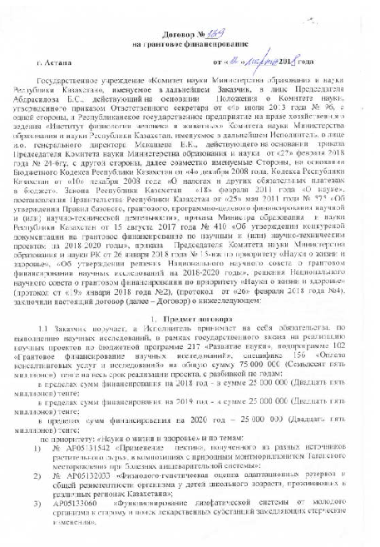

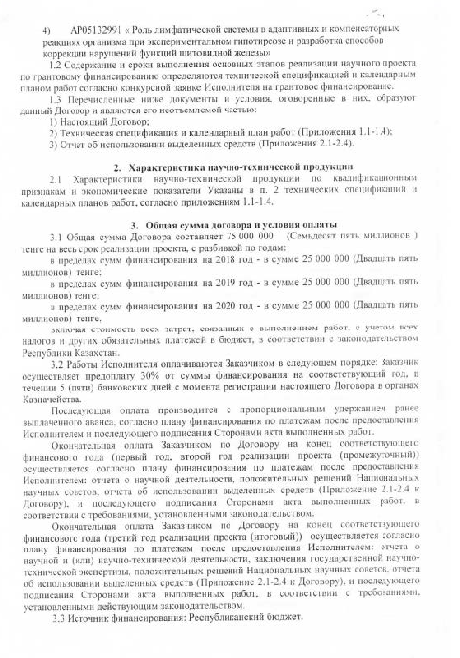

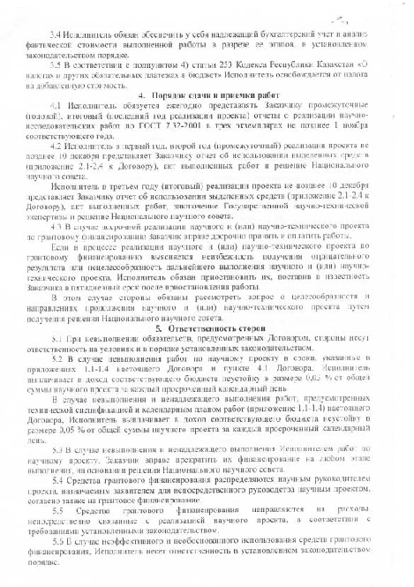

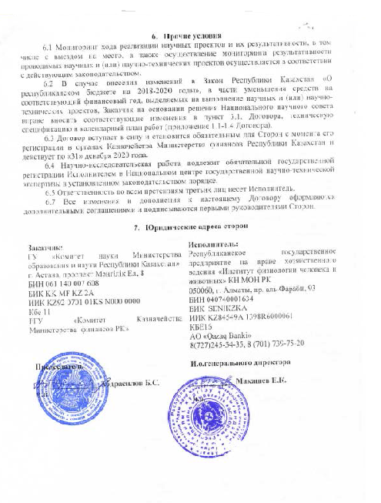

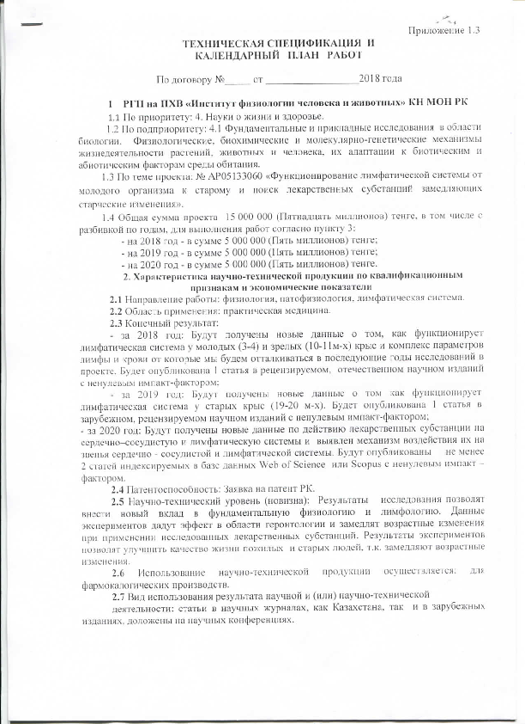

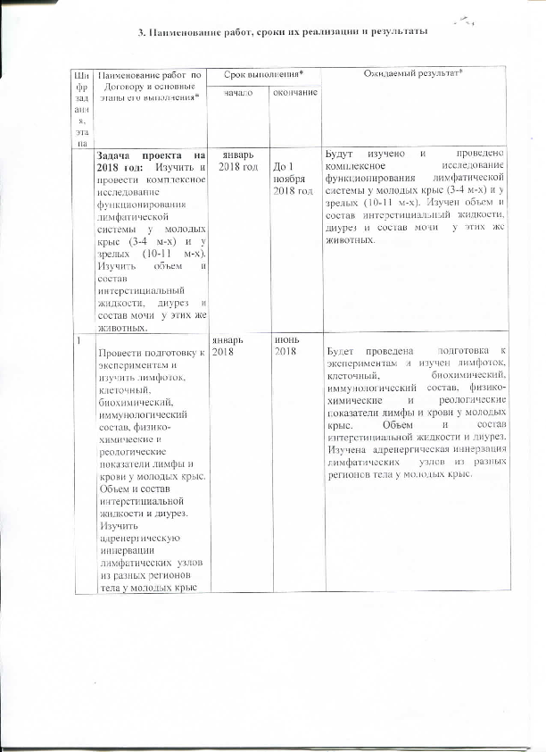
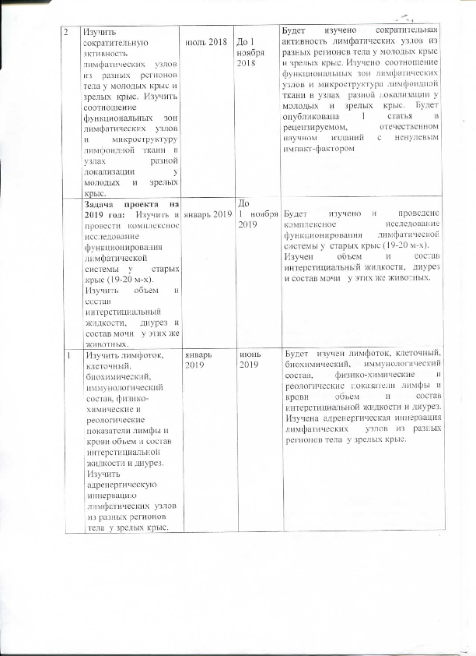
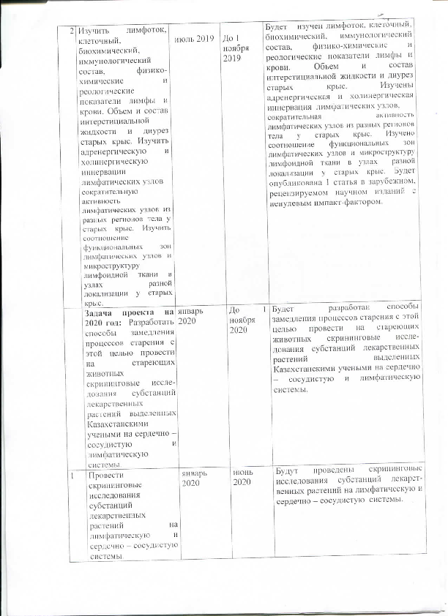

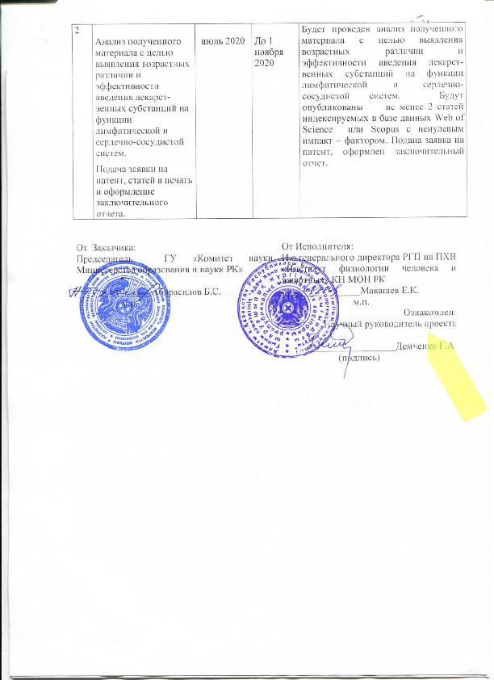

ПРИЛОЖЕНИЯ В
Оттиски статей
